|  |  |  |
| --- | --- | --- |
| **KSKSKSKS**  **KSKSKSK**  **KSKSKS**  **KSKSK**  **KSKS**  **KSK**  **KS** | | KS X 3193 |
|  | **그린 데이터 센터 구축 지침**  KS X 3193 : 2012  (2017 확인) | |
| **방 송 통 신 표 준 심 의 회**  **2012년 9월 7일 제정** | | |

**심 의 : 정보기술 기술심의회(X)**

|  |  |  |  |  |  |  |  |
| --- | --- | --- | --- | --- | --- | --- | --- |
|  |  | 성명 |  | 근 무 처 |  | 직위 |  |
| (회 장) |  | 박기식 |  | 한국전자통신연구원 |  | 전문위원 |  |
| (위 원) |  | 김광훈 |  | 경기대학교 |  | 교수 |  |
|  |  | 김형준 |  | 한국전자통신연구원 |  | 센터장 |  |
|  |  | 류광택 |  | 한국정보화진흥원 |  | 단장 |  |
|  |  | 이강찬 |  | 한국전자통신연구원 |  | 책임연구원 |  |
|  |  | 장병준 |  | 국민대학교 |  | 교수 |  |
|  |  | 정광수 |  | 광운대학교 |  | 교수 |  |
|  |  | 정상권 |  | ㈜불루클라우드 |  | 본부장 |  |
| (간 사) |  | 권병욱 |  | 국립전파연구원 |  | 과장 |  |

표준열람 : 국립전파연구원(http://www.rra.go.kr)

━━━━━━━━━━━━━━━━━━━━━━━━━━━━━━━━━━━━━━━

제 정 자：방송통신표준심의회 위원장 담당부처：과학기술정보통신부 국립전파연구원

제 정：2012년 9월 7일

심 의：방송통신표준심의회 정보기술 기술심의회(X)

━━━━━━━━━━━━━━━━━━━━━━━━━━━━━━━━━━━━━━━━

이 표준에 대한 의견 또는 질문은 국립전파연구원 웹사이트를 이용하여 주십시오.

이 표준은 방송통신표준화지침 제18조의 규정에 따라 매 5년마다 방송통신표준심의회에서 심의되어 확인, 개정 또는 폐지됩니다.

표준열람 : 국립전파연구원(http://www.rra.go.kr)

━━━━━━━━━━━━━━━━━━━━━━━━━━━━━━━━━━━━━━━

제 정 자：방송통신표준심의회 위원장 담당부처：과학기술정보통신부 국립전파연구원

제 정：2011년 12월 7일

심 의： 방송통신표준심의회 정보기술 기술심의회

━━━━━━━━━━━━━━━━━━━━━━━━━━━━━━━━━━━━━━━━

이 표준에 대한 의견 또는 질문은 국립전파연구원 웹사이트를 이용하여 주십시오.

이 표준은 방송통신표준화지침 제18조의 규정에 따라 매 5년마다 방송통신표준심의회에서 심의되어 확인, 개정 또는 폐지됩니다.

목 차

머 리 말 5

1 적용범위 및 목적 6

2 인용규격 6

3 정의 6

3.1 가상화(Virtualization) 6

3.2 건구 온도 6

3.3 고효율 변압기 (저손실형 변압기) 7

3.4 고효율 조명 기기 7

3.5 그린 그리드 (Green Grid) 7

3.6 냉동 톤 (Refrigerant Ton) 7

3.7 냉수(식) (Chilled Water) 7

3.8 데이터 센터 7

3.9 바이오가스(Bio-gas) 7

3.10 바이오매스(Biomass) 7

3.11 상대습도 (Relative Humidity) 7

3.12 서비스형 소프트웨어(SaaS) 8

3.13 소수력발전 8

3.14 소유 총 비용(TCO) 8

3.15 수소에너지 (Hydrogen energy) 8

3.16 스마트 그리드 (Smart Grid) 8

3.17 에너지 스타 (Energy Star) 8

3.18 연료 전지 (Fuel Cell) 8

3.19 외부 공기 (Outside Air) 8

3.20 일시적인 전압 전파 억제기(TVSS) 9

3.21 전산유체역학(CFD) 9

3.22 전식성 9

3.23 직팽(식) (Direct eXpansion) 9

3.24 지락 9

3.25 중성점 9

3.26 지열 에너지 9

3.27 최대 수요 전력 9

3.28 클라우드 컴퓨팅 (Cloud Computing) 9

3.29 태양전지(Solar cell) 9

3.30 트립(Trip) 9

3.31 예비 냉각 (Precooling) 10

3.32 회수 공기(Return Air) 10

3.33 풍량의 단위 10

3.34 폼 팩터(Form Factor) 10

4 그린 데이터 센터 운영 관리 11

4.1 일반 부문 13

4.2 공조 부문 18

4.3 전기 부문 31

4.4 IT(정보통신) 부문 35

5 그린 데이터 센터 구축 43

5.2 건축 부문 46

5.3 공조 부문 50

5.4 전기 부문 74

부속서 A 84

A.1 운영 관리 부문 84

A.2 구축 부문 87

부 록 I 90

부 록 II 92

II.1. Tier 구분에 의한 전원 구성 방식 비교 92

부 록 III 94

부 록 IV 97

머 리 말

데이터 센터 그린화를 위해 필요한 건축ㆍ공조ㆍ전기 등의 부문에 대한 효율적인 구축방안을 제시하고, 그린 데이터 센터 운영ㆍ관리를 위해 필요한 관리 조직 및 역할, 관리기준, 공조ㆍ전기ㆍIT 부문의 효율화 방안을 제시한다. 또한 데이터 센터 그린화 정도를 자체 진단해 볼 수 있도록 그린 데이터 센터 점검 항목을 제시한다.

정부통합전산센터 등 공공뿐만 아니라 민간의 데이터 센터 구축ㆍ운영 담당자에게 종합적인 데이터 센터 그린화 전략을 수립하는데 기본 지침으로 활용될 수 있다. 또한 데이터 센터에 포함될 공조ㆍ전기ㆍIT 설비 등의 개발 업체에서도 보다 친환경적으로 설비를 개발하거나 구축하는데 유용한 지침으로 활용 가능하다.

KS X 3193에는 다음과 같은 부속서가 있다.

부속서 A 그린 데이터 센터 점검 항목

**방송통신표준**

**KS X 3193 : 2012**

|  |
| --- |
| **그린 데이터 센터 구축 지침** |

Guideline for Establishment of Green Data Center

# 적용범위 및 목적

본 표준은 정부통합전산센터 등 대규모 데이터 센터 구축 확산에 따라 에너지 효율성 향상이 시급한 상황에서 국내 데이터 센터 그린화 촉진을 통해 국가 차원의 에너지 비용절감의 기반을 마련하는 데 목적이 있다. 따라서 데이터 센터의 구축과 운영 단계에서 건축, 공조, 전기 및 IT 부문 등 각 부문에서 고려하여야 할 주요 항목을 기술하여 데이터 센터를 구축ㆍ운영하고자 하는 조직에 필요한 사항 등에 대한 지침을 제공 한다.

본 표준에서는 친환경 데이터 센터의 주요 구성 항목인 건축, 공조, 전기, IT 부문을 구분하고, 구축과 운영 관리 등 전체 생명 주기에 걸쳐 종합적인 지침을 제공하기 위하여, 데이터 센터 그린화를 위해 필요한 건축ㆍ공조ㆍ전기 등의 부문에 대한 효율적인 구축 방안을 기술하고, 그린 데이터 센터 운영ㆍ관리를 위해 필요한 관리 조직 및 역할, 관리 기준, 공조ㆍ전기ㆍIT 부문의 효율화 방안을 제시한다. 또한 데이터 센터 그린화 정도를 자체 진단해볼 수 있도록 그린 데이터 센터 점검 항목 등을 기술하고 있다.

# 인용규격

ITU-T L.1300 권고 표준 “Best practices for green data centres” (2011. 11)

TTA 정보통신단체표준(TTAK[1].KO-09.0065) “그린 데이터 센터 구축 지침” (2010.12)

# 정의

이 표준의 목적을 위해 다음의 용어 정의가 적용된다.

## 가상화(Virtualization)

컴퓨팅 리소스의 추상화를 통해 다수의 운영 체제 또는 애플리케이션 이미지가 하나의 물리적 서버를 공유하도록 함으로써 총 소유 비용을 극적으로 절감하고 관리성을 개선할 수 있게 하는 프로세스.

## 건구 온도

일반적으로 습도란 상대습도를 말하는데 이것은 공기 중에 있는 수증기의 양과 그 때의 온도에서 공기 중에 최대로 포함할 수 있는 수증기의 양를 백분율로 표현한 것 임. 이에 비해 건구 온도란 온도계로 그냥 잰 온도를 말함

## 고효율 변압기 (저손실형 변압기)

‘고효율에너지기자재보급촉진에관한규정’에 의하여 고효율에너지기자재로 인증을 득한 전력용 변압기 또는 한국전기공업협동조합규격인 “KEMC 1113(전력용 몰드변압기)”에서 정하는 손실이 적은 변압기 또는 동등 이상의 성능을 가진 것.

## 고효율 조명 기기

광원, 안정기, 반사 갓, 기타 조명기기로서 ‘고효율에너지기자재보급촉진에관한규정’에 따라 고효율 에너지 기자재로 인증을 득한 제품 또는 ‘효율관리기자재의운영에관한규정’에서 고효율 조명 기기로 정의되는 제품 또는 동등 이상의 성능을 가진 것.

## 그린 그리드 (Green Grid)

AMD, HP, IBM, SUN 등의 4개 회사가 'Green Grid Project'을 조직하여 2006년 5월 구성. 데이터 센터의 에너지 사용량과 발열 문제를 해결하기 위하여 데이터 센터의 운영, 구축, 설와 관련한 방법론을 제안함. 현재는 인텔, 마이크로소프트 등의 업체가 참여하여 총 11개 보드 멤버로 구성됨.

## 냉동 톤 (Refrigerant Ton)

섭씨 0 ℃의 물 1 톤을 24 시간 만에 0 ℃의 얼음으로 만들 수 있는 능력.

- 1 USRT : 3,024 KCAL/HR (미국 냉동톤).

- 1 RT : 3,320 KCAL/HR (한국 법정 냉동톤, 일본 냉동톤).

## 냉수(식) (Chilled Water)

항온항습기의 방식 중 별도의 냉동기(chiller)를 구성하여 실내기에 차가운 물(냉수)을 공급하여 온도를 조절하는 방식 또는 그 냉수를 말함.

## 데이터 센터

데이터의 저장, 관리, 전달 등의 기능 수행을 위해 서버, 네트워크, 스토리지와 같은 전산 관련 장비를 건물 내부에 집약하여 놓은 시설

## 바이오가스(Bio-gas)

혐기적 소화작용에 의해 바이오매스에서 생성되는 메탄과 이산화탄소의 혼합 형태인 기체. 이러한 혼합 기체로부터 분리된 메탄을 바이오메탄가스라고 함. 그 외 바이오 가스의 형태는 퇴비가스, 습지가스, 폐기물 등으로부터 자연적으로 생성되는 것과 제조된 가스도 있음.

## 바이오매스(Biomass)

외기 도입 시스템에서 실내의 전산 장비를 통해 뜨거워진 공기 중 외부 대기로 배출하는 공기를 의미.

## 상대습도 (Relative Humidity)

특정한 온도의 대기 중에 포함되어 있는 수증기의 압력을 그 온도의 포화 수증기 압력으로 나눈 것을 말함. 즉 현재 포함한 수증기량과 공기가 최대로 포함할 수 있는 수증기량(포화 수증기량)의 비를 퍼센트(%)로 나타냄.

## 서비스형 소프트웨어(SaaS)

서버상에 소프트웨어를 설치해 두고 사용자는 웹 브라우저 등 온라인을 통해 사용한 만큼 비용을 지불하고 소프트웨어를서비스로 이용하는 소프트웨어 배포 모델.

## 소수력발전

설비 용량 10,000 kW 이하의 수력발전. 여타 신재생 에너지원에 비해 에너지 밀도가 높고 경제성이 우수한 에너지원이며, 소수력발전 시스템은 수차, 발전기 및 전력 변환 장치등으로 구성.

## 소유 총 비용(TCO)

클라이언트인 개인용 컴퓨터(PC)나 서버 등의 도입 비용뿐만 아니라 향상(upgrade)이나 유지 보수, 교육 연수 등과 같이 도입 후에 드는 여러 가지 비용을 포함한 컴퓨터 시스템의 총 비용

## 수소에너지 (Hydrogen energy)

석유·석탄의 대체 에너지원으로서의 수소. 이 에너지는 원료에 자원적인 제약이 없고, 태워도 생성물은 물뿐이므로 깨끗하며 자연의 순환을 교란시키지 않고, 파이프 수송이 가능하므로 경제적이고 효율적 수송이 가능하며, 에너지 저장의 수단이 된다는 특색을 가지고 있음. 열원으로서의 이용 이외에자동차 연료, 항공기 연료 등으로 이용 분야가 넓음.

## 스마트 그리드 (Smart Grid)

`발전→송ㆍ배전→판매'로 이어지는 단방향의 기존 전력망 비즈니스 구조에 정보통신기술(ICT)을 접목, 공급자와 소비자 간에 양방향으로 실시간 정보를 교환함으로써 에너지 효율을 최적화한 지능형 전력망.

## 에너지 스타 (Energy Star)

미국 환경청(EPA: Environmental Protection Agency)과 미국에너지부(Department of Energy)가 에너지 효율 제품의 개발과 사용을 통해 돈을 절약하고 환경을 보호하는 목적으로 함께 만든 프로그램. 에너지 효율이 필요한 제품들에 대해 기준을 마련하고 이 기준을 만족하는 제품들에 대해서는 ‘Energy Star’ 라벨을 부착할 수 있도록 하고 있음.

## 연료 전지 (Fuel Cell)

연료 전지는 수소, 또는 기타의 액체 연료(천연 가스, 나프타, 메탄올)를 직접 전기로 전환시키는 에너지 변환 장치로 이것은 연료와 산화제를 전기 화학적으로 반응시켜 그 반응 에너지를 직접 전기 에너지로 전환시키는 직류 발전 장치임. 즉, 연료의 연소 에너지를 열로 이용하는 것이 아니라 전기 에너지로 이용하는 것으로서 배기가스와 소음이 없는 무공해 전원 장치이며, 미래형 발전기라 할 수 있음.

## 외부 공기 (Outside Air)

항온항습기의 동력 사용 시간을 최소화하기 위하여 차가운 외부 공기를 이용한 외기 도입 시스템에서 실내에 공급되는 차가운 외부 공기를 의미.

## 일시적인 전압 전파 억제기(TVSS)

보통 1 나노초(0.000000001초) 이하로 발생하는 과도 전압 에서 보호하는 기능.

## 전산유체역학(CFD)

공기의 흐름과 온도 분포를 전산 프로그램을 이용하여 시뮬레이션하는 툴의 총칭.

## 전식성

전기로 인해 부식되는 성질

## 직팽(식) (Direct eXpansion)

항온항습기를 구분할 때 공랭식, 수랭식 등 압축기가 항온항습기에 내장되어 냉각하는 방식.

## 지락

전선이 직접 또는 간접(나무나 동물 등의 혼촉 등)으로 대지와 접촉하게 되어 대지로 전류가 흐르게 되는 것을 말함.

## 중성점

접지를 안 하는 경우에도 정전용량 때문에 지락전류가 흐르게 됨.

## 지열 에너지

지표면의 얕은 곳에서부터 수 ㎞ 깊이에 존재하는 뜨거운물과 돌을 포함하여 땅이 가지고 있는 에너지.

## 최대 수요 전력

수용가에서 일정 기간 중 사용한 전력의 최대치를 말하며, ‘최대 수요전력 제어 설비’라 함은 수용가에서 피크 전력의 억제, 전력 부하의 평준화 등을 위하여 최대 수요 전력을 자동제어 할 수 있는 설비.

## 클라우드 컴퓨팅 (Cloud Computing)

인터넷 기술을 활용하여 ‘가상화된 IT 자원을 서비스’로 제공하는 컴퓨팅으로서 사용자는 IT 자원(소프트웨어, 스토리지, 서버, 네트워크 등)을 필요한 만큼 빌려서 사용하고, 서비스 부하에 따라서 실시간 확장성을 지원받으며, 사용한 만큼 비용을 지불하는 컴퓨팅.

## 태양전지(Solar cell)

태양에너지를 전기에너지로 변환시키는 광전지.

## 트립(Trip)

부하차단기가 과부하로 인해 단락되는 현상

## 예비 냉각 (Precooling)

동절기에 외부의 차가운 공기를 이용하여 데이터 센터 냉방을 보충하는 방법으로 이코노마이저(Economizer)라고도 함. 이코노마이저 시스템에는 외기를 바로 도입하여 사용하는 외기 도입형과 외기를 이용한 열교환(냉각수 이용)형 두 가지 유형이 있는데 기후, 법령, 성능에 따라 맞는 유형을 선택하여야 함.

## 회수 공기(Return Air)

외기 도입 시스템에서 실내의 전산 장비를 통해 뜨거워진 공기중 외부로 배출되는 공기를 제외하고 항온항습기로 되돌아가는 뜨거운 공기를 의미.

## 풍량의 단위

-CFM:1 입방피트(ft3)의 바람이 1분 간 이동하는 양

-CMH:1 입방미터(m3)의 바람이 1시 간 이동하는 양

-CMM:1 입방미터(m3)의 바람이 1분 간 이동하는 양

## 폼 팩터(Form Factor)

마더보드의 크기나 케이스 고정에 사용하는 나사 구멍의 위치, 입출력(I/O) 패널의 위치와 크기, 확장 슬롯의 위치를 규정한 규격.

# 그린 데이터 센터 운영 관리

일반적으로 데이터 센터의 관리는 데이터 센터 내에 설치되어 운영 중인 정보 시스템과 정보 시스템의 안정성 및 신뢰성을 보장하기 위하여 데이터 센터의 보안 시설, 데이터 센터 관련 설비 관리를 체계적인 절차와 방법에 따라 수행하는 것을 말한다. 데이터센터 관련 설비는 전기 및 공조 시설, 그리고 소방시설로 분류되며 각각에 대한 대상과 내용은 아래 표 4.1과 같다.

표 4.1 데이터 센터 관리 분야 및 대상

|  |  |  |  |
| --- | --- | --- | --- |
| 분야 | 대상 | | 내용 |
| 전산실 접근 통제 | 출입 통제 | 출입 통제 | 주요 구역 출입구에 신원을 확인하여 출입문을 개폐 |
| 출입 기록 | 출입자의 신원과 출입 목적 및 출입 일시를 기록하는 대장 또는 출입 관리 시스템의 경우 출입 내용을 기록하는 로그파일 |
| 통제 구역 | 출입을 통제하여야 하는 주요 구역과 무단 반출입이나 훼손을 방지하는 절차나 관리 시스템을 적용하는 공간  - 전산실 또는 전산 기계실  - 주요 설비가 설치되어 있는 장소나 공간  - 내화 능력을 갖춘 데이터 보관실  - 정보 기록 매체 보관 장소 등 통제가 요구되는 장소 |
| 장비 반․출입 | | 장비의 무단 반․출입이나 훼손을 방지하는 절차나 관리 시스템 |
| 보안장치 | CCTV | 주요 구역이나 사각지대에 폐쇄회로 카메라를 설치하여 대상물을 감시하고 필요 시 그 영상을 저장하고 검색하는 설비 |
| 보안 감지 장치 | 외부인의 무단침입이나 충격을 감지하는 센서 및 감지된 신호를 보안 경보 장치 등 연계된 장치에 전달할 수 있는 설비 |
| 보안 경보 장치 | 보안 감지 장치 작동 시 경보를 발생시킬 수 있는 장치와 관련 설비 |
| 종합 상황실 | | 주요 시설물들의 작동 상황을 파악할 수 있는 시설로 전산실 관리에 필요한 각종 감지 장치와 경보장치 등이 연계되어 중앙에서 감지 및 대처가 가능하도록 구성된 중앙 감시실 |
| 전기 시설 | 분전반 | | 메인 배전반으로부터 공급된 전기를 각각 부하로 분기하는 역할을 담당하는 배전반의 일종 |
| 무정전 전원 장치 | | 상용 전원에서 발생 가능한 전원 장애에 대비하여 양질의 |

|  |  |  |
| --- | --- | --- |
| 분야 | 대상 | 내용 |
|  |  | 안정된 교류전력을 공급하는 장치 |
|  | 상용 전기가 정상적으로 공급되는 동안 축전지에 충전하고 |
| 축전지 | 상용 전기의 정전 발생 시 충전된 전기를 전산 장비에 |
|  | 무중단으로 공급하기 위한 장치 |
| 발전기 | 디젤엔진 또는 터빈엔진 등을 이용하는 비상 시 전원을 공급하기 위한 설비 |
|  | 지구와의 전위 차위를 줄이고 전류(電流)가 잘 흐르도록 |
| 접지 | 길을 만들어 줌으로써 각종 전산 장비 및 통신 장비를 접지 |
|  | 저항으로부터 보호하기 위한 것 |
|  | 항온항습기 | 전산 기계실 내에 설치된 전산기기의 정상적인 작동을 위해 일정하게 온도와 습도를 유지시켜주는 설비 |
| 공조 |  |  |
|  |  |
| 시설 |  | 전산 기계실 구축 시 반드시 필요한 시설이며, 전산기기에 |
|  | 이중 마루 | 소요되는 전원 케이블 및 각종 데이터 케이블은 이중 마루 |
|  |  | 아래에 놓이게 됨 |
|  |  | 화재 시 발생되는 열이나 연기를 이용하여 화재를 조기에 |
| 소방 | 화재 감지기 | 감지하는 장치로서 화재가 발생하면 자동적으로 화재를  감지하여 화재경보를 알리도록 해주는 화재 감시용 |
| 시설 |  | 소방기기 |
|  | 소화 설비 | 화재 발생 시 손실을 최소화하기 위한 화재 진압용 설비 |

(출처: 전산 기계실 관리 지침 (TTAS.KO-10.0260), 2007.12)

그러나 그린 데이터 센터 관점에서의 운영 관리는 데이터 센터 운영의 기본적인 목표인 가용성에 에너지 효율화를 추가하여 관리하여야 한다. 데이터 센터를 구성하는 기본요소인 정보 시스템과 기반시설 관점에서 관리는 다음과 같다.

o 정보 시스템 차원에서의 에너지 효율화는 통합과 가상화를 통해 정보 시스템 사용을 최적화하고 에너지 효율이 높은 장비가 도입될 수 있도록 도입 기준을 정할 뿐만 아니라 정보 시스템 자원을 공동으로 사용할 수 있도록 자원 사용의 기준을 수립함으로써 구현될 수 있다.

o 기반 시설 관점에서는 전체 기반 시설에서 전기 및 공조분야가 데이터 센터의 에너지효율화와 직접적인 관련이 있으므로 데이터 센터의 적정 온습도 유지 및 실시간 전기사용량 관리를 통한 데이터 센터의 에너지 관리와 전기 및 공조 설비의 효율적인 배치 및 운영을 통한 에너지 효율화가 가능하다.

## 일반 부문

### 관리 조직 및 역할 정의

#### 개요

전통적인 데이터 센터 관리의 목적은 정보 시스템 운영의 안정성을 위해 전산실의 접근을 통제하고, 전산실과 관련된 설비에 대한 관리였다. 그러나 데이터 센터 내의 전기 사용량 증가와 전기에너지 비용의 상승으로 인해 전체 전산 운영비 중에 전기 사용료가 차지하는 비중이 높아지고 사회적으로 환경에 대한 관심이 높아짐에 따라 데이터 센터의 전기에너지 사용량을 줄이기 위한 분야가 전산실 관리의 대상으로 포함되고 있다.

지금까지 데이터 센터의 설비 담당자는 설비에 대한 안정성 관점에서 설비 관리를 하였지만 앞으로는 설비의 에너지 효율뿐만 아니라 데이터 센터에서 사용하는 전기 사용량을 주기적으로 점검하여 데이터 센터의 에너지 효율화 수준을 관리 책임자에게 보고하는 역할을 수행해야 한다. 또한 데이터 센터 관리부서는 시스템을 포함하여 데이터 센터에 도입되는 장비에 대해 에너지 관점에서 도입기준을 정하고 에너지 효율이 높은 친환경 제품이 도입될 수 있도록 제품 선정에 의견을 제시하여야 한다.

#### 목적

그린 데이터 센터 운영 관리의 목적은 데이터 센터가 사용하는 전기에너지의 사용량을 줄이고 데이터 센터에 설치하여 운영할 제품에 대해 친환경 관점에서 제품 선정과 폐기방안을 수립하는 것이다.

이전의 제품 선정의 기준에 친환경 항목을 포함시켜 에너지 효율이 높은 제품이 도입될 수 있도록 도입 기준을 정하고 또한 사용 기간이 종료된 후에 환경 친화적인 방법으로 폐기될 수 있도록 폐기 절차와 기준을 수립하여야 하며, 이러한 기준과 절차가 제대로 시행되고 있는지를 지속적으로 감시하는 것이 운용 관리의 목적에 포함되어야 한다.

다. 역할 및 책임

o 관리 책임자

데이터 센터 내부의 정보 시스템뿐만 아니라 정보 시스템 운영에 필요한 설비의 관리책임자로서 데이터 센터의 에너지 효율화에 대한 전략과 관리 방안을 작성하고 관리 지표에 따라 목표 값을 달성할 수 있도록 필요한 조치를 수행한다. 또한 친환경 관점에서의 제품 도입 기준과 폐기방안에 대한 기준과 절차를 수립하고 감시하는 책임을 진다.

o 운영자

데이터 센터 내 정보 시스템의 운영을 담당하고 있는 운영자로서 그린 데이터 센터 관

리와 관련된 다음과 같은 역할을 수행한다.

- 설비를 포함하여 데이터 센터 전체가 사용하는 전기 사용량에 대한 관리

- 설정된 관리 기준에 따라 지표를 수시로 점검하여 이상 유무 확인 후, 전산실 관리

책임자 및 설비 담당자에게 통보하고 적절한 조치 수행

- 데이터 센터에서 운영하는 정보 시스템의 에너지 효율을 높이기 위한 방안 수립

- 친환경 폐기 기준과 절차에 따라 폐기

o 설비 담당자

데이터 센터 관련 설비의 유지 보수 뿐만 아니라 설비의 운영 효율화를 위해 다음과

같은 역할을 수행한다.

- 설비의 전력 사용량을 정기적으로 확인하여 관리 목표를 달성할 수 있도록 최적

상태 유지

- 데이터 센터의 적정 온습도 환경이 유지되고 있는지를 수시로 점검하고 필요시 조치수행

- 설비의 에너지 효율을 높이기 위한 설비 운영 정책 및 장단기 계획 수립

- 도입되는 정보 시스템에 대해 공조 효율을 높일 수 있도록 배치 방안과 설비 운영방안에 대한 의견 제시

### 관리 기준 정의

#### 개요

데이터 센터의 에너지 사용량을 줄이기 위해서는 지속적으로 관리하는 것이 중요하다.

데이터 센터는 정보 시스템의 반입과 출입이 잦을 뿐만 아니라 정보 시스템의 사용률에 따라 에너지 사용량의 변화가 많으므로 관리기준을 수립하여 상시 관리하여야 한다.

데이터 센터의 전체 에너지 사용량은 크게 정보 시스템, 일정한 온도와 습도를 유지하기 위한 공조 시스템과 발전기, 무정전 전원 장치와 같은 전력 시스템과 조명, 보안 및 전산설비 감시 시스템과 같은 건물과 관리 시스템으로 나눌 수 있다.

에너지 사용량은 정보 시스템의 전력 밀도와 데이터 센터의 가용도 수준에 따라 달라질 수 있으므로 모든 데이터 센터에 적용할 수 있는 관리 기준은 존재하지 않는다.

그러나 AMD, HP, IBM, SUN 회사 등이 데이터 센터 전기 절감 및 기업 컴퓨팅의 에너지 효율화를 위해 ’06년 4월 공동 연구 프로젝트로 출범한 그린 그리드(Green Grid)에서 정의한 데이터 센터 에너지 효율화 지표로 전원 사용 효과(PUE)와 데이터 센터 인프라 효율성(DCiE)을 관리 기준으로 가장 많이 사용하고 있다.

전원 사용 효과(PUE)를 백분율로 표기하여 에너지 효율이 높을수록 관리 지수의 값도100 %에 가까워지도록 만든 것이 데이터 센터 인프라 효율성(DCiE)으로 그린 그리드에서 만든 지수이다. 그러나 전원 사용 효과(PUE)와 데이터 센터 인프라 효율성(DCiE)은 정보 시스템의 부하에 따른 전력사용량의 차이를 반영하지 못한다. 이 지수들은 점검한 시점에서의 데이터 센터 에너지 효율의 정도를 나타내는 것이며, 주어진 시간 내에 정보시스템의 부하 정도에 따라 전력사용량이 변동되는 것을 반영하지 못하는 단점이 있다.

그래서 이를 보안하기 위해 매킨지에서 기업 평균 데이터 센터 효율성(CADE)이라는 지수를 개발하였다. 그럼에도 불구하고 전원 사용 효과(PUE)는 서로 다른 데이터 센터를 비교하고 동일한 데이터 센터에서의 에너지 효율성을 손쉽게 모니터링 할 수 있는 장점으로 인해 가장 보편적으로 사용되고 있다.

#### 관리 기준

o 전원 사용 효과(PUE)와 데이터 센터 인프라 효율성(DCiE)

전원 사용 효과(PUE)는 데이터 센터가 사용하는 전체 전력량과 정보 시스템이 사용하는 전력량의 비율로 일정한 규모의 정보 시스템을 기준으로 전기와 공조를 포함한 기반설비들의 에너지 효율 정도를 의미한다.

기반 설비들은 아래와 같은 설비 및 장비들을 포함하여 운영실이 아닌 일반 사무실에서 사용하는 전력량은 포함되지 않는다.

- 전기 설비 : 변압기, 무정전 전원 장치, 배터리, 스위치, 발전기, 배전반, 분전반

- 공조 설비 : 냉동기, 냉각탑, 항온항습기, 공기 조화기, 펌프

- 기타 데이터 센터 내부 전열등, 소화 및 보안 장비들



(출처: The Green Grid Technical committee white paper)

그림 4.1 데이터 센터 전원 사용 효과(PUE)의 개념

데이터 센터가 사용하는 전체 전력 사용량은 위에서 언급한 전기 설비, 공조 설비 및 기타 장비들이 사용하는 전력량과 정보 시스템이 사용하는 전력의 총합으로 아래와 같은 식으로 계산된다.

- 전원 사용 효과(PUE) = 데이터 센터의 전체 전력량 / 정보 시스템의 전력량

- 데이터 센터 인프라 효율성(DCiE) = 1/전원 사용 효과(PUE) = (정보 시스템의 전력량 /데이터 센터의 전체 전력량) X 100

전원 사용 효과(PUE)는 낮을수록 데이터 센터의 에너지 효율이 높으며 전원 사용 효과(PUE)값을 1에 근접시키는 것이 데이터 센터의 에너지 효율의 궁극적인 목표이다. 전원 사용 효과(PUE) 값에 따라 데이터 센터의 에너지 효율화 등급은 표 4.2와 같다.

표 4.2 에너지 효율화 등급

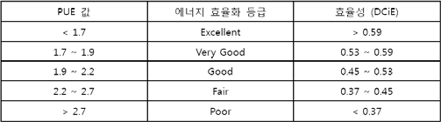

(출처: The Green Grid Technical committee white paper)

o 기업 평균 데이터 센터 효율성(CADE)

기업 평균 데이터 센터 효율성(CADE)은 2008년 4월 Uptime Institute와 McKinsey가 공동으로 개발한 데이터 센터 에너지 효율화 지수로 데이터 센터 기반 설비와 정보 시스템의 사용률과 에너지 효율성을 모두 반영한 값으로 수치가 높을수록 에너지 효율이 높은 데이터 센터를 의미한다. 기업 평균 데이터 센터 효율성(CADE)을 계산하는 방식은 아래와 같다.

- 기업 평균 데이터 센터 효율성(CADE) = 기반 설비의 효율성(Facility Efficiency) X 정보 시스템의 효율성(Asset Efficiency)

- 기반 설비의 효율성 = 기반 설비 에너지 효율성 X 기반 설비 사용률

- 정보 시스템의 효율성 = 정보 시스템의 에너지 효율성 X 정보 시스템 사용률

기업 평균 데이터 센터 효율성(CADE)은 정보 시스템의 사용률과 부하, 기반 설비의 용량과 에너지 사용량을 모두 반영하도록 개발 되었지만 전원 사용 효과(PUE)와 데이터 센터 인프라 효율성(DCiE)과 마찬가지로 정보 시스템의 가상화와 통합을 통한 사용률 변화를 정확하게 반영하지 못하는 단점을 가지고 있고 계산하는 방식의 복잡성으로 인해 널리 사용되고 있지는 않다.

#### 전원 사용 효과(PUE) 측정 방법

전원 사용 효과(PUE)를 측정하기 위해서는 데이터 센터의 전체 전력량과 정보 시스템의 전력량 측정을 위한 지점을 알아야 한다. 그림 4.2는 전력량의 측정 지점을 제시한 예시이다. 건물 인입부의 전력(주전원)은 건물 전체가 사용하는 전력을 포함한다.

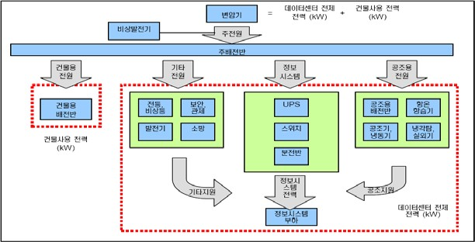

그림 4.2 전원 사용 효과(PUE) 산정을 위한 측정 지점

그러므로 인입부의 전력에서 건물이 사용하는 전력(건물용 전원)을 제외하면 순수 데이터 센터 전체 전력이 된다. 그리고 정보 시스템이 사용하는 전력은 무정전 전원 장치를 통해 공급되는 것으로 이 두 측정값으로 전원 사용 효과(PUE) 산정이 가능하다.

데이터 센터 전용 건물이 아니고 일반 사무실을 데이터 센터로 사용하는 경우에는 건물용 전력과 데이터 센터 전력을 구분하기 어렵다. 특히 보안, 관제, 소방 및 공조를 일반사무실과 같이 사용할 경우에는 더 그러하다. 이럴 경우 일정 기간의 자료를 바탕으로 일반 사무실과 데이터 센터 간의 전력 사용량에 대한 비율을 논리적으로 추론하여 산정하여야 한다. 특히 계절에 따라 공조의 사용량이 달라지므로 전문가의 도움을 받아 산정의 기준을 정하는 것이 중요하다.

#### 전원 사용 효과(PUE) 활용 방안

데이터 센터는 정보 시스템의 반입과 반출이 자주 발생하여 전력 사용량의 변화가 심하므로 데이터 센터 전체 전력 사용량만으로 데이터 센터 에너지 효율화를 판단할 수가 없다. 그래서 전체 전력 사용량과 정보 시스템의 사용량의 비율인 전원 사용 효과(PUE)를 통해 변화에 의한 영향을 최소화하면서 데이터 센터의 에너지 효율화 상태를 점검할 수 있다.

전원 사용 효과(PUE)를 활용하기 위해서는 지속적으로 점검할 수 있는 체계를 갖추는 것이 바람직하다. 데이터 센터의 전력은 하루, 일주일, 한 달 그리고 계절에 따라 사용량이 달라질 뿐만 아니라 정보 시스템의 반입․반출과 기반 설비의 작업에 따라서도 달라지기 때문에 지속적으로 측정하여야 한다. 이러한 측정 체계가 이루어진다면 측정된 전원 사용 효과(PUE)는 데이터 센터의 일․월 단위로 에너지 효율화 상태를 점검할 수 있고 기반 설비의 개선 작업에 대해 작업 전후에 에너지 효율화의 개선 여부와 정도를 점검하는데

활용된다.

4.1.2.5. 사례

전 세계에서 가장 많은 이미지 데이터를 가지고 있는 포털 사이트인 구글은 2009년 건설 중인 데이터 센터까지 모두 합쳐 미국 지역에 19개, 유럽에 12개, 러시아에 1개, 남아프리카에 1개, 그리고 아세아에 3개의 데이터 센터를 보유하고 있다. 구글은 데이터센터를 효율적으로 운용하기 위해 서버, 스토리지, 네트워크 장비뿐만 아니라 기반 설비에 대해 지속적으로 전력 사용량을 모니터링 하여 전원 사용 효과(PUE) 기반의 목표치를 설정하여 전력 사용량을 줄이는 노력을 기울이고 있다.

구글은 자사의 데이터 센터 중에 정보 시스템 기기의 전력 사용량이 5MW 이상인 곳에 대해 전원 사용 효과(PUE)를 실시간 모니터링 할 수 있는 체제를 구축한 후 미국 환경청(EPA)이 예측한 최고 수준(PUE 1.2)에 구글의 모든 데이터 센터가 도달하는 것을 목표로 하고 있다. 그 중에 이미 상당수의 데이터 센터는 아래 그림 4.3에서 볼 수 있듯이 PUE 1.3 이하를 유지하고 있다.

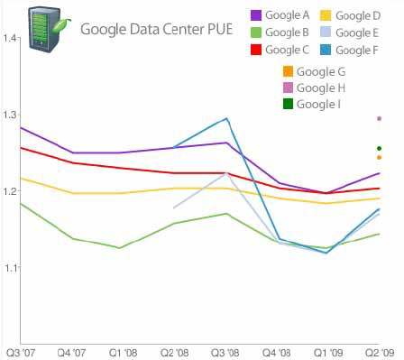

그림 4.3 구글의 대규모 데이터 센터의 전원 사용 효과(PUE) 비교

동일한 데이터 센터에서의 전원 사용 효과(PUE)값은 서버, 스토리지의 사용률에 따라 변하며, 외부의 기후 조건에 따라서도 변한다. 이러한 정보들이 축적되어 추후 신규 데이터 센터를 구축할 때 최적의 장소와 운영 조건을 반영하여 다른 데이터 센터보다 에너지효율이 높은(전원 사용 효과(PUE) 값이 낮은) 데이터 센터를 구축하게 된다.

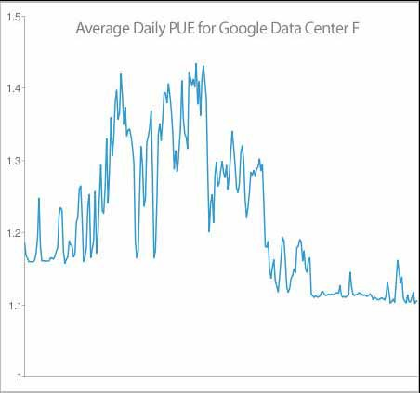

그림 4.4 구글 데이터 센터의 일일 전원 사용 효과(PUE) 변동 그래프

## 공조 부문

### 온도ㆍ습도 관리

#### 개요

전산 기계실 내의 전산 장비는 실내 공기가 일정한 온도와 습도일 때에 최상의 성능을 발휘한다. 따라서 전산 기계실의 온도와 습도를 어떻게 유지하느냐에 따라 전산 장비의 성능 및 수명에 큰 차이를 가져온다. 과도한 습도는 카드 및 테이프를 젖게 하여 판독이 어렵고 금속물의 산화 작용을 촉진시킬 수 있다.

또한 습도가 너무 낮으면 정전기를 발생시켜 심하면 회로 소자를 손상시킬 수 있다.

온도가 너무 높으면 전산 장비의 보호를 위해 장비 스스로 운전을 중지시키므로 운영 업무가 중단될 수 있다. 전산 장비의 종류와 설정 값에 따라 다르지만 일반적으로 내부 온도 기준 약 45 oC 이상이 되면 장비 스스로 중지될 수 있다. 본 절에서는 일정한 온도, 습도를 유지하기 위한 방안을 제시한다.

#### 온도ㆍ습도의 기준

온도ㆍ습도의 기준은 과거 22 oC 온도와 50%의 상대습도를 일괄 적용하기도 했으나 최근 전산 장비 기술의 발전에 의해 과거에 비해 그 허용 범위가 넓어지고 있다.

o전산망 기술 기준에 관한 규칙 제 13조

- 온도 : 16oC 이상 28oC 이하

- 습도 : 40% 이상 70% 이하

o 미국 난방 냉동 공조 학회(ASHRAE: American Society of Heating, Refrigerating and Air Conditioning Engineers) 기준은 아래와 같다.

표 4.3. 미국 낭방 냉동 공조 학회 온습도 관리 기준

|  |  |  |  |
| --- | --- | --- | --- |
|  | 2004년 기준 | 2008년 기준 | 일반적인 전산 장비 허용값 |
| 최저 온도 | 20oC | 18oC | 10oC |
| 최고 온도 | 25oC | 27oC | 35oC |
| 최저 상대습도 | 40% | 노점온도 5.5o | 20% |
| 최고 상대습도 | 55% | 60% | 80% |

#### 온도ㆍ습도의 측정 방안

o 측정 위치

대부분의 전산실에서의 온도․습도 측정 방법은 벽걸이 형태의 온도․습도계를 이용하는 것이나 이는 정확한 온도․습도 측정이 불가능하다. 벽걸이 형태의 온도․습도계는 항온항습기에서 제공하는 차가운 공기와 전산 장비가 배출하는 뜨거운 공기가 혼합된 수치이므로 실제 필요로 하는 값과의 차이가 발생하게 된다. 또한 설비 관리 시스템(FMS)을 이용하여 항온항습기에서 제공하는 온도․습도를 기준으로 하는 경우가 있는데 항온항습기에서 인식하는 온도․습도는 전산 장비에서 배출되어 항온항습기로 흡입되는 고온․저습의 공기를 측정하므로 정확한 값이 아니다.

전산 기계실의 온도․습도를 측정하는 이유는 전산 장비에 적정한 공기를 전달하는 것이 목적이므로 온도․습도의 측정 위치는 전산 장비가 차가운 공기를 흡입하는 전면부에서 측정되어야 한다. 또한 최소 1열당 1개 이상의 온도․습도계를 설치하여 각 구역별 온도․습도 분포가 파악되어야 국부적인 고열 지역(Hot Spot)을 파악․조치할 수 있다. 온도․습도의 측정 위치는 전산 장비에 공기가 흡입되는 전면부의 상단․중단․하단부를 나누어 측정해야 한다.

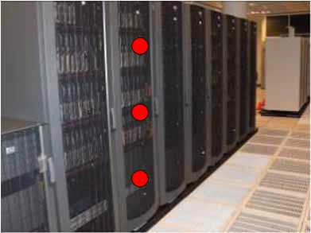

4.5 온도․습도 측정 위치

#### 온도․습도 관리의 방안

o 전산 기계실의 밀폐

아무리 항온항습기가 잘 작동되어도 전산 기계실이 외부 공기와 접촉이 많아지면 온도․습도 유지를 위해 항온항습기의 운전이 과도하게 많아지고 이에 따라 에너지가 낭비된다. 이론상으로 전산 기계실의 습도를 변동시키는 요인은 사람과 외기와의 접촉밖에는 없다. 따라서 외기와의 접촉을 얼마나 차단하느냐가 항온항습기를 통한 에너지 절감에 직결된다.

외기와의 접촉을 피하기 위해서는 출입문 이중화 설치, 창문의 완벽한 밀폐 또는 무창구조로 운영, 기계실 내부에는 불필요한 운영 인력의 출입 제한이 필요하다. 또한 태양열에 의한 전산실 온도 상승을 피하기 위하여 무창 구조로 운영 및 창문의 차폐(블라인드, 커튼, 별도 칸막이 설치 등)가 필요하다.

전등에 의한 온도 상승 요인도 무시할 수 없다. 따라서 최소한의 전등만을 설치․운영하고 발광 다이오드(LED) 등 저발열 전등도 고려하여야 한다.

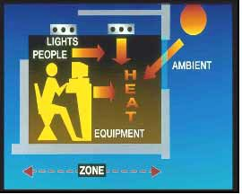

그림 4.6 전산실에 영향을 주는 외부 요인

o 이중 마루 개구부 밀폐

많은 데이터 센터에서의 자료를 바탕으로, 케이블 개방(cable opening)을 막지 않으면 50%에서 80%까지의 사용하는 냉기가 쓸데없이 유출된다. 예를 들어서 대표적인 다공판 한 장의 냉기 공급은 약 700CFM 또는 3.2kW이다.

그러나 케이블 개방(cable opening)에 냉기가 빠져 나가기 때문에, 가용한 냉기의 공급은 약 200CFM(1kW 정도)이다. 냉기 유출을 관리하지 않으면 심각하고 비효율적인 냉각시스템이 된다(실제로 거의 세배까지의 냉각(cooling) 장비가 더 필요해 진다). 이러한 부적합한 냉각 방식은 3가지로 구분된다.

첫째, 유출되는 냉기를 보상하기 위해서 추가되는 '용량(Blower capacity)'이 필요해 진다.

둘째, 특히 이중 마루 구멍들이 랙(rack)의 뒷면에 위치할 경우에 장비를 통과한 바람이 유 출된 냉기와 합쳐져서 항온항습기로 리턴 되는 결과를 낳는다. 이것은 항온항습 기의 효율을 낮게 만든다.

셋째, 낮아진 순환 공기는 공기 중의 습기를 제거하도록 한다. 따라서 이것에 의하여 불필요하게 가습을 하게 되는 상황이 벌어진다.

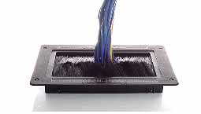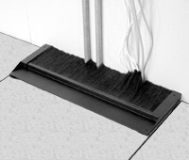

그림 4.7 이중 마루 개구부 밀폐를 위한 방안

o 블랭킹 패널(Blanking panel) 설치

블랭킹 패널(Blanking panel)이란 전산 장비를 랙(rack)에 장착 후 장비와 장비 사이의 빈 공간을 막는 철제 또는 플라스틱의 판을 말한다.

전산 랙(rack)의 미관을 위해 사용하는 것으로 착각하기 쉬우나 정확한 이용 목적은 랙(rack) 뒤에서 배출되는 뜨거운 공기가 빈 공간을 통해 전면부로 재흡입되는 것을 방지하는 것이다. 따라서 모든 빈 공간에는 블랭킹 패널(Blanking panel)을 설치하여 불필요한 온도 상승을 방지하여야 한다.

또한 랙(rack)과 랙(rack) 사이의 빈 공간으로 뜨거운 공기가 전면부로 재흡입되는 경우가 발생하므로 가급적 랙(rack)과 랙(rack)은 붙여서 설치하여 빈 공간이 없도록 하거나 별도의 패널을 설치하여 재흡입 현상을 방지하여야 한다.

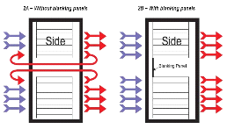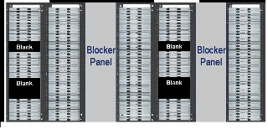

그림 4.8 블랭킹 패널(Blanking panel) 설치

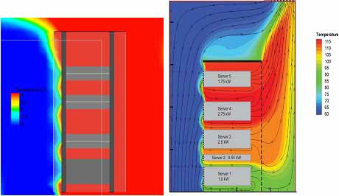

그림 4.9 블랭킹 패널(Blanking panel) 미설치

o 랙(rack) 공기 흐름의 최적화

전산실 내부의 공기 흐름뿐만 아니라 각 랙(rack)에서의 공기 흐름도 중요한 요소이다.

궁극적으로 항온항습기와의 공조 시스템이란 전산 장비에 적정 온도․습도의 공기를 공급하는 것이기 때문에 하나의 전산 랙(rack), 장비에서 문제가 발생하면 주변 장비 및 전산실 전체에 악영향을 미치게 된다.

전산 랙(rack)의 공기 흐름을 방해하는 가장 큰 요인은 랙(rack) 뒷면의 케이블이다. 케이블이 전산 장비에서 배출되는 뜨거운 공기의 흐름을 막고 랙(rack) 전면부로 재흡입되도록 영향을 미치기 때문이다. 따라서 랙(rack) 뒷면의 케이블 정리가 전체 공조 효율에 영향을 미치게 된다.

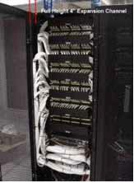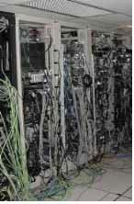

그림 4.10 잘못된 케이블 관리와 개선 후

랙(rack) 공기 흐름의 관리에서 중요한 요소 중 하나는 랙(rack) 앞문의 개구율이다. 일부 유리로 된 전면 문을 사용하기도 하나 관리상 내부가 보인다는 장점보다는 전면부로 흡입되는 공기의 흐름을 차단하는 단점이 더 크다. 따라서 가급적 전면 문은 개구율이 높은 랙(rack)을 사용하거나 전산실의 보안이 충분하다고 판단될 시에는 아예 문을 사용하지 않는 것이 공기 흐름에 좋다.

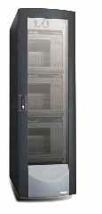

그림 4.11 80 % 이상의 개구율 전면 문과 그릴(grill) 구조

### 기기 배치 방안

#### 개요

같은 면적과 같은 용량의 항온항습기를 사용하더라도 기기의 배치에 따라 공조 효율의 차이가 크게 발생할 수 있다. 현재 전산실 기기 배치의 일반적인 방법은,

o 업무별로 기기의 위치를 결정하거나,

o 관리 및 유지 보수를 위해 제조사별로 배치하는 방법

o 서버, 스토리지, 통신 장비 등 기기의 종류에 따라 배치하는 방법 등이 있다.

그러나 공조 효율화 관점에서는 이러한 기기 배치가 전체 효율을 떨어뜨리며 일부 구역의 열섬 현상을 발생시키는 원인이 되기도 한다. 전산 장비의 효율적인 배치만으로도 전체 전산실 온도를 1~2 o C 낮출 수 있는 방안에 대해 알아본다.

#### 열 배치

전산 장비의 배치 시 공조 효과가 가장 좋은 방법으로 검증된 것은 랙(rack)과 랙(rack)을 마주보게 설치하는 것이다. 이 경우 이중 마루 개구부를 통하여 차가운 공기가 모이는 복도(Cold Aisle)와 전산 장비에서 배출되는 뜨거운 공기가 모이는 복도(Hot Aisle)가 구분되어 냉각 효과를 최대화할 수 있다.

간혹 전산실 출입 시 미관과 관리 편이성을 위하여 모든 랙(rack)을 한 방향으로 설치하는 경우가 있는데 이 경우 앞 열의 랙(rack)에서 배출되는 뜨거운 공기가 뒷 열의 전면부로 흡입되어 뒷 열의 전산 장비에 영향을 미치게 된다. 따라서 모든 랙(rack)은 차가운 공기가 흡입되는 부분이 서로 마주보게 배치하여야 한다.

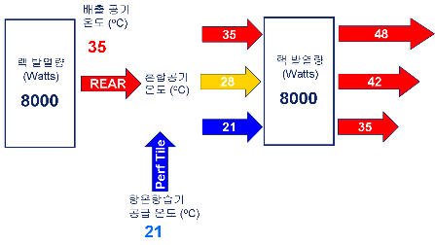

그림 4.12 잘못된 전산 장비 배치에 따른 공기 온도의 변화

#### 항온항습기의 배치

항온항습기 배치 시 고려해야 할 가장 중요한 사항은 차가운 공기를 공급하는 것이 아닌 뜨거워진 공기를 잘 회수하는 것에 초점을 맞추어야 한다는 것이다.

이중 마루를 사용하는 대부분의 전산실에서는 차가운 공기는 이중 마루 아래의 압력에 의해 개구부를 통해 공급되는 방식이다. 따라서 항온항습기의 위치보다는 얼마나 적정한 압력을 이중 마루 아래에 유지시키느냐에 따라 공급의 효과가 좌우된다.

그러나 뜨거운 공기의 회수는 항온항습기의 위치에 따라 달라지게 되며 전산실 온도․습도에 많은 영향을 미치게 된다. 가장 적절한 항온항습기의 배치는 랙(rack)과 랙(rack)이 마주보는 구조에서 뜨거운 복도의 끝에 수직으로 설치하는 것이다.

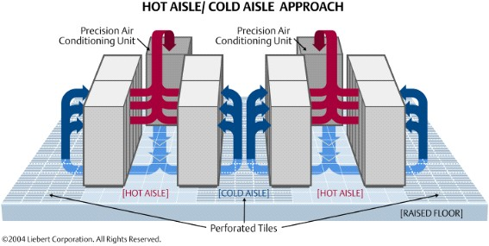

그림 4.13 효과적인 항온항습기의 배치

만약 랙(rack)과 동일한 방향으로 항온항습기를 배치할 경우 항온항습기로 회수되는 뜨거운 공기가 뒷 열의 랙(rack)에 영향을 미치게 된다.

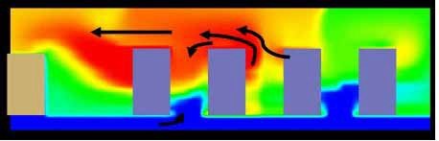

그림 4.14 랙(rack)과 동일한 방향으로 항온항습기를 배치한 경우

#### 전산 장비의 위치

항온항습기에서 나오는 공기는 상당한 양의 풍량을 가진다. 일반적으로 20 RT 항온항습기는 200 CMM 이상의 풍량이며, 이는 이중 마루 구조에서는 이중 마루 아래에 상당히 빠른 공기의 흐름을 가져온다. 이러한 이중 마루 아래의 빠른 공기의 흐름은 항온항습기에서 가까울수록 더 커지게 되며 그 결과 이중 마루 위의 공기가 아래로 빨려 들어가는 벤투리 효과(Venturi Reversal)가 나타나게 된다.

이러한 현상이 나타나면 항온항습기 전면부에 위치한 전산 장비 앞의 이중 마루 개구부는 오히려 전산 장비에 공기를 공급하지 못하고 주변의 뜨거운 공기를 전산 장비 앞으로 끌어 들이는 부작용을 가져온다.

따라서 항온항습기와 그 전면부의 최초 전산 장비와는 일정 거리 이상을 유격시켜야 하며, 이 유격 거리는 최소 2 m 이상 되어야 하며 항온항습기의 풍량과 이중 마루 아래의 불필요한 케이블 및 트레이를 최소화하여야 한다.

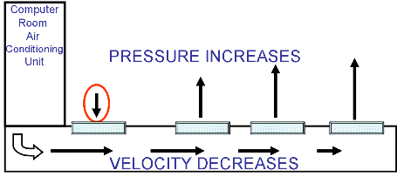

그림 4.15 벤투리 효과

#### 전산 장비의 배치

전산 장비는 그 특성에 맞도록 장비 내의 뜨거운 공기를 배출시키는 구조를 가지고 있다. 그 구조에 따라 주변 공기의 흐름이 변하게 되고 잘못된 장비의 배치는 다른 전산 장비에 영향을 미칠 수 있다.

대부분의 전산 장비는 전면부에서 차가운 공기를 흡입하여 장비내부의 열기를 식히고 후면으로 뜨거워진 공기를 배출하는 방식이다.

그러나 일부 기종은 전면 흡입․상부 배출, 측면 흡입․측면 배출, 전․후면 흡입․상부 배출등 다양한 방식의 공기 흐름을 가지고 있다.

따라서 전산 장비의 기종 선정과 장비의 배치, 랙(rack)의 선택 및 구성 등에 있어서 각 기종의 특징을 사전에 파악, 공기 흐름을 고려하여야 한다.

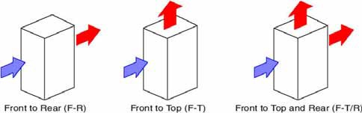

그림 4.16 전산 장비의 열 배출 방식 유형

#### 고발열 장비의 배치

최근 블레이드 서버 또는 대형 장비의 전력 소모량과 발열량이 증가하면서 배치에 따라 전산실 전체에 영향을 미치는 경우가 많아지고 있다.

일반적으로 전산실 내부에 항온항습기가 마주보는 형태로 구성되는데, 이때 전산실 중앙 부분의 공조가 가장 원활해지게 된다. 양쪽의 항온항습기에서 토출되는 차가운 공기는 항온항습기에 가까운 곳보다는 먼 쪽에서 그 효과가 가장 크기 때문이다. 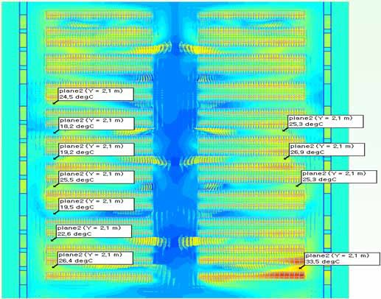

그림 4.17 전산 장비의 열 배출 방식 유형

그림 4.17의 전산 유체 역학(CFD) 분석 결과를 살펴보면 전체 전산실의 중앙 부분의 공기 온도가 가장 낮음을 알 수 있다. 따라서 고발열 전산 장비는 항온항습기 가까운 부분이 아닌 중앙 부분에 설치되어야 하며 특히 랙(rack) 사이의 빈 공간을 제거하여 뜨거운 공기의 재흡입 현상을 차단하여야 한다. 이 경우 항온항습기의 풍량을 반드시 고려하여야 한다. 일반적인 국내 항온항습기 20 RT의 풍량이 220 CMM, 이중 마루 높이를 600mm일 경우 최대 냉기 도달 거리는 15 m 이내이다.

### 항온항습기 운영 방안

#### 개요

전산실용 항온항습기는 1년 365 일 24 시간 무중단으로 운영되는 시스템이다. 이러한 항온항습 설비가 전산 장비에 미치는 영향을 고려하여 안정적이며 효율적으로 운영할 수 있는 방안에 대해 알아본다.

#### 항온항습기의 주요 점검 항목

o 가습기

항온항습기 부품 중 가장 많은 고장을 일으키는 부품은 단연 가습기이다. 대부분의 항온항습기에서 사용 중인 전자 전극 봉식 가습기는 수질에 따라 전극 봉에 스케일이 발생하여 효율을 떨어뜨리고 고장을 발생시킨다. 따라서 사전 유지 보수 시 전극 봉의 상태를 주기적으로 확인해야 하며 필요시 사전에 교체하여야 한다.

o 팬 모터

팬 모터의 장애는 자주 발생하지는 않지만 항온항습기의 운전을 완전히 정지시킬 수 있는 중대한 장애이다. 팬 모터의 장애 원인은 모터의 수명 및 초기 불량, 또는 팬 구동축의 정렬 불량으로 인한 모터의 손상으로 나눌 수 있다. 팬 모터의 장애는 대부분 소음을 통해 사전에 감지할 수 있다. 항온항습기에서 평소보다 큰 소음이 발생한다면 팬 모터와 팬 구동축을 확인해야 한다.

o 압축기

직팽식(공랭식, 수랭식) 항온항습기의 주요 부품 중 하나인 압축기는 항온항습기 운전에도 큰 영향을 미치고 부품 가격도 고가이다.

압축기의 주요 장애 원인은 냉매 압력의 변화이다. 냉매의 미세 누출로 인한 압축기 압력의 변화로 압축기의 무리한 운전으로 인해 장애가 발생하게 되므로 수시로 냉매의 압력을 확인해야 한다.

o 배관

배관 사고는 자주 발생하지는 않지만 한번 발생하면 항온항습기의 단순 장애가 아닌 데이터 센터 전체에 큰 영향을 미치게 된다. 주로 발생하는 배관 사고는 배관의 연결부에서의 누수 사고이다. 일반적으로 배관 자체가 손상되어 누수가 발생하는 경우는 매우 드문 경우이고 Drain 배관(응축수 배출 배관)의 연결 부위에서 주로 발생한다.

특히 유리섬유강화플라스틱(FRP) 재질의 응축수 배관인 경우 이중 마루의 개폐 과정에서 이중 마루로 인한 파손으로 종종 누수 사고가 발생하게 된다. 따라서 반드시 항온항습기 주위와 배관 연결 부위에는 누수 감지 시스템을 설치하여야 하며 유지 보수 점검시 배관 연결부의 미세 누수 현상을 직접 육안으로 확인하여야 한다.

#### 항온항습기 소모품 관리

o 필터

항온항습기의 소모품 중 가장 빈번한 교체가 필요한 부품은 필터이다. 필터는 데이터센터 내의 미세 먼지를 흡착시켜 전산 장비를 보호하는 중요한 역할을 하게 된다. 특히 단순한 흙먼지뿐만 아니라 전산 장비에 큰 영향을 미치는 금속류의 먼지를 흡입하기 위해서는 고효율 필터를 사용하는 것이 중요하다.

필터의 교체 주기는 필터의 재질, 전산 기계실의 환경, 외기의 침투 조건에 따라 다르므로 주기적인 점검을 통해 사전에 교체해야 한다.

필터 교체 주기를 넘겨서 필터의 효율이 떨어지게 되면 항온항습기의 풍량에 차이가 발생하여 전체 공조 효율에 악영향을 미치게 된다.

근래에 세척 가능 필터 또는 무전원 정전 필터 등 반영구적으로 사용 가능한 필터가 생산되고 있으나 현장 상황에 맞는 필터를 선택하여야 한다. 또한 항온항습기 제조업체와 협의 후 사용해야 항온항습기 성능에 영향을 미치지 않게 된다.

o 가습기

가습기는 사전 유지 보수를 철저히 함으로써 교체 주기를 늘릴 수 있는 부품이다. 2주에 1번 확인 및 세척해야 하며 특히 수질이 좋지 않은 환경에서는 교체 주기가 짧아지게 되며 이는 전산실의 환경에 따라 크게 좌우된다.

o 기타

팬과 모터의 연결 방식이 직접 연결되는 직결식의 경우 구동축의 정렬 상태를 확인해야 한다. 구동축 정렬이 불량하게 되면 진동이 발생하게 되고 진동에 의해 팬 모터의 손상이 발생 할 수 있다.

팬과 모터의 연결 방식이 벨트를 이용하는 벨트 구동식의 경우는 벨트의 장력이 일정하게 유지되는지, 벨트가 늘어나지는 않았는지 확인해야 한다. 벨트의 장력이 느슨해지면 소음이 발생하고 벨트가 끊어지게 되므로 벨트의 장력을 수시 확인하여 일정한 장력으로 유지시켜야 한다.

#### 백업 항온항습기의 관리

o 백업 항온항습기의 필요

항온항습기의 수량은 전산 장비의 예상 발열량에 안전율을 감안하여 산출하게 된다. 그러나 항온항습기 한대의 장애가 발생하면 전체 부하량과 발열량은 설계치에 못 미치지만 일부 구역이 급격하게 온도가 상승하게 된다. 그 이유는 항온항습기 전체 용량은 충분하지만 각각의 항온항습기가 처리할 수 있는 범위에 한계가 있기 때문이다.

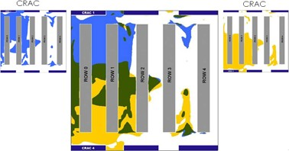

그림 4.18 항온항습기의 처리 범위 예

o 백업 항온항습기의 수량 및 위치

각각의 항온항습기가 처리할 수 있는 구역별로 여유분의 항온항습기를 구비하는 것이 바람직하며 N+1 개념의 항온항습기 설치를 고려하여야 한다. 일반적으로 5~6대의 항온항습기당 1대의 백업이 필요하다고 추천하지만 항온항습기의 용량, 풍량, 전산 부하의 발열등에 따라 달라지게 되므로 전문가의 조언을 검토해야 한다. 또한 전산 유체 역학(CFD)분석을 통해 사전에 시뮬레이션 하는 것이 가장 바람직하다.

o 백업 항온항습기의 운영

백업 항온항습기를 설치한 후 장비를 상시 운영하는 것은 비용이 낭비되는 요소이다. 따라서 평상시에는 항온항습기를 중지해 놓고 비상시에만 운영하는 것이 바람직하다. 그러나 평상 운전 시 항상 동일한 항온항습기만 백업 상태로 운전 정지시키는 것은 부품의 고른 소모 및 항온항습기 수명, 비상 시 즉시 운전의 불확실성으로 바람직한 방법은 아니다. 백업 항온항습기는 일정한 주기 (1주, 1달 등)별로 교대 운전을 하여 모든 항온항습기가 일정한 시간의 운전을 할 수 있도록 하며, 자연스럽게 기기 상태를 점검할 수 있어야 한다.

#### 기타 공조 설비의 점검

일반적으로 전산 기계실 내의 항온항습기 이외의 공조 관련 설비는 건물 관리팀, 또는 설비 팀 등 전문 부서에서 수행하게 된다. 그러나 각각의 상태와 예상되는 문제점을 파악하고 있는 것이 비상시를 대비하는 방안이다. 주요 점검 공조 설비는 아래와 같다.

o 냉각탑 : 수랭식, 냉수식 항온항습기를 사용하는 경우 냉각탑의 운전 상태를 주기적으로 파악하여야 한다.

o 냉각수 순환 펌프 : 펌프류는 항상 장애를 방생시킬 수 있는 주요 점검 항목이므로 반드시 주기적인 확인이 필요하다.

o 냉동기 : 냉수식 항온항습기를 사용하는 경우 상태를 파악하고 있어야 하며 주기적으로 백업 냉동기의 상태를 확인하여야 한다. 대부분은 냉동기를 전문적으로 담당하는 상주 직원의 도움을 받는다.

o 냉수 순환 펌프 : 냉동기와 함께 점검

o 실외기 : 공랭식 항온항습기의 경우 모터와 냉매 배관

### 기타

#### 개요

항온항습기를 운영하기 위해 필요한 기타 여러 가지 고려 사항들에 대해 확인하고 최적의 환경을 유지하기 위한 방안을 알아본다.

#### 이중 마루 개구부(다공판) 위치

이중 마루를 통해 전산 장비에 차가운 공기를 공급하는 목적으로 사용되는 다공판(Perforated tile)은 공기의 통과 비율에 따라 여러 종류가 시판되고 있다. 현재 시판 중인 다공판은 개구율 15%~56%까지 다양한 종류가 있으며 전산 장비의 발열량, 항온항습기의 풍량 등을 고려하여 설치해야 한다.

한 가지 주의해야 할 점은 다공판이 많으면 많을수록 이중 마루 하부의 정압이 감소되어 다공판을 통해 토출되는 공기의 압력과 풍량이 낮아진다는 것이다. 이중 마루의 구멍이 적을수록 냉기의 공급이 균일해 지며, 항온항습기에서 멀어질수록 구멍을 적어지게 하여 최소한의 다공판으로 온도를 일정하게 유지하는 것이 중요한 점이다.

다공판 설치 시 항온항습기에서 가까운 곳에는 다공판을 설치하지 않는 것이 좋다. 항온항습기에서 토출되는 풍속이 강하여 가까운 곳의 다공판에 부압이 발생하여 오히여 다공판을 통해 전산실의 공기가 이중 마루 아래로 빨려 들어가는 벤투리 현상(Venturi Reversal)이 발생하게 된다.

#### 외부 공기의 유입 차단

항온항습기의 용량 산정에 있어서 외기 침투율과 태양열의 직접적인 영향도가 중요한 변수가 된다. 이는 전산실이 완전히 외부 환경과 격리되었을 때 가장 좋은 공조 효율을 가질 수 있기 때문이다.

전산 장비에서 발생하는 열을 해결하기 위한 항온항습기를 외부에서 들어오는 뜨거운 공기나, 태양열을 해결하는 데에 사용한다면 에너지 낭비의 가장 큰 요인이 될 것이다. 또한 외부 공기는 전산실의 습도를 유지하는데 악영향을 미치게 된다.

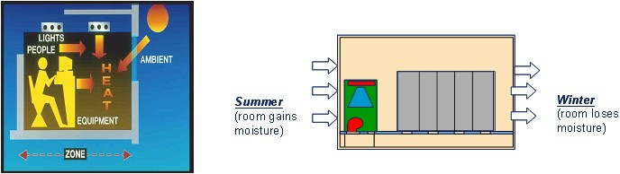

그림 4.19 외부 공기 유입의 영향

전산실은 가급적 밀폐된 환경으로 만들어 져야 한다. 일부 전산실에서는 환기를 목적으로 창문을 열어 놓는다거나, 출입문을 열어 놓는 경우가 있는데 이는 전산실의 공조밸런스를 무너뜨리는 악영향을 미치게 된다. 외기의 침투를 막기 위해서는

o 창문이 없는 건물을 사용한다. 창문이 있는 건물인 경우 창문을 SGP 판넬 등으로 완전히 차단한다.

o 외부로 연결되는 경로를 차단한다. 배기구, 환기구, 배관을 위한 연결부 등은 모두 막아야 한다.

o 출입문은 항상 닫혀 있어야 하며 가급적 자동으로 닫히는 출입문을 설치한다.

#### 10가지 치명적인 냉기 손실

데이터 센터의 항온항습기를 통해 전산 장비에 냉기를 공급하는 방법에서 가장 대표적으로 냉기가 손실되는 사례를 살펴본다. 대부분의 전산실에서는 용량에 맞추어 항온항습기를 설치한 후에 온ㆍ습도의 통제가 안 되면 추가적인 항온항습기의 도입을 검토하는데, 이는 정확한 조치 방법이 아니다.

아래의 그림 4.20에서 설명하는 10가지 손실 사례가 있는지 검토 후 보완하면 추가적인 항온항습기의 도입 없이도 온도ㆍ습도를 관리할 수 있다.

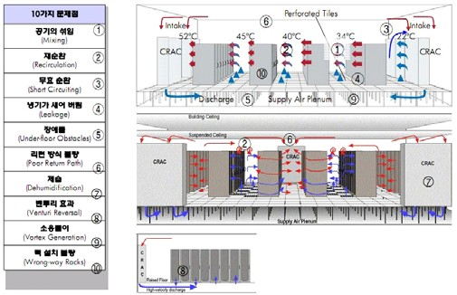

그림 4.20 10가지 냉기 손실 사례

표 4.2 10가지 냉기 손실 사례

|  |  |  |
| --- | --- | --- |
| 문제점 | | 상세 내용 |
| 1 | 공기의 섞임 (Mixing) | 대부분의 데이터 센터에서 발생하는 공통 사항이며, 더워진 공기가 냉기와 섞이는 현상 |
| 2 | 재순환 (Recirculation) | 전산 장비를 통과한 더워진 공기가 설계대로 항온항습기로 리 턴 되지 못하고 전산 장비로 다시 공급되는 현상. 랙(rack)의 가장 위에 있는 서버와 줄에서 가장 바깥쪽의 랙(rack)에 심 각하게 초래할 수 있음 |
| 3 | 무효 순환 (Short Circuiting | 항온항습기에서 공급된 냉기가 전산 장비를 냉각시키지도 않 고 항온항습기로 리턴 되는 현상 |
| 4 | 냉기가 새어 버림 (Leakage) | 항온항습기에서 토출된 냉기가 이중 마루 구멍(케이블 홀 (Cable Hole) 또는 컷 아웃(cut-out))으로 그냥 새어 버리는 현상 |
| 5 | 장애물  (Under-floor Obstacles) | 이중 마루 하부의 각종 케이블, 트레이, 배관 및 기타 장애물 에 의해 적절한 냉기의 공급에 지장을 초래하는 현상 |
| 6 | 리턴 방식 불량 (Poor Return Path) | 항온항습기로 리턴 되는 구간에 장애물이 많을 경우 |
| 7 | 제습 (Dehumidification) | 항온항습기에 리턴 되는 공기가 습기가 있어서 항온항습기가 습기를 재공급해 주는 현상으로, 전력의 소모가 많이 발생함 |
| 8 | 벤투리 효과 (Venturi Reversal) | 대부분 항온항습기의 바로 앞에서 공급되는 냉기의 속도가 높 기 때문에 이중 마루 상부의 공기를 끌어내리는 현상 |
| 9 | 소용돌이 (Vortex Generation) | 시뮬레이션 없이 항온항습기를 잘못 설치했을 경우에 전산 장비에 충분한 정압으로 공급되지 못하고 이중 마루 밑에서 소용돌이 현상이 발생 |
| 10 | 랙(rack) 설치 불량 (Wrong-way Racks) | 전산 장비의 증설 등에 의하여 뜨거운 공기가 모이는 복도  (Hot aisle)와 차가운 공기가 모이는 복도(Cold aisle)가 섞이 는 현상 |

## 전기 부문

전기 부문의 관리는 일반적인 데이터 센터의 전기 관리 방법론과 큰 차이를 보이지는 않는다. 다만 본 장은 에너지 효율화(또는 그린) 측면에서의 전력(또는 전력량)의 관리와 전력 설비의 관리로 구분한다. 전기 부문의 운영과 관리의 측면에서 가장 중시해야 할 사항은 전력 사용량을 계속적으로 점검하는 것이다. 또한 전력량의 감소를 위해서 저효율 장비들을 고효율 장비로 교체해 나가는 것이다.

지금까지 데이터 센터의 전력 사용량 감시와 관리는 대부분 설비 담당자가 담당하고 있으며, 전산 담당자는 단지 전산 서비스의 안정성, 가용성을 위한 노력만 경주했던 것이 사실이다. 이러한 이유로 인하여 전력 사용량 감시가 소홀할 수밖에 없던 것도 사실이다.

앞으로의 데이터 센터의 그린화와 에너지 효율화를 위해서는 관련된 모든 조직원이 상호 협조하는 체계가 필요하다. 따라서 이러한 데이터 센터의 그린 관점에서의 운영과 관리를 위해서 설비 담당자뿐만 아니라 전산 장비 담당자가 공유할 수 있는 관리 방법론을 기술하며, 그린 데이터 센터를 운영 관리할 수 있는 지침을 마련한다.

### 전력(전력량) 관리

#### 개요

건축물의 특성으로 인하여 데이터 센터에서 소모하는 전력의 사용량은 제한적일 수밖에 없다. 이는 한전 수전 용량의 제한에서부터 전력 기반 설비의 용량 및 공간 등의 여러 제약을 갖고 있기 때문이다. 수전을 받는 수용가의 입장에서 전력량의 최대값을 관리하는 것은 비용을 절감하기 위한 중요한 기법이다. 반면에 단순하게 장비의 전원을 끄는 것 이외에도, 꾸준하게 고효율 장비의 도입과 불필요한 전력소모를 줄이는 것이 더욱 도움이 된다. 데이터 센터는 전용 건물이 있는 반면에, 대부분의 데이터 센터는 임대건물을 쓰고있는 실정이다. 따라서 이번 장에서는 건축물에 따라 전력을 관리하는 방안에 대해 그린 관점에서 접근한다.

#### 목적

데이터 센터의 그린화를 위해서 전력(전력량) 관리에 대한 이행 방안과 불필요한 전력소모를 줄이기 위한 방안을 마련한다. 또한 데이터 센터 전용 건물과 임대 건물에서의 전력관리 방안을 비교하고 해법을 습득한다.

#### 항목 및 내용

기본적으로 전산 장비 배치 관리는 전용 건물과 임대 건물이 동일하다. 전력 용량 관리는 두 가지 사이에 상당한 차이를 보인다. 아래는 전용 건물과 임대 건물의 차이에 대해 간략화 한다.

- 전용 건물

• 거의 대부분의 전력 소모는 IT와 IT를 위한 기반 설비에서 발생한다.

• IT와 기반 설비의 계량이 확연히 구분되어 데이터 센터의 전원 사용 효과(PUE) 계산이 비교적 쉽다.

• 사무실 또한 운영 및 개발 업무를 위한 공간으로 사용된다.

- 임대 건물

• 전체 건물 중에서 전산실이 위치한 곳을 제외하면 나머지는 대부분 사무실 용도로 사용된다.

• IT와 기반 설비의 전력량 계량이 어렵기 때문에 전원 사용 효과(PUE) 계산이 상대적으로 어렵다.

o 전산 장비 배치 관리

데이터 센터의 가장 기본인 전산 장비의 배치는 ‘공조 부문’에서 언급한대로 시행하면 된다. 최근 데이터 센터 전산 장비들은 전원 이중화뿐만 아니라 요구하는 전원 사양이 상당히 높다. 이에 따라 전산 장비에 연결하는 전원 사양, 분전반 사양 및 전원케이블의 포설 위치를 달리해야 하는 경우가 발생한다. 따라서 에너지 효율화 관점과 전기 부문에서의 관리 방안은 다음과 같다.

- 전력 케이블 배선 : 전산 장비에 연결되는 모든 전력 케이블은 이중 마루 하부에서 연결하는 것이 좋다. 다만, 충분한 천장고가 확보될 경우에 상부 배선을 하는 경우가 있다. 또한 하부 배선을 할 경우에는 반드시 차가운 공기가 모이는 복도(Cold Aisle)에 설치해야 항온항습기 냉기 바람을 막지 않을 수 있다.

- 분전반 배치 : 전산실 내부의 모든 기반 설비들은 항온항습기 바람을 막지 않아야 한다. 또한 전산 장비는 항온항습기에서 기본적으로 2m 이상의 유격 거리를 두는 것이 바람이 잘 올라올 수 있는 방법이기도 하다. 반면에 전산 장비를 설치하는 상면의 제약에 의하여 무작정 유격 거리를 둘 수도 없는 실정이다. 따라서 항온항습기에서 가장 가까운 곳에 분전반(랙(rack) 타입)을 설치하면 어느 정도 해결할 수 있다. 그러므로 운영 과정에 불가피하게 분전반을 추가해야 할 경우에 감안할 수 있다.

- 전원 분배 장치(PDU) : 서버가 요구하는 전원 용량에 따라 PDU의 사양을 달리해야한다. 최근의 고용량 서버들이 많아지는 추세에서 예전처럼 20A 또는 25A 등의 동일한 PDU를 적용할 수 없으며, 랙(rack)에 탑재되는 서버에 맞춘 PDU를 랙(rack)에 설치해야 한다.

- 표준 19인치 서버 랙(rack) 내부의 모든 서버는 PDU에 콘센트를 이용하여 전원을 연결한다. 아래의 그림과 같이 콘센트 연결을 확실히 해야만 서버 전원의 안정성을 기하고, 약간의 단락 발생의 가능성이라도 줄일 수 있다.

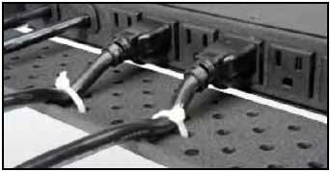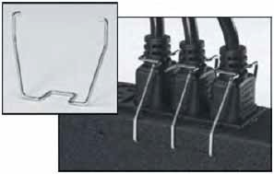

그림 4.21 분리방지를 위한 콘센터 전원연결 고정(Tie)

- 용량(전력량) 관리

전력량 감시 및 관리는 그린 데이터 센터를 추진함에 있어서 가장 중요한 항목이다. 감시의 방안은 단순한 계량기에 의한 수작업 감시가 있으며, 설비 관리 시스템(FMS)에 의한 자동 감시가 있다.

설비 관리 시스템(FMS)으로 감시함에 따라 관리기능(사용량 추이, 피크 값, 장애 관리등)이 가능해 진다. 전원 사용 효과(PUE)를 계산하고 데이터 센터를 관리하기 위하여 앞서 언급한대로 전용 건물과 임대 건물을 구분하여 감시 및 관리방안을 도출한다.

• 임대용 건물 : 전산실용의 공간 이외에는 사무실 등의 용도로 사용된다. 24시간 운영되는 건물이 거의 없으며, 수전 이중화, 발전기 가동 상황 및 무정전 전원 장치와 항온항습기의 사용에도 많은 제약이 발생하고 있다. 건물의 다른 용도로 사용되는 전력과 전산실용의 전력을 구분하는 것이 가장 중요하다. 만약에 같이 사용하고 있는 경우에는 해당 전산용 기반 설비를 별도로 감시, 계량할 수 있는 설비가 요구된다. 그린 데이터센터의 운영을 위한 전력량 감시를 위하여 반드시 설치해야 한다. 대부분의 경우에 무정전 전원 장치용과 동력용(항온항습기, 냉각탑 등) 전력량은 해당 설비 전단의 변

압기 출력반에서 계량하게 된다.

• 전용 건물 : 전산 전용 건물의 특성에 의해 대부분 정확하게 무정전 전원 장치용과 동력용이 구분되어 있다. 따라서 전원 사용 효과(PUE)를 계산하기 위한 IT부하와 기반설비 부하량에 대한 측정이 상당히 정확하다. 전산 전용 건물에서는 일부 사무실이 있다 하더라도, 개발 및 운영 업무에 해당하는 조직이 사용한다. 따라서 전체 데이터센터에서 소모하는 총 전력 사용량과 무정전 전원 장치 출력단에서 측정하는 IT 부하량으로 계산이 가능하다.

• 아래의 그림은 설비 관리 시스템(FMS)으로 전력 사용량을 감시, 관리하는 예를 보여준다.

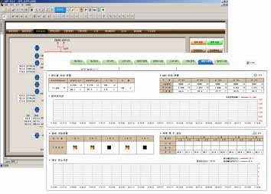

그림 4.22 설비 관리 시스템(FMS)를 통한 전략 사용량 감시

### 전력 설비 관리

#### 개요

전력의 사용에 있어서, 전력의 품질을 유지하는 것이 에너지를 절약할 수 있는 방법중의 하나이다. 한국전력은 데이터 센터 운영에서의 주요한 파트너이다. 따라서 전기의 품질을 유지하고 감시하기 위해 긴밀한 협조가 요구된다. 또한 전기의 품질이 심각하게 변동하는 경우(전압․전류 변동, 순간적인 전압 강하(Sag), 순간적인 전압 상승(Spike), 서지(Surge), 전압 저하, 정전 등)에는 이를 제거하거나 최소화시킬 수 있는 장치에 투자해야 한다.

데이터 센터의 가용성과 안정성을 유지해야 함은 누구나 알고 있는 사항이다. 그러나 장애가 발생할 수 있는 원인을 미연에 차단하는 방법에 대해서는 쉬운 안내가 불가능하다. 다만, 이번 장에서는 전산 담당자도 쉽게 이해할 수 있도록 유도하고, 전기에너지를 효율적으로 사용하여 데이터 센터를 운영, 관리하는 방안을 도출한다.

#### 목적

데이터 센터에서 사용하는 전력은 가용성과 안정성이 담보되면서 효율적으로 관리되어야 한다. 전력 설비는 사용하면서 꾸준한 전력량 감시를 하여야 하며, 전력량이 늘어나는 원인과 이유를 분명히 알고 있어야 한다. 이러한 전력 설비를 감시하고 효율적으로 관리하는 그린 데이터 센터 설립을 고려해야 한다.

#### 다. 항목 및 내용

다음의 사항은 데이터 센터의 전력 장애로 인해 발생할 수 있는 사항과 그 징후에 대하여 표현한다. 데이터 센터의 전력 장애로 발생할 수 있는 사항은,

- 부분 또는 전체 센터의 중단이나 정상이 아닌 상태에서의 운영 중단

- 데이터 센터 장비의 심각한 장애

- 전기 보호 계전기와 백업 전력시스템의 비상 작동

- 전기 장비나 전산 장비의 전원 중단

또한, 품질에 문제가 있을 경우의 그 징후는 다음과 같다.

- 부하 차단기(CB)가 과부하 없이 트립(trip)이 된다.

- 변압기의 소음이 더욱 커진다.

- 낙뢰가 있는 동안에 전력 장비에서 문제가 발생된다.

- 자동화된 제어 시스템이 어떠한 이유 없이 정지한다.

- 전력 배전반, 케이블 등이 진동, 떨림 현상이 심하다.

- 전자 시스템이 자주 오동작을 하거나 실패한다.

- 전자 시스템이 위치가 바뀌면 제대로 동작되지 않는다.

- 시스템이 자주 재부팅을 요구한다.

- 조명 램프가 침침하거나 깜박거린다.

- 조명 램프를 자주 교체한다.

- 중성선 케이블이 발열된다.

- 모터의 기능이 약해진다.

- 예기치 못한 전기 요금 증가가 있다.

o 역률(Power Factor) 관리

역률이란 부하의 피상전력(VA) 중에서 실제로 부하가 일을 하는 데에 사용된 유효 전력(Watt)의 비율이다. 따라서 역률이 좋아지면 무효 전력(Var)의 비율이 낮아져서 전력손실을 줄일 수 있는 것이다. 반면에 효율이란, 투입된 전력에 대비한 출력 전력의 비율이다. 따라서 전력이 공급되는 부하에서 불필요하게 소모되는 전력 때문에 발생하게 되며, 효율이 높은 장비를 쓰는 것이 전력 손실을 줄일 수 있는 것이다. 그러므로 역률을 적절한 수준으로 관리할 수 있는 별도의 장비들을 사용하여야 한다.

그 중에서 고조파 필터 회로의 특징은 다음과 같다. 고조파 필터 회로란 리액터와 커패시터의 직렬 연결된 직렬 공진 회로이다. 이 고조파 필터 회로의 설계는 아래의 2가지 개념으로 설계된다.

- 동조 필터 회로(Tuned Filter Circuit): 각각의 동조는 특정 고조파 주파수에 맞추어 설계되며, 이때의 고조파 전류는 약 90 % 정도 감소될 수 있다.

• 재동조 필터 회로(Detuned Filter Circuit)

• 재동조 필터의 주요 목적은 변압기의 인덕턴스와 커패시터의 공진 조건을 피하기 위해 설계 된다.

• 이것은 부하의 상태에 따라서 변화되는 고조파 전류를 적절히 감소시킬 수 있도록 재동조 요소(Detuning factor)를 결정한다.

• 매우 일반적으로 재동조 요소를 7 %(227Hz)에 설정하는 경우 고조파는 약 30~50% 정도 감소하게 된다.

- 이러한 재동조 필터는 전력 계통에서 고조파를 저감시키고, 역률을 개선하는 가장 저렴하고, 합리적인 방법이다.

o 부하의 평형(Load Balance) 관리

건물에 인입되는 전기는 삼상 전원을 사용하고 있으나, 변압기에서 말단의 부하에 이르는 각 상의 전류값은 실제 다를 수밖에 없다. 실제로 불평형이 심화되면 안정적인 사용률을 초과하게 되어 배전계통과 접합 부분에 발열이 발생할 수 있다. 이는 안전상에 심각한 위협이 될 수 있으며, 불필요한 전력의 소모로 이어지게 된다. 따라서 전력 사용량뿐만 아니라 각 상의 사용량을 동시에 감시하여야 한다.

o 접합 부위 발열 관리

전력의 배전 및 분전 계통에서 저항이 높아지는 부분에는 발열이 생긴다. 이러한 저항의 상승 요인은 장비의 이상이나 접합 부분의 느슨함 및 안정 용량 이상의 전류 흐름으로 분석된다. 이를 방치할 경우에는 소실 및 손상 사고가 발생하여 화재가 날 수 있다. 따라서 전산 서비스의 안정성에 위협이 될 수 있으며, 발열로 인한 에너지 소모도 무시할 수 없기 때문에 주기적인 검사를 실시해야 한다. 비정상적인 발열의 감시는 열화상 카메라가 주로 이용된다.

o 배터리 관리

무정전 전원 장치/배터리 실은 항온항습이 필요하다(배터리의 경우, 온도가 30도 이상으로 높아지면, 방전 후에 충전이 불가능할 수 있다). 주기적인 부하의 상 밸런스를 확인하여 불필요한 발열을 제거하며, 정기적인 접속 부위를 점검하고 열화상 카메라로 접속 부위 촬영한다.

o 중성점 접지

- 고전압 장거리 송전 선로에 필요

- 전선로 및 기기의 절연 레벨 경감 : 지락 고장 시 건전상의 대지 전위 상승 억제

- 이상 전압의 경감 및 발생 방지

- 지락 고장 시 접지 계전기의 조속하고 확실한 동작

- 1선 지락 시 아크 지락의 조속한 제거 및 소액 리액터 접지 방식

- 과도 안정도에 대한 고려

o 지락(grounding) 발생 시 접지의 필요성

접지 설비(지락 방지 설비)는 정상 상태에서 지락 전류가 흐르지 않으나 사고가 발생하면 지락 전류를 용이하게 흘려 전위 상승을 억제할 필요가 있기 때문이다. 접지 시스템은 그 특성상 많은 노이즈 전류와 서지(surge) 전류가 항시 흐르고 지락 사고 발생 시에도 많은 지락 전류가 흐르게 된다. 따라서 사용되는 접지 재료의 전류 용량, 내부식성 및 전식성과 같은 조건도 고려해야 한다.

- 지락 설비 : 고저항 접지 장치(HRG)

지락 계전기 : 지락 시 고저항으로 지락 전류를 최소한으로 제한하여 정전을 막고 계속 운전이 가능한 상태로 지락 지점을 찾도록 해주며 화재, 인명 피해를 막을 수 있다.

- 특징

• 누전 발생 시 사전에 감지할 수 있으므로 예방 보수가 가능

• 완전 지락 시 시스템의 정전 없이 전류 감지기(current detector)에 의해 고장점 탐지

• 아크 지락 시 일시적인 과전압 감소 가능

## IT(정보통신) 부문

데이터 센터는 전산 자원을 통합하여 운영하는 시설물로서, 데이터 센터에서 운영 관리하는 설비로는 서버, 스토리지, 네트워크과 같은 IT 장비와 IT 장비를 운영하기 위한 설비 및 환경이 있다. 그린 데이터 센터를 구축하기 위해서는 데이터 센터 내의 다양한 설비에 대한 개별적이고 친환경적인 접근과 데이터 센터 통합적 관점에서의 친환경적인 접근이 동시에 필요하다.

이 중 IT 부문에서 친환경 데이터 센터를 구축하기 위한 핵심은 IT 자원의 효율 향상 및 개선이다. 이에 따른 친환경 데이터 센터를 구축하기 위한 추진 영역으로는 크게 통합, 가상화, 자원 공유, 개별 IT 자원의 고효율화 및 재활용으로 구분할 수 있다.

첫째, IT 자원의 통합은 IT 시스템의 효율 향상은 물론 IT 운영 및 프로세스 부분의 중복을 줄여 운영 효율도 향상시킬 수 있다. 통합 추진의 한 가지 방법으로 가상화를 도입할 수 있는데, 이를 통해 IT 시스템의 효율을 향상시켜 자원의 활용도를 높이고 에너지 효율을 높일 수 있다.

둘째, 자원의 공동 활용을 통해 자원의 불필요한 중복이나 반복을 줄일 수 있으며 관리 효율을 높일 수 있다.

셋째, 개별 IT 시스템의 에너지 효율을 높이는 방법으로 에너지 소모를 줄일 수 있다.

개별 시스템의 에너지 효율은 시스템의 구성 요소별 에너지 효율의 향상과 그린기술의 적용을 통해 에너지 효율을 극대화할 수 있다.

넷째, 자원의 적절한 재활용 및 폐기는 그린 데이터 센터의 이산화탄소(CO2) 발생을 줄일 수 있으며 자원의 효율을 높이는 방법이 된다.

친환경 데이터 센터 구축을 위한 데이터 센터 내의 IT 부문 추진 대상으로는 서버, 스토리지, 네트워크 장비 등과 같은 핵심 설비와 데이터 센터 운영을 위해 사용되어지는 보조적 장비인 분산 IT 환경으로 구분할 수 있으며, 이의 운영을 위한 절차로서 운영 전략 및 프로세스, 그리고 이를 수립하는 근간이 되는 규범으로 구분할 수 있다. 데이터 센터의 핵심 IT 인프라인 서버, 스토리지, 네트워크나 핵심 IT 인프라 환경에서 운영되는 애플리케이션의 효율 향상을 통한 그린 데이터 센터 추진을 위한 실행 방안의 예는 다음과 같다.

o 핵심 IT 인프라

|  |  |  |
| --- | --- | --- |
| 그린 데이터 센터 실행 방안 | 그린 지표 | 관련 분야 |
| 서버 가상화 | 서버 수/작업 부하 | 통합/가상화 |
| 스토리지 통합 | 스토리지 수/용량 | 통합/가상화 |
| 고효율 서버 | 효율 | 고효율의 IT 인프라 |
| 시스템 에너지 관리 | 에너지 사용량 | 고효율의 IT 인프라 |
| 애플리케이션 포트폴리오 관리 | 중복 인스턴스 | 자원 공유 |
| 정교한 쿨링 | 서버․스토리지 쿨링 | 고효율의 IT 인프라 |

핵심 IT 인프라를 지원하는 IT 인프라 지원 환경의 경우 개별 자원의 에너지 효율을 향상시키거나 공유 환경을 통해 효율을 극대화할 수 있으며, 이의 실행 방안의 예는 다음과 같다.

o IT 인프라 지원 환경

|  |  |  |
| --- | --- | --- |
| 그린 데이터 센터 실행 방안 | 그린 지표 | 관련 분야 |
| 관리 프린트 서비스 | 자원의 활용도 | 자원 공유 |
| IP 전화 도입 | 자원의 활용도 | 자원 공유 |
| 씬 클라이언트 도입 | 개인용컴퓨터(PC)수,  개인용컴퓨터(PC) 생명 주기 | 자원 공유 |
| 개인용컴퓨터(PC) 전력 관리 | 개인용컴퓨터(PC) 전력  효율 | 고효율의 IT 인프라 |
| 고효율 파워 공급 장치 | 에너지 효율 | 고효율의 IT 인프라 |
| 고효율 배터리 | 에너지 효율 | 고효율의 IT 인프라 |
| 고효율 충전기 | 충전 효율 | 고효율의 IT 인프라 |

IT 인프라의 운영을 위한 전략 및 절차는 IT 인프라의 효율에 많은 영향을 미칠 수 있으며, 이에 따라 적절한 운영 전략 및 절차를 통해 IT 부문의 효율을 극대화할 수 있다.

o 운영 전략 및 절차

|  |  |  |
| --- | --- | --- |
| 그린 데이터 센터 실행 방안 | 그린 지표 | 관련 분야 |
| 이산화탄소 관리 및 회계 시스템 | 이산화탄소 배출 관리, 감시, 감축 | 자원 공유 |
| 공급망 최적화 | 자재, 물류, 이동 효율 | 자원 공유 |
| 원격 업무 도입 | 이동 비용 및 시간 | 자원 공유 |
| 전화, 화상 회의 | 이동 비용 및 시간 | 자원 공유 |

규범 및 인프라는 그린 데이터 센터의 내부 운영 전략보다 더 큰 범위의 규정으로서 국가 또는 사회적으로 친환경을 추진하기 위한 보다 큰 범위에서의 규범이나 인프라를 말한다. 국가적으로 추진되고 있는 스마트 그리드나 스마트 고속도로 등이 이의 예가 될 수 있다.

친환경 데이터 센터에서는 스마트 그리드와 연동한 최적의 전력 공급을 통해 에너지 소비 효율을 극대화할 수 있으며, 친환경 전력 계획을 수립할 수 있게 된다.

o 정책 및 인프라

|  |  |  |
| --- | --- | --- |
| 그린 데이터 센터 실행 방안 | 그린 지표 | 관련 분야 |
| 스마트 그리드 연계 최적화 | 에너지 효율 | 자원 공유 |
| 스마트 고속도로 활용 | 에너지 효율 | 자원 공유 |

### 통합 및 가상화

그린 데이터 센터에서 IT 시스템의 효율성 향상은 필수적이다. 통합은 IT 인프라의 중복을 제거하고 효율을 향상시키며, 가상화를 통해 IT 시스템의 효율을 극대화할 수 있어 IT 시스템의 효율성 향상을 위해 통합과 가상화는 핵심적인 실행 방안이 된다.

통합 및 가상화는 데이터 센터 수준에서의 통합에서부터 서버, 스토리지, 네트워크 및 데스크톱까지 다양한 범위의 IT 인프라를 대상으로 진행할 수 있다. 가상화는 IT 통합을 위한 수단으로 사용되나 단순히 IT 자원의 통합 이상의 의미를 가지며, 자원의 효율 향상과 함께 관리 운영의 통합으로 IT 인프라의 소유 총 비용(TCO)의 절감에도 기여하고 있다.

통합 및 가상화의 대상은 데이터 센터에서부터 데스크톱까지 다양한 범위와 수준으로 진행이 가능하며, 각 범위별 통합 또는 가상화를 통해 다음과 같은 효과를 얻을 수 있다.

- 데이터 센터 통합 : 데이터 센터 통합을 통한 중복 제거 및 효율 향상

- 서버 가상화 : 서버의 효율 향상, 에너지 효율 향상

- 스토리지 가상화 : 스토리지 통합, 중복 제거, 효율 향상

- 네트워크 가상화 : 인터넷, 인트라넷의 가상화, 물리적 중복 감소

- 데스크톱 가상화 : 데스크톱, 클라이언트 가상화, 관리ㆍ운영 효율 향상

#### 데이터 센터 통합

데이터 센터의 에너지는 IT 자원과 이를 지원하는 설비(공조 시스템 등)에 의해 대부분 사용되어진다. 특히, 컴퓨팅과 관련하여 직접적으로 소요되는 에너지는 서버 및 스토리지, 네트워크 장비 및 데스크톱 장비에 의해 소모된다. 가트너와 같은 시장조사 기관에서도 IT 통합이 IT 인프라 및 운영 비용 절감을 위한 핵심 요소라고 지적하였다.

IT 장비는 지속적으로 성능이 향상되고 에너지 효율성이 높아지므로 노후 장비의 경우 성능 대비 에너지 효율이 낮아지는 것이 일반적이다. 노후화된 장비는 성능의 저하 외에도 에너지 관점에서도 효율이 낮아지게 된다. 이러한 저효율 노후 장비의 경우 성능이 향상된 장비와의 통합을 통해 에너지 절감 및 탄소 배출량 감소 효과를 거둘 수 있다.

#### 서버 통합 및 가상화

서버의 통합 및 가상화의 목적은 운영 중인 서버 장비 및 노후화된 서버 장비의 효율을 높이고 성능 및 가용성을 높이며 이를 통해 에너지 효율을 극대화하는 것을 목적으로 한다. 서버 통합 및 가상화에서는 서버 운영 환경에서 서버들의 자원 활용률, 성능, 자원 활용의 균형, 관리 및 유지 보수 등을 점검하고, 통합 및 가상화에 대한 계획을 수립한다. 이를 통해 통합의 대상을 선정한다. 통합의 대상을 위한 기준의 예로는 기준치 이하의 스펙을 가지는 서버, 기준 성능 이하의 서버, 중복 업무를 수행하는 서버 등이 있을 수 있다.

서버 통합을 통해 그린 데이터 센터는 IT 인프라 최적화, 물리적 서버 수의 감소, 자원의 효율 향상, 서버의 증가 억제 및 전력 감소, 냉각 요구 감소 및 상면 공간의 감소를 기대할 수 있다. 서버 통합과 함께 서버 가상화는 물리적인 서버의 통합에 비해 운영체제, 애플리케이션 단계에서의 서버 통합을 가능하게 해주고, 이를 통해 물리적 서버의 통합 집적도를 매우 높일 수 있게 된다. 이를 통해 에너지 절감은 물론 서버의 상면 공간 감소와 냉각에 대한 요구와 운영 관리에 따른 비용과 노력을 급격하게 줄일 수 있다.

또한, 회계 관점에서도 통합의 효과로는 서버 구입 비용의 감소, 서버 유지 보수 및 지원 비용의 최적화를 통해 의미 있는 비용 절감을 달성할 수 있다. 서버 통합 및 가상화는 다음과 같은 절차를 통해 수행이 가능하다.

표 4.3 서버 통합 및 가상화 절차

|  |  |
| --- | --- |
| 서버 현황 조사 | 서버 통합을 위한 서버 재고 현황은 서버들의 성능 및 기술적 관점을 리 뷰 |
| 서버 효율 조사 | 서버 효율성 평가에서는 지정된 기간 동안 대상 서버 또는 대상 워크로 드에 대한 효율성을 지정한 평가 지표로 측정 |
| 가상화 배제 목록 | 가상화에 부적합한 업무나 서버를 파악 가상화에 적합하지 않은 가상화 배제 목록 작성 |
| 통합 시나리오 수립 | 통합 시나리오에서는 서버 현황, 효율 조사 및 배제 목록을 기반으로 서 버 통합 및 가상화 시나리오를 수립 |

#### 서버 통합 및 가상화의 성과

서버 통합 및 가상화의 목표는 효율성 극대화이다. 서버 통합 추진의 결과는 평가 지표를 통해 그 성과를 가시화할 수 있으며, 극대화할 수 있다. 서버 통합 및 가상화를 통해 직접적으로 얻을 수 있는 효과로는 서버 대수의 감소, 개별 서버의 사용 효율 향상, 서버가 차지하는 공간 효율 향상 및 서버 사용 전력량의 감소 등이 대표적인데, 이러한 항목이 서버 통합 및 가상화의 평가지표가 될 수 있다.

특히, 서버 통합 및 가상화 수행 시 이에 따른 친환경 성과를 평가하기 위해 서버 통합 및 가상화를 위한 평가지표로서 에너지 프로파일을 활용하는 것이 좋다. 이를 위한 에너지 프로파일에는 서버 수, 서버 크기, 사용 기간, 사용 공간, 위치, 전력요금, 연간에너지 사용 요금, 에너지 사용량 추이 등의 속성을 활용할 수 있으며, 서버 통합 및 가상화의 진행 단계에 따른 에너지 프로파일을 작성하여 통합 및 가상화에 따른 친환경 성과를 평가한다.

또한, 친환경 성과 극대화를 위해 에너지 감사(energy audit)를 시행할 수 있는데, 에너지감사에서는 전기적 관점의 에너지, 기계적 관점의 에너지, 냉매, 팬, 조명, 가상화, 냉각시스템, 장비 배치, 전원 장치, 마루 등을 대상으로 수행한다.

### IT(정보통신) 자원 공유

#### 데이터의 효율적 관리

IDC(시장조사 기관)에서는 인터넷 환경에서 데이터의 양이 두 배에 도달하는데 약 9개월이 걸린다는 조사를 발표하였는데, 이와 같이 폭발적으로 증가하는 데이터의 양은 데이터 센터의 그린화를 어렵게 만드는 요소 중의 하나이다. 급격히 증가하는 데이터를 관리하고 운영하기 위해 새로운 소프트웨어와 하드웨어가 도입· 증설되는데, 데이터의 효율적인 접근과 관리를 통해 급격히 증가하는 데이터의 요구 및 데이터 센터의 요구를 효율적으로 대처할 수 있다.

데이터의 비효율적인 관리는 데이터의 양이 급속하게 증가하는 원인 중 하나이며, 분산되어 있는 데이터에 대한 비효율적인 관리 방식은 수많은 중복 데이터와 데이터 사본을 만들어 낸다. 이러한 문제점은 서버나 스토리지의 추가 도입을 유발하며 이에 따른 전력, 냉각, 공간 이슈를 발생시키게 된다. 하나의 데이터가 다수의 사용자에 의해 사용되면서 사본 데이터가 반복적으로 생성되며, 이를 백업할 경우 중복 데이터가 각각 백업될 수도 있다. 데이터 센터에서 관리하는 백업 자료의 경우 약 80~90% 이상의 데이터가 중복되는 데이터라는 조사 결과가 있으며, 이에 따라 업무에 필수적인 중복되지 않은 데이터는 전체 저장된 데이터의 20% 이내 수준임을 알 수 있다.

데이터 압축을 통한 데이터의 관리는 데이터의 규모가 큰 행정, 기술 업무 등의 데이

터의 양을 줄이는데 효과가 있으며, 압축을 통해 최대 40~60 %의 데이터 양을 줄일 수

있다. 또한, 데이터 센터의 통합이나 가상화를 통해 데이터 중복의 일부를 해결할 수 있

으나 데이터에 대한 통합된 관리와 가시성을 확보하지 못할 경우 데이터의 비효율성에

대한 근본적인 해결은 불가능하다.

이에 따라 보다 궁극적인 데이터의 효율적 관리를 위해서는 데이터에 대한 통합적 관

리 및 가시성의 확보가 필요하며, 그린 데이터 센터 구축을 위해서는 데이터의 효율적

관리와 통합되고 단일화된 데이터 관리 정책이 필요하다.

데이터의 효율 향상을 위해 사용 중인 데이터의 중복 제거나 불필요한 데이터의 삭제

가 필요하다. 데이터의 경우 장기간 운영에 따라 시스템에 불필요한 데이터나 중복된 데

이터가 지속적으로 발생하므로 이러한 데이터를 삭제·정리 및 분할하여 데이터를 효율적

으로 관리할 수 있다.

#### 애플리케이션의 효율적 관리

애플리케이션의 효율적인 운영을 위해 서비스형 소프트웨어(SaaS), 서버 기반 컴퓨팅(Server Based Computing), 클라우드 컴퓨팅을 검토할 수 있다. 서비스형 소프트웨어 또는 클라우드 컴퓨팅 환경에서는 소프트웨어를 라이선스로 구매하는 방법 대신 필요한 서비스를 필요한 시간만큼 구매해서 사용할 수 있는 환경을 제공하므로 애플리케이션의 활용도 및 에너지 효율을 극대화할 수 있으며 그린 데이터 센터 구축에 기여할 수 있다.

서비스형 소프트웨어는 소프트웨어를 라이선스로 도입하여 사용하지 않고 필요한 시간만큼 소프트웨어가 운영되는 시스템을 서비스 형태로 사용하고 비용을 정산하는 컴퓨팅 방식이다. 이 방식은 IT 자산을 별도로 구매, 운영하거나 소프트웨어 라이선스를 구입하여 설치하고 사용할 필요가 없는 환경을 제공한다. 그러므로 IT 자산 및 소프트웨어의 사용하지 않는 시간에 대한 자산 보유에 따른 비용 지출이나 자산 운영의 불필요한 낭비를 제거할 수 있어 친환경 데이터 센터를 위한 효율적 운영 환경 중 하나로 검토되고 있다.

### 고효율의 IT 인프라

그린 데이터 센터의 에너지 효율 향상을 위해서는 데이터 센터 내에서 사용되는 개별장비의 에너지 효율이 중요하다. 특히, 서버나 스토리지와 같은 컴퓨팅 자원의 경우 데이터 센터에서 에너지 사용량이 높아 이러한 인프라 장비를 적절히 관리하는 것은 그린 데이터 센터 구축을 위해 매우 중요하다.

데이터 센터 내의 서버들은 에너지 사용량이 처음 정해진 범위의 에너지를 일정하게 소모하며, 대부분의 인프라 장비는 에너지 소모량이 높은 경우가 일반적이다. 또한, 도입 시 에너지 효율이 정해지는 경우가 대부분이며 오래된 장비일수록 에너지 효율이 낮다. 이에 따라 그린 데이터 센터의 구현을 위해서는 도입 단계에서 에너지 효율이 높은 장비를 선정하고 운영하는 것이 바람직하다.

개별 IT 인프라의 에너지 효율 극대화를 위해 IT 인프라 신규 도입 시 에너지 효율이 극대화된 친환경적인 장비의 도입은 필수적이며, 에너지 효율이 높은 IT 인프라를 도입하기 위해 점검해야할 사항으로는 다음과 같은 항목이 있다.

표 4.4. 고효율 IT 인프라 도입을 위한 점검 사항

|  |  |  |
| --- | --- | --- |
| 분야 | 항목 | 내용 |
|  | 서버별 전력 사용량 및 효율 | 도입 장비의 서버별 전력 사용량 및 효율 검토. 서 버의 정상적인 작동을 위해 사용되는 총 전력량 및 효율 |
| 도입 장비별 에너지 사용량 및 효율 | 중앙처리장치(CPU)별 전력 사용량 및 효율 | 도입 장비의 중앙처리장치당 전력 사용량 및 효율 검토. 전체 전력 사용량/ 중앙처리장치 수, 멀티코어 방식일 때는 코어 단위로 계산 |
|  |  |
|  | 랙(rack)별 상면 공간, 전력 및 발열량 | 도입 장비의 랙(rack)별 상면 공간 또는 장비 크기(가 로*세로*폭), 전력 사용량(Watt), 발열량(BTU)에 대한 검토 |
|  |  | 구글, 인텔, MS, HP, IBM 등이 참여하여 에너지 효 |
|  | 기후보호 스마트 | 율성이 높은 컴퓨터 기술 개발과 상용화를 추진하는 |
|  | 컴퓨팅(Climate saver | 프로젝트로서 개인용 컴퓨터(PC) 전원 공급 장치의 |
|  | smart computing) | 에너지 효율을 최대 90 %까지 서버의 경우 92 %를 |
|  |  | 목표로 함 |
|  |  | 미국 환경청(EPA)이 관리하는 에너지 효율성 표시 |
|  | 에너지 스타 | 로서 1992년 컴퓨터를 시작으로 현재 35개 이상의 |
|  | (Energy Star) | 품목에 적용. 에너지 스타 프로그램 가입 후 인증을 |
|  |  | 받으면 사용 가능 |
|  |  | 유럽연합에서 시작된 유해 물질 제한규정으로 전기 |
| 도입 장비별  그린 규제 준수 여부 | 유해 물질 사용 제한 지침(RoHS) | 전자 제품 폐기물의 처분과 재활용 과정에서 환경문  제를 일으킬 수 있는 6개의 특정 유해 물질의 사용을 제한하는 지침. 6개 물질은 납, 수은, 카드뮴, 6가 |
|  |  | 크롬, 폴리브롬화 비페닐(PBB), 폴리브롬화 비페닐 |
|  |  | 에테르(PBDE) |
|  | 신화학물질 관리 제도(REACH) | 유럽연합에서 시작되었고, 유럽연합의 경우 등록되 지 않은 물질은 시장에서 판매할 수 없게 하는 환경 법규 |
|  |  | 전기 전자 제품의 폐기물에 대한 지침으로서 유럽연 |
|  | 전자전기폐기물처리지 | 합에서 실시된 규제이며, 유럽연합의 경우 역내에서 |
|  | 침(WEEE) | 버려지는 전기, 전자 제품에 대한 회수 처리를 의무 |
|  |  | 화 |

|  |  |  |
| --- | --- | --- |
| 분야 | 항목 | 내용 |
| 도입 장비별 그린 기술의 적용도 | 그린 대기  중앙처리장치 (Green idle CPU) | 중앙처리장치(CPU)가 사용되지 않을 때 중앙처리장 치의 전력 소모를 최소화 |
| 그린 대기 전력  (Green idle power) | 컴퓨터가 사용되지 않을 때 전력 공급의 최소화 |
| 그린 대기 입출력 장치  (Green idle I/O) | 컴퓨터가 사용되지 않을 때 관련된 입출력(IO) 장치들  의 사용 최소화 |
| 그린 대기 스토리지  (Green idle storage) | 저장 장치가 사용되지 않을 때 사용 전력량을 최소화 |
| 도입 장비별 전력관리 기술의 적용 | 전력 계획 (Power planning) | 사용하는 전력에 대해 사전 계획하고 운영할 수 있 는 환경 제공 |
| 전력 관리 (Power management) | 전력 관리를 통해 불필요한 전력을 최소화하여 전력 활용 최적화 |
| 전력공급 효율 | 전원 공급 장치의 입력 전력에 대한 출력 전력의 비율 로 고효율 전원 공급 장치 제공 |
| 전력 측정 (Power measurement) | 사용 중인 전력에 대한 실시간 측정 기능 제공 |
| 전력 조정 (Power regulation) | 전력 조절 기반의 안정적 전력 공급을 통한 전력 손 실 최소화 |
| 전력캡핑 (Power capping) | 최대 전력 소비량 제한 기능. 사용량 기반으로 한계 치를 설정함으로써 과다 공급되는 에너지를 제한 |
| 도입 장비별 쿨링 기술 | 수랭식 | 물을 냉매로 사용하는 냉각 방식 |
| 공랭식 | 공기를 이용한 냉각 방식 |
| 폼 팩터(Form factor) | 부품의 크기에 대한 규격. 냉각에 유리한 방식으로 최적화하여 에너지 효율 극대화 |
| 전력 전달 체계 | AC/DC 변환 횟수 | 교류․직류 간 전력 변환 회수 최소화 |
| 전력 공급의 중복 및 중복 차단 | 전력의 이중화를 통한 위험 방지와 불필요한 중복 제 거를 적절히 선택 |

### 재활용 및 폐기

자원의 재활용 및 적절한 폐기는 그린 데이터 센터의 환경오염을 줄이고 이산화탄소(CO2) 발생을 줄여줄 뿐만 아니라 재활용을 통한 자원의 효율을 높이는 효과가 있다. 또한, 다양한 친환경 규제에 적절히 대응하기 위해서는 자원의 재활용을 촉진하고 적절한 폐기 방안을 수립하여야 한다.

IT 자원의 폐기를 위한 방법으로 자산 매각이나 기부 등의 방법이 활용되나 기업의 보안 문제에 있어 주의해야 하는 부분이 있다. 오래된 제품을 폐기할 때에는 해당 시스템 내에 존재할 수 있는 납과 같은 중금속을 어떻게 재처리할 것인가를 규정하고 제도적 장치로 실천할 수 있어야 한다.

제품의 생산 단계에서부터 유해 물질을 규제하는 지침 관련해서 유럽 연합(EU)의 경우 유해 물질 사용 제한 지침(RoHS, Restriction of Hazardous Substances)를 시행하고 있고, 일본의 경우 전기·전자기기 화학물질 표시 방법(J-MOSS, Japanese industrial standard for Marking Of Specific Chemical Substances)를 시행하고 있으며, 특정 유해 물질이 포함된 제품의 역내 반입이나 거래를 통제하고 이를 어길 경우 강도 높은 제재를 하고 있다.

특히 전기, 전자 제품에 대해서는 세계적으로 재활용을 촉진하고 폐기물의 적절한 관리를 위한 규제를 시행하고 있다. 예를 들면 유럽 및 중국의 경우 전자전기폐기물처리지침(WEEE, Waste Electrical and Electronic Equipment), 일본의 경우 가전제품 리사이클법, 미국 캘리포니아의 경우 전자제품 폐기물 재활용법(EWRA, Electronic Waste Recycling Act)를 통해 전기, 전자 제품의 재활용을 촉진하는 규제를 시행하고 있다.

적절한 재활용 및 폐기를 통해 환경오염 방지 및 자원의 활용도를 높일 수 있는데, 이는 적절한 지침 및 제도를 통해 지켜질 수 있다. 자원의 재활용 촉진 및 폐기물 감소를 위한 지침에는 다음과 같이 사항이 활용될 수 있다.

표 4.5. 자원의 재활용 촉진 및 폐기물 감소를 위한 점검 항목 사례

|  |  |  |
| --- | --- | --- |
| 분야 | 점검 항목의 사례 | 효과 |
| 재활용․폐기 관리 | IT 자원의 재활용이나 재생을 위한 절차 | 자원 절감 |
| IT가 발생시키는 폐기물의 총량에 대한 평가 | 폐기물 감소 |
| 구매 활동 | 에너지 비용을 최소화할 수 있는 지역 공급자 활용 극대화 여부 | 에너지 절감 |
| 에너지 비용을 최소화할 수 있는 공급자와의 거리에 따른 우선권 부여 | 에너지 절감 |
| 구매 프로세스 시 재활용 촉진 및 폐기물을 줄이는 그린 구매 시행 | 자원 절감, 폐기물 감소 |
| IT 인프라 관리 | IT 인프라 리스트 및 IT 인프라의 친환경 기 술 적용 여부 관리 | 개별 IT 인프라의 그린화 |
| 데이터 센터의 가상화 활용 여부 | 가상화를 통한 자원 재활용 |
| 데이터 센터의 설비 수, 용량에 대한 최적화 여부 | 에너지 절감 |

|  |  |  |
| --- | --- | --- |
| 분야 | 점검 항목의 사례 | 효과 |
| IT인프라 운영 | 전력 절약을 위한 절차, 지침 | 자원 및 에너지 절감 |
| 데이터 활용, 관리, 보관 최적화 | 폐기물 감소, 재활용 촉진 |
| 프린터, 복사기 사용 최적화 | 폐기물 감소, 재활용 촉진 |

# 그린 데이터 센터 구축

데이터 센터는 일반적인 건물과 마찬가지로 한번 구축하면 최소 20년 이상 사용하므로 초기에 구축할 때 에너지 효율을 고려하여 적용한다면 그 효과는 사용 기간 내내 지속될 것이다.

데이터 센터의 입지를 선정할 때부터 외부의 환경을 충분히 고려하여 다른 곳보다 에너지효율을 높여야 하며, 건축 부문에서는 친환경 건축요소에 대해 면밀한 분석을 통해 적용하여야 한다. 또한 데이터 센터의 설비 중에서 공조 및 전기시설도 데이터 센터의 용도와 규모를 고려하여 가용도 수준에 맞추어 적절한 용량과 적합한 방식의 설비를 구축하여야 한다.

5.1. 일반 부문

일반적으로 건물을 리모델링하거나 새롭게 지을 때는 기능적인 요구 조건이 건물의 외관과 구조에 큰 영향을 미친다. 데이터 센터에서 요구하는 기능적인 조건을 그린 건축의 관점을 고려하고 구현하는 것이 그린 데이터 센터 설계의 시작이다. 따라서 데이터 센터의 설계 초기 단계부터 에너지 효율을 고려하여야 하는 것은 매우 중요하다.

최근 논문에 따르면 실제로 건축 설계 단계에서 달성되는 에너지 절약은 매우 크고 특히, 전 과정을 고려할 때 가장 많은 에너지를 절약할 수 있는 단계는 기본 설계(Schematic Design)와 세부 설계(Design Development) 단계로서 그 구성비가 30~50%정도가 되고 있음을 알 수 있다. 따라서 기본 설계와 같은 설계의 초기 단계에 친환경적 요소들이 고려되어야 한다.

표 5.1 건축 설계 단계별 가능한 에너지 절약

|  |  |
| --- | --- |
| 단 계 | 절감 효과 |
| 기획단계(Pre-Design Phase) | 0~10% |
| 기본 설계단계(Schematic Phase) | 40~50% |
| 세부 설계단계(Design Development Phase) | 30~40% |
| 시공 관련 서류 작업 단계(Construction Document Phase) | 0~10% |
| 시공 단계(Construction Management Phase) | 0~10% |
| 시공 후 단계(Post Construction Phase) | 10~20% |

(출처: 에너지 요소를 고려한 그린 빌딩 설계(ECD) 원리, 2005, 정광섭 교수)

### 그린 빌딩 인증 제도

국내외에는 친환경 건축물에 대한 인증 기준이 이미 정립되어 있다. 미국 그린 빌딩위원회가 만든 평가 기준인 친환경 건축물 인증 기준(LEED)은 현재 전 세계적으로 가장 큰 영향력을 발휘하는 친환경 건축 관련 인증이며 1998년 버전 1.0으로 시작하여 2009년 4월 버전 3.0까지 지속적으로 발전해왔다.

국내의 그린 빌딩 인증 기준은 국토해양부와 환경부가 운영하는 ‘친환경 건축물 인증기준’이며, 2002년 1월부터 인증 제도를 시행하였으며 2006년에는 판매 시설 및 호텔과 같은 숙박 시설에까지 단계적으로 확대 시행되고 있다. 현재 데이터 센터를 위한 평가 기준은 없으며 주거 복합 및 업무용 건축물 기준에 준해 평가되고 있다.

아래 표 5.2는 ‘친환경 건축물 인증 제도’의 평가 기준과 배점이다. 심사 기준에 의하여 인증 기관에서 항목별로 평가 및 점수를 부여한다. 인증 등급은 100점 만점으로 65점 이상은 우수, 85점 이상은 최우수로 분류된다.

표 5.2 국토해양부와 환경부의 ‘친환경 건축물 인증 제도’ 주요 평가 항목 및 배점

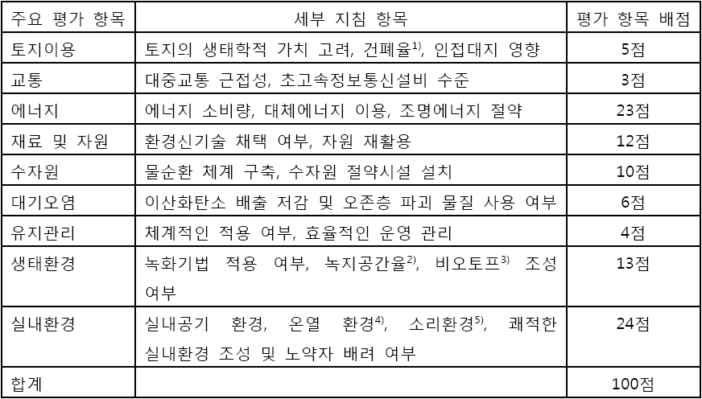

- 건폐율: 대지면적에 대한 건축면적의 비율. 건축 밀도를 나타내는 지표의 하나

- 녹지 공간율: 대지면적에 대한 녹지의 비율

- 비오토프(Biotope): 도심에 존재하는 인공적인 생물 서식 공간

- 온열 환경: 냉․온방과 관련된 것으로 온도, 습도, 기류로 측정

- 소리 환경: 업무에 수반되는 소음 환경

### 입지 조건

일반적으로 데이터 센터는 안정성을 고려하여 재해 발생의 가능성이 낮은 지역에 위치하여야 하며, 또한 전력, 통신과 같은 인프라가 우수한 지역에 위치하는 것을 권장하고 있다. 그러나 최근에는 그린 데이터 센터 관점에서 냉각의 효율성을 높일 수 있는 기후 조건과 지형이 데이터 센터의 입지를 선정할 때 있어 고려되어야 한다.

일반적인 데이터 센터의 입지 조건에 대해서는 아래 내용을 참고 바라며 본 표준에서는 추가로 그린 데이터 센터 관점에서 고려되어야 하는 사항들에 대해 설명한다.

- 충분한 전력, 통신 회선, 용수 공급 가능 지역일 것 (전력 공급원이 두 곳 이상일것, 두 개 이상의 통신업체를 사용해 대역폭의 무한한 공급이 가능한 곳)

- 재해 복구 센터, 본사 등의 타 건물과의 업무 연계 및 이격 거리 고려 (실시간 이중화를 위한 비용 절감(네트워크 비용 등)을 위하여 주 센터와 백업 센터 간의 거리 고려 위치 선정)

- 재해 발생 가능 지역 (화재, 소음, 공기 오염, 수해, 지진, 진동) 회피

- 지하철, 전동차, 항공로, 무선 안테나 주변 배제

- 가스 저장소, 전기로 및 화학 공장, 용접장, 목조 건물 지역 배제

- 철로, 혼잡한 고속도로, 공항 주변 배제

- 소방서, 경찰서 등과 인접 지역일 것

- 무선안테나 설치 시 통신 장애가 없는 지역일 것

#### 기후 조건

냉각 효율화를 위해 필요한 지역의 기후(온도, 습도, 풍향, 강우)를 고려한 부지 선정이 이루어져야 한다. 해당 지역의 기후조건에서 외기 도입이나 예비 냉각(precooling)을 이용할 수 있는 기간이 타 지역에 비해 더 길어질수록 유리하며 이는 각 지역의 기후 데이터를 기준으로 평가된다.

또한 해당 부지에 불어오는 바람의 주 방향과 평균 풍속, 일사량 등의 자료를 통해 센터건물의 방향과 배치가 이루어진다. 자연재해의 가능성이 적은 지역 중 평균 강우량 등이 많아 우수 도입이 용이한 곳을 선택하는 것이 유리하다. 평균 기온이 높은 지역에 비해 낮은 지역이 유리하며, 사무실의 자연 환기, 풍력 발전 등을 고려한다면 해당 지역의 기본풍속이 높은 지역을 선택하는 것도 유리하다.

#### 건물 배치

지형의 형태에 따라 주변의 환경은 기후 조건이 다를 수 있다. 이러한 지형 형태를 고려한 배치로 미세한 기후의 차이를 조절하고 에너지 효율적인 건물이 될 수 있다. 호수나 강, 바다 등이 있을 경우 물이 열매체로 작용하여 냉각에 효과가 있다. 호수나 바다에서 바람이 불어오는 곳에 위치한 대지는 겨울에 따뜻하고 여름에 서늘하므로 데이터센터 건물 외부와의 열 교환이 유리하다.

따뜻한 계절에 호수나 바다의 연안 지역은 호수에서 육지로 불어오는 바람의 영향 즉, 대규모의 난기류와 한기류의 기단이 이동하는 것에 영향을 받게 된다. 이 현상으로 공기를 냉각시키는 효과를 가져와 여름철에 주변의 온도가 다른 지역에 비해 낮아 유리하다.

#### 건물 방위

건물 내의 일사와 일조는 시간, 계절 방위에 따라 달라지는데 특히 1년 내내 열평형이 잘 이루어지기 위해서는 방위 설정이 중요하다. 건물의 최적 방위는 대지 조건과 건물의 유형 및 형태에 따라 일률적으로 설정하기는 어렵지만, 보통 우리나라의 기후 조건에서는 방위별로 받는 일사량을 조사한 결과 남향 면에 수직으로 도달하는 일사량이 겨울철에는 가장 많고, 여름철에는 가장 적으므로 난방과 냉방에 대한 부담을 덜어 줄 수 있다. 남향이 가장 유리하고 서향이 가장 불리하고 동향은 서향보다 유리하다.

데이터 센터 건물은 형태와 그 축 방위에 따라 냉방의 최대 부하가 크게 변한다. 그림 5.1은 방위 각도 변화와 공조 면적당 최대 냉방 부하를 나타낸 것으로 건물의 방위는 정남향, 건물의 형태는 1:1로 계획하는 것이 냉방에 가장 유리함을 보여준다.

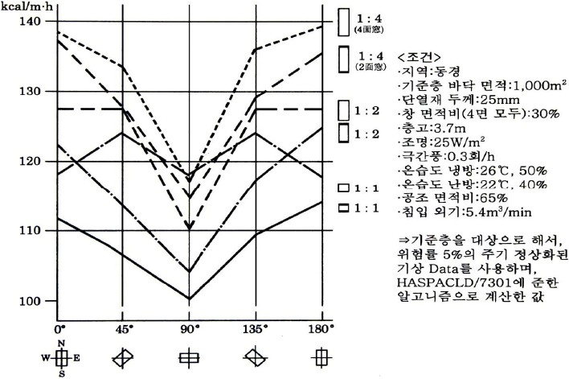

(출처: 그린 빌딩과 설비 시스템, 정광섭, 성안당 2009년 1월 10일)

그림 5.1 방위와 장단변비에 따른 공조 면적당 최대 냉방 부하

## 건축 부문

### 건물의 에너지 절감 방안

#### 옥상 및 벽면 녹화

옥상 녹화란 건물의 옥상, 주차장 상부에 건물의 구조에 영향을 미치지 않도록 인공 지반을 조성하고 잔디나 초목을 심어 녹화하는 기술을 말한다. 옥상 및 벽면 녹화의 효과는 물의 에너지 절약과 구조체 보호, 이용자에게 안락함을 주는 동시에 도시의 녹지 제공, 기의 정화, 열섬 효과의 경감 등이 있다. 그러나 옥상 녹화는 수목의 유지 관리 방안확보, 하중 부하의 관리, 누수 발생 대비, 강풍 시 수목 및 토양의 비산 대책 등이 필요하므로 유지 관리에 시간과 노력이 필요하다.

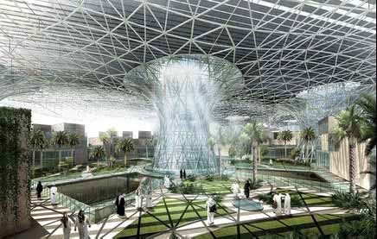

그림 5.2 옥상 정원을 적용한 사례

#### 이중 외피 시스템(Double Skin System)

외부와 내부 사이에 공간 층을 하나 더 두어서 그 공간 층을 통한 공기의 대류를 이용하는 것이 이중 외피이다. 기본적인 원리는 여름에는 더블 스킨 내부에서 더워진 공기가 위로 상승해서 배출되면서 실내의 더운 공기가 같이 나가면서 온도를 낮춰주고, 반대로 겨울에는 더워진 공기가 실내로 들어오게 해서 에너지 절감 효과를 가져온다. 주로 대형사무소나 빌딩 등의 에너지 소비가 많은 건축물에서는 이중 외피 시스템을 이용해 에너지의 절감을 도모한다.

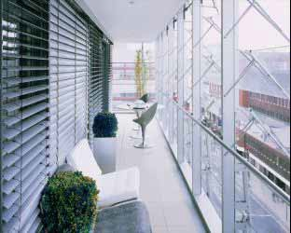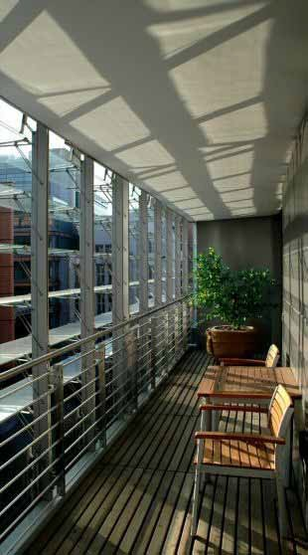

그림 5.3 이중 외피를 적용한 사례

#### 복층 유리(Double-glazed glass)

태양이 복사 에너지로 지구를 따뜻하게 하는 것과 같이 높은 온도의 물체가 낮은 온도의 물체로 열을 전달하는 작용을 복사라고 한다. 창문을 통해서 열을 얻고 잃는 것의 대부분은 복사에 의해서 이루어진다.

저복사 코팅(Low E-coating)은 유리 위에 증착시킨 얇은 금속막이며, 복사열을 반사하는 거울의 역할을 하는데, 날씨가 추우면 복사열을 실내로 반사하고, 날씨가 더우면 외부로 반사한다. 저복사 코팅은 냉난방비를 절약해 주며, 복층 유리에 이 코팅을 하면 비용이 덜 들면서도 투명한 삼중 유리(Triple-glazed glass)와 같은 성능을 갖게 된다.

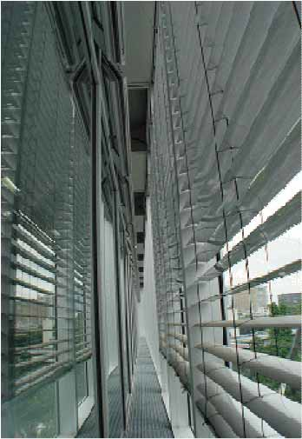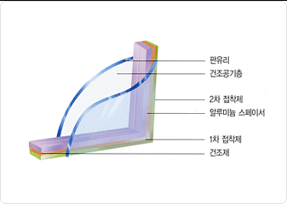

그림 5.4 복층 유리 단면도 및 사례

### 태양광을 이용한 조명 에너지 절감 방안

#### 태양광 선반 (Light Shelf)

태양광 선반은 수직창의 상단 하부에 설치된 광 선반으로부터 반사된 태양광을 내부공간으로 유입시켜 사용하는 에너지 절약적인 조명 장치이다. 자연광을 실내에서 효율적으로 사용할 수 있는 범위는 창문에서 4~6 m 정도까지이며, 인공조명에 비해 빛의 질적인 측면에서 발광 효율이 높으며 시공이 용이하고, 설비 비용이 적게 들어 저가의 비용으로 양질의 조명 환경과 전기에너지의 절약 효과를 얻을 수 있다.

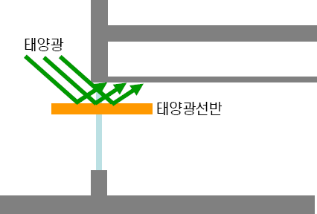

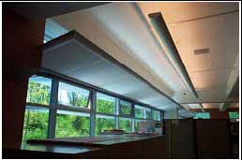

그림 5.5 태양광 선반 시스템 구성 및 설치사례

#### 아트리움 (Atrium)

아트리움은 유리 지붕과 같은 투명체를 이용하여 지붕 부분을 유리로 덮은 중정(Covered Courtyard)으로 자연채 광과 자연 환기가 가능하므로 에너지를 절약하고 쾌적한 환경 조성을 조성할 수 있다. 아트리움을 이용한 건축물에서 해결되어야 할 가장 큰 문제점의 하나는 바로 아트리움 공간의 과열 현상이다. 여름철에 하루 종일 아트리움 공기의 온도를 외기 온도보다 낮춘다는 것은 매우 어렵다. 그러나 만일 적절한 차양 장치를 설치하고 자연 통풍을 이용한 환기를 유도한다면 실내 환경 조건을 향상시킬 수 있다.

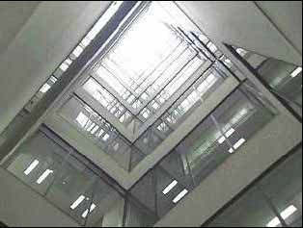

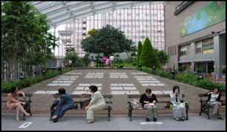

그림 5.6 아트리움을 적용한 사례

### 물의 순환 이용

#### 중수 이용 시스템

중수란 배수나 하수를 고도 처리하여 이것을 세정용이나 잡용수로 공급, 이용하는 것을 말한다. 원수로는 폐수, 오수, 하천수, 지하수, 우수 등을 이용할 수 있으며 사용 용도는 인체의 안정성을 고려하여 주로 수세식 화장실 용수나 에어컨 냉각용수, 청소·세차·살수·조경·소방용수로 범위를 한정시켜 사용하고 있다. 중수도 설비를 이용한 친환경 데이터센터는 중수 사용량만큼 하수 발생량이 감소하여 하천의 오염 부하를 감소시키는 효과를 가질 수 있으며 주변 환경을 위하여 이러한 물을 사용하여 더욱 쾌적한 환경을 유지할 수 있다. 또한 중수 시스템을 이용한 절수 효과는 약 20 % 정도로 알려져 있는데, 물을 많이 쓰는 데이터 센터의 경우에는 냉각용수 사용량을 절약할 수 있어 절수효과가 이보다 크다고 알려져 있다. 또한 냉각수는 일반적으로 여과 및 염소 처리 정도의 간단한 처리로

써 중수로써 재이용도 간단한 편이다.

2008년 마이크로소프트사가 텍사스 주 샌안토니오에 구축한 데이터 센터에는 중수 이용 시스템을 도입한 곳으로 1 달에 3,000만 리터의 물을 재활용하여 데이터 센터의 냉각에 사용한다고 한다.

#### 우수 이용 시스템

우수 이용 시스템은 지붕에 내린 비를 침전ㆍ여과 처리한 후에 우수 저류조에 모아 두었다가 음료수 이외의 생활 잡용수로 이용하는 것을 말한다. 예를 들면 화장실 용수, 냉각탑 보급수, 식물 살수, 융설 용수, 세차 용수, 연못수, 소화 용수 등 여러 용도로 활용하여 상수로 충당하던 물 사용량을 절감하고, 우수 및 오염 물질의 유출을 저감하는 기술이다.

미국 새크라멘토에 위치한 ADC(Advanced Data Cebters)사는 우수 시스템을 도입하여 조경 용수, 화장실 용수뿐만 아니라 냉각 탑에도 이용하고 있다.

### 건물 에너지 관리 시스템 (BEMS)

건물 에너지 관리 시스템은 업무용 빌딩이나 공장, 지역 냉난방이라고 하는 에너지 설비 전체의 에너지 절약 감시, 에너지 절약 제어를 자동화·일원화하는 시스템이다. 이것에 의해 건물 내의 에너지 사용 상황이나 설비기기의 운전 상황을 일원적으로 파악하여 그때그때의 수요 예측에 근거한 최적인 운전 계획을 신속히 수립 실행할 수 있어 치밀한 감시 제어에 의해 별도의 인력 소요 없이 건물 전체의 에너지 소비를 최소화할 수 있다.

건물 에너지 관리 시스템은 감시·제어 서버를 핵심으로 한 네트워크에 의해서 자동 제어를 수행하여 랜(LAN)에 의해 멀리 떨어져 있는 공장, 지사 등의 원격 감시도 가능케 하는 도구이다.

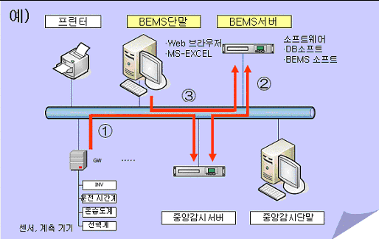

그림 5.7 건물 에너지 관리 시스템(BEMS) 구성도

## 공조 부문

### 공조 방식의 선택

데이터 센터용의 항온항습기를 구동시키는 방법으로 우리나라에서 사용하고 있는 대표적인 방법으로는 공랭식, 수랭식, 냉수식 등이 있다. 각각의 원리와 특징, 장단점을 비교하여 각각의 환경에서 최적의 성능과 최저의 비용으로 운영할 수 있는 방법에 대하여 설명한다.

#### 공랭식

공랭식 응축기는 대기 중의 공기를 이용하여 냉매를 응축하는 방식이다. 응축기는 실외에 설치하여 외기와 열 교환이 이루어지도록 하여야 하며, 공기의 순환 방식에 따라 자연대류식과 강제 대류식을 같이 겸하도록 설치된다. 항온항습 실내기의 냉동 사이클과 실외기가 1대1로 설치되며 개별운전 및 운용이 가능하다.

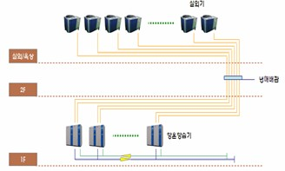

그림 5.8 공랭식 공조 방식 설비 개념도

#### 수랭식

물을 이용하여 냉매를 응축하는 방식으로 냉동사이클은 항온항습기 실내기 내부에 갖추어지며, 냉각수 배관 설비를 사용하여 항온항습기에 냉각수를 공급함으로써 수랭식 응축기에서 냉매를 응축합니다. 냉각수의 매체(물 또는 부동액)에 따라 공급되는 유량에 차이가 있으나 방식은 동일하다. 냉각탑의 용량에 여유가 있어야 하며, 냉각수 순환 펌프 및 냉각탑의 백업 설비가 필요하다.

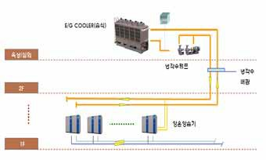

그림 5.9 수랭식 공조 방식 설비 개념도

#### 냉수식

항온항습기 실내기 내부에는 냉동 사이클 없이 지역 냉수 공급 또는 중앙 공급식 냉동기에 의한 냉수(5℃ 또는 7℃)를 공급 받아 실내 공기와 열 교환기를 거쳐 냉방하는 방식이다.

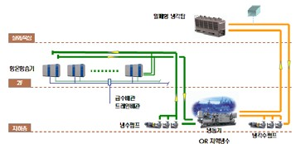

그림 5.10 냉수식 공조 방식 설비 개념도

#### 방식 비교

항온항습기는 크게 수랭식과 공랭식으로 나눌 수 있으며, 수랭식은 부동액식과 냉수 공급식으로 나눌 수 있다. 각 방식에 대한 비교표는 아래 표와 같다.

표 5.3 공랭식과 수랭식 항온항습기 방식별 비교표

|  |  |  |  |
| --- | --- | --- | --- |
| 구분 | 공랭식 | 수랭식(부동액식) | 냉수식(냉수 공급식) |
| 배관 길이  (냉동 효율성) | 20 ~ 30m 이내 | 펌프 사용으로 배관 길이에 무관함 | 펌프 사용으로 배관 길이에 무관함 |
|  | 실내기(압축기 포함) : |  |  |
| 소음/진동 | 높음  실내기(압축기 제거) : | 압축기가 실내기에 위치하  므로 소음이 발생함 | 실내기에는 송풍기만 구성되므로 저  소음임 |
|  | 낮음 |  |  |
| 용량 제어 | 스텝(Step) 제어, 완전  개별 제어 | 스텝(Step) 제어, 실내기  개별 제어 | 비례 제어, 실내기 개별 제어 |
|  |  | 통합 E/G 타워, 펌프, 냉 | 통합 급냉기(Chiller), 펌프, 스토리지 |
| 추가 설비 (기본 : 실내기) | 개별 실외기, 냉매 배관, 드레인 배관, 가습기 급 수 배관 | 각수․드레인․가습기 급수․ 실외 보충수 급수 배관, 실외 분전반, 유수(Water | 탱크(열 저장 수조 탱크), 냉각수․드레 인․가습기 급수․실외 보충수 급수 배관, 실외 분전반, 유수(Water flow) 스위 |
|  |  | flow) 스위치 등 | 치, 정유량 밸브(V/V) 등 |
| 실내 열 교환 방식 (냉방 기준) | 저온의 냉매와 직접 열 교환 방식(고온의 냉매 는 실외 공기와 열 교 환) | 저온의 냉매와 직접 열  교환 방식(고온의 냉매는 냉각수와 실내기의 쉘/튜 브(Shell/Tube)에서 열 교 환) | 냉수와 열 교환 방식 |
|  | 유지 보수의 개소가 많음. | 유지 보수의 개소가 보통 | 유지 보수의 개소가 적음. Chiller 및 펌 |
| 유지 보수 | 하자 발생 시 다른 장비  의 운전으로 A/S의 시 | 임. 하자 발생 시 다른  장비의 운전으로 A/S의 | 프 고장 시 전체 장비의 사용 불능  상태가 올 수 있음(펌프는 예비로 바 |
|  | 간적 여유가 많음 | 시간적 여유가 많음 | 이패스 구성) |
| 설비 투자비 | 설비가 간단하고 비용이  저렴함 | 공랭식 보다 비싸고, 냉  수공급 식보다 저렴함 | 기존 급냉기(Chiller) 배관 설비가 없  을 경우에 고가임 |
| 운전 비용 | 보통 | 보통+ | 저렴 |
|  |  |  | 급냉기(Chiller) 용량이 40냉동톤(RT) |
| 인허가 사항 | 없음 | 없음 | 초과 시 가스안전공사 인․허가, 고압 가스 제조 신고(구청, 100냉동톤(RT) |
|  |  |  | 이상 시에는 허가 사항) 및 완성 검사 |
| 관리 요원 | 자격 선임자 불필요 | 자격 선임자 불필요 | 법정 냉동 능력에 따라 자격 선임 요  원 필요 |

#### 장단점 비교

표 5.4 항온항습기별 장단점

|  |  |  |  |
| --- | --- | --- | --- |
| 구분 | 공랭식 | 수랭식(부동액식) | 냉수식(냉수 공급식) |
|  | - 확장성 유리 |  |  |
|  | - 초기 시설 투자비가 적음 | - 적은 구성품으로 관리가 편함 |  |
|  | - 보수 관리가 용이 | - 외기 온도가 시스템에 미치는 | - 외기 온도가 시스템에 미치는 |
| 장점 | - 연간 유지 보수 금액이 적음  - 장애 발생 시 타 시스템에 미치 | 영향이 적어 안정적인 운전이  가능 | 영향이 적어 안정적인 운전이  가능 |
|  | 는 영향이 적음 | - 배관 거리에 제한을 받지 않음 | - 배관 거리에 제한을 받지 않음 |
|  | - 수배관이 없으므로 누수의 위험 | - 수리 및 점검이 용이 |  |
|  | 이 적음 |  |  |
|  |  |  | - 초기 시설 투자비가 대단히 많음 |
|  |  |  | - 연간 유지 보수 관리비가 많 |
| 단점 | - 타 방식에 비해 항온항습 효율 이 낮음  - 배관 거리에 제한을 받음  - 소음이 큼(압축기(Compressor 내장시) | - 초기 시설 투자비가 많음  - 연간 유지 보수 관리비가 많 음  - 장애 발생 시 타 시스템에 미치 는 영향이 큼(이중화 방안 검 토)  - 별도의 누수 경보 시스템이 필요  - 연간 운전 비용이 많음  - 소음이 큼 | 음  - 고압가스 인허가 사항에 해당 되며 별도의 안전 관리자가 필요  - 장애 발생 시 타 시스템에 미치 는 영향이 큼(이중화 방안 검 토)  - 별도의 누수 경보 시스템이 필요  - 연간 운전 비용이 대단히 많음  - 냉동기 설치 장소(기계실) 필요 |
|  |  |  | - 용량 증설(추가 설비)이 어려 |
|  |  |  | 움 |

#### 냉각탑 비교(수랭식, 냉수식)

냉각탑은 수랭식과 냉수식 구성에서 실내의 열을 실외의 대기와 열을 교환하는 설비로서 크게 밀폐형과 개방형이 있다. 냉각탑은 가급적 전산 장비 전용의 밀폐형으로 설치하는 것이 유리하다. 냉각탑 방식별 비교는 아래와 같다.

|  |  |  |
| --- | --- | --- |
| 구분 | 밀폐형 냉각탑(습식) | 개방형 냉각탑 |
|  | - 냉각수가 냉각 코일 내를 순환하고 코 |  |
| 냉각방식 | 일 외부에 살수되는 물을 팬(fan)으로  증발시켜 코일 내부의 냉각수를 냉각시 키는 증발식 냉각탑  - 외기 온도가 낮은 때에는 살수를 정지 | - 냉각탑에 충진재와 팬(fan)을 설치한 구조로 냉각수 를 충진재 상부에 살수하고 팬으로 강제 송풍함으로 써 냉각수를 공기로 직접 냉각하는 방식 |
|  | 하고 외기만으로 냉각수를 냉각 |  |
| 수질 | - 냉각수는 대기와 직접 접촉하지 않으므로 양호한 수질을 유지할 수 있음 | - 냉각수가 대기에 직접 노출되어 대기 중의 먼지나 오 염물질에 쉽게 오염될 수 있음 |
|  | - 냉각수가 밀폐되어 증발 및 비산에 의 |  |
| 보충수 | 한 물의 손실이 적음 | - 냉각수의 직접 냉각에 따른 물의 증발과 비산량이 |
| 사용량 | - 단, 여름철 사용 시 살수 장치 사용으 | 밀폐형 냉각탑에 비하여 많음(약 2배) |
|  | 로 증발 및 비산에 따른 손실량 발생 |  |

|  |  |  |
| --- | --- | --- |
| 구분 | 밀폐형 냉각탑(습식) | 개방형 냉각탑 |
| 가격 | - 설치 비용이 높음(개방형 냉각탑의 약 3배 가격 | - 설치 비용이 낮음 |
| 동절기 동파방지 | - 밀폐 회로이기 때문에 비산에 의한 냉 각수의 손실이 없으므로 부동액을 장치 (배관) 내에 주입하여 사용할 수 있어 동파에 대한 우려가 없음  - 또한 비산이 없기 때문에 겨울철에 장 비 주변에 결빙 현상이 없음 | - 개방 회로이기 때문에 비산에 의한 냉각수의 손실이 발생하므로 부동액을 장치(배관) 내에 주입하여 사 용할 수 없어 동파의 우려가 있음  - 또한 비산으로 인하여 겨울철 장비 주변에 결빙 현 상이 발생되며 안전사고의 위험이 있음  - 특히 겨울철에 동파 방지 및 온도 조절을 위해 수조 내에 전기 히터를 설치하여야 함 |
| 냉각수 온도조절 | - 팬(fan) 및 모터가 여러 개로 구성되어 있어 팬(fan) 및 살수 장치 제어를 통하 여 세밀한 온도 조절이 가능하며 사후 관리가 용이하고 운전 경비 및 사후 관 리 경비가 적게 듦 | - 팬(fan) 및 모터가 1개로 구성되어 팬 제어만을 통한 온도 조절이 가능하기 때문에 세밀한 온도 조절이 불 가능하며 사후 관리가 비효율적이고 운전 및 사후 관 리 경비가 많이 듦 |
| 기타사항 | - 냉각수 오염에 따른 설비의 수명 단축 및 장애 발생(열 교환 효율 저하)이 상대 적으로 적음  - 살수 장치의 사용으로 냉각 코일 표면 에 스케일이 발생하며, 이것이 누적되면 열 교환 능력저하의 원인이 되므로 Fin 세척이 필요함 | - 외기의 혼입과 비산, 증발에 의하여 여러 오염 물질  이 농축되므로 냉각 계통의 부식과 장애에 대한 수 질관리가 필요하며 밀폐 회로에 비하여 상대적으로 설비의 수명이 단축됨(배관의 부식 및 스케일 누적에 따른 유량 감소, 세균 감염)  - 수질의 오염으로 충진재에 슬러지 등이 누적될 경우 효율이 저하되므로 정기적으로 충진재를 교체하여야 함 |
| 사용 예 | - 사계절용(전산 시스템용) | - 여름철 냉방용(일반 공조 시스템) |

#### 냉동기 비교(냉수식)

|  |  |  |  |  |  |  |
| --- | --- | --- | --- | --- | --- | --- |
| 구분 | 터보 냉동기 | 직화식 냉온수기 | 흡수식 냉동기 | 스크류 냉동기 | 왕복동식 | 빙축열 시스템 |
| 방식 | 전기 모터로 원심식 압축 기를 구동시 켜 냉열원을 생산하여 부 하 측에 직접 전달하는 방 식 | 물을 냉매와 흡수 제로 리튬브로마 이드 수용액을 사 용하여 장비 내의 압력을 고진공상 태로 유지시켜 물 이 쉽게 증발할 수 있도록 하여 이 증발 잠열을 이용하여 냉 수를 만들어 냉방부하 측에 직wjq 공급 하는 방식 | 물을 냉매로 흡  수제로 리튬브 로마이드 수용 액을 사용하여 장비 내의 압력 을 고진공 상태 로 유지시켜 물 이 쉽게 증발할 수 있도록 하여 이 증발 잠열을 이용하여 냉수 를 만들어 냉방 부하 측에 직집 공급하는 방식 | 전기 모터로 스 크류를 회전시 켜 압축하는 방 식. 회전 운전 에 의한 압축으 로 냉열원을 생 산하여 부하 측 에 직접 전달하 는 방식 | 전기 모터로 실 린더 내의 피스 톤의 왕복운동으 로 압축작용을 하여 저온의 냉열 원을 생산하여 부하 측에 전달 하는 방식 | 냉동기와 축열조를 설 치하고 야간에 심야 전력을 이용하여 얼음 을 축열조에 저장했다 가 다음날 주간에 열 교환기를 통하여 저온 의 냉수를 공급하는 방식 |
| 열원 | 전기 | 가스, 오일 | 증기, 온수 | 전기 | 전기 | 전기 |
| 냉매 | R-123,  R-134a | 물+LiBr | 물+LiBr | R-22, R-134a | R-22 | BRINE,R-123,  R-134a |
| 장점 | ㆍ설치 예가 많아 운전 경험이 풍 부함  ㆍ초기 투자비 가 저렴  ㆍ설비가 간 단  ㆍ수명이 긺 ㆍ고압 가스법  과 무관 ㆍ설치 면적  이 적음 ㆍ저압 냉매  사용으로 안전  ㆍ대용량에 적 합 | ㆍ건물의 수변전 설비 용량이 적음 ㆍ초기 투자비가  적음  ㆍ냉, 난방이 1대 로 가능함  ㆍ진동 및 소음이 낮음  ㆍ부분 부하 운전 이 좋음  ㆍ프레온 냉매를 사용하지 않아  오존층 파괴로  인한 환경문제 배제  ㆍ운전 경비가 적 음  ㆍ정부 혜택 대상 ㆍ고압 가스법과  무관 | ㆍ건물의 수변전 설비 용량이 적 음  ㆍ초기 투자비가 적음  ㆍ진동 및 소음 이 낮음  ㆍ부분부하 운 전이 좋음  ㆍ프레온 냉매를 사용하지 않아 오존층 파괴로 인한 환경문제 배제  ㆍ운전 경비가 적음  ㆍ고압 가스법과 무관 | ㆍ회전 운동에  의한 압축으로 소음과 진동이 적음  ㆍ 무 빙 파 트 ( M o v i n g Part)가 적어 유지 보수에 유리  ㆍ수명이 길고 고장이 적음 ㆍ서징(surging  ) 현상이 없 음  ㆍ초킹(chockin g) 현상이 없 음  ㆍ증발 온도 및 응 축온도의 범위가 큼  ㆍ슬라이드 밸 브에 의한 용 량제어가 용 이  ㆍ대체 냉매 적 용 시 윤활유 만 교체 | ㆍ설치 예가 많 아 운전 경험 이 풍부함  ㆍ가격이 저렴 ㆍ저온 사용 가  능(-15oC ~ 20oC) | ㆍ피크치(Peak) 부하 에 대응이 쉬움  ㆍ부하 변동이 심한 경우에도 안정적인 냉방 가능  ㆍ연간 운전비 저렴 (심야 전력 요금)  ㆍ하절기 전력 평준화 에 기여  ㆍ심야에 값싼 요금 이용  ㆍ정부지원 및 한전지 원 대상 |
| 단점 | ㆍ건물의 수변 전 용량이 큼  ㆍ저부하 운전 | ㆍ운전에 숙련을 요함  ㆍ연도 및 환기설 비 필요 | ㆍ운전에 숙련을 요함  ㆍ결정 사고 우 려가 큼 | ㆍ초기 투자비 가 비쌈(대용 량 : 300냉동 톤(RT) 이상) | ㆍ왕복 운동으로 압축기 소음, 진동이 큼  ㆍ부속품이 많음 | ㆍ설치 면적이 가장 넓음.(축열조)  ㆍ축열 손실 발생 ㆍ시스템 구성이 복잡 |

|  |  |  |  |  |  |  |
| --- | --- | --- | --- | --- | --- | --- |
| 구분 | 터보 냉동기 | 직화식 냉온수기 | 흡수식 냉동기 | 스크류 냉동기 | 왕복동식 | 빙축열 시스템 |
|  | 이 어려움  (25% 이하 는 곤란)  ㆍ계절관리(휴 지와 개시) 가 번거로움 ㆍ연간 운전비 가 가장 많  이 듦 | ㆍ결정 사고 우려  가 큼  ㆍ효율이 기계식에 비해 나쁨  ㆍ연도, 연돌 설 치, 구성 필요 ㆍ별도의 연료 공급  장치 필요  ㆍ냉수 출구 온도 5oC 이하 불가 | ㆍ효율이 기계식 에 비해 나쁨 ㆍ냉수 출구 온  도 5oC 이하 불가 | ㆍ오일 분리기가 필요  ㆍ고압 가스법 적용 | ㆍ밸브, 피스톤링 마모 우려  ㆍ오일 펌프 필요 ㆍ유압 스위치  필요 ㆍ고압가스법 적  용 | 하여 유지관리가 어 려움  ㆍ초기 투자비가 타 방식에 비해 고가임 ㆍ고압가스법 적용 대  상(R-22) |

#### 냉매 비교(공랭식, 수랭식)

공랭식과 수랭식 항온항습기의 내부에는 실내의 열을 효과적으로 배출하기 위한 냉매가 사용된다. 공랭식과 수랭식을 모두 직팽식(Direct Expansion)이라고 통칭하며 냉매의 종류에 따라 가격 및 냉각 효율, 법규의 제한 등이 있으므로 각각의 장단점을 파악하여 최적의 냉매를 선택하여야 한다. 특히 냉매의 특성상 오존층을 파괴할 수 있는 R-22 냉매의 사용은 향후 국제 규정 및 국내 규정에 의하여 사용이 제한되므로 도입 시 신중히 고려하여야 한다. 각 냉매의 특성을 비교, 요약하면 아래와 같다.

|  |  |  |  |  |  |
| --- | --- | --- | --- | --- | --- |
| 구분 | R-22 | R-134a | R-404a | R-407c | R-410a |
| 냉매 타입 | HCFC | HFC | HFC | HFC | HFC |
| 종류 | 단일 냉매 (Pure Fluid) | 단일 냉매 (Pure Fluid) | 비공기 혼합 냉매 (Non-Azeotropic) | 비공기 혼합 냉매 (Non-Azeotropic) | 비공기 혼합 냉매 (Non-Azeotropic) |
| 오존파  괴지수 (ODP) | 0.05  (규제 대상) | 0  (비규제 대상) | 0  (비규제 대상) | 0  (비규제 대상) | 0  (비규제 대상) |
| 지구온  난화지 수 (GWP) | 1,700  (비규제 대상) | 1,300  (비규제 대상) | 4,700  (비규제 대상) | 1,370  (비규제 대상) | 1,730  (비규제 대상) |
| COP  (성능  계수) | 1.0 | 0.98 | 1.0 | 0.97 |  |
| 냉동 능력 | 1.0 | 0.6 | 1.05 | 0.96 |  |
| 독성/ 가연성 | A1/A1  (독성 낮음/ 가연성 없음) | A1/A1  (독성 낮음/ 가연성 없음) | A1/A1  (독성 낮음/ 가연성 없음) | A1/A1  (독성 낮음/ 가연성 없음) | A1/A1  (독성 낮음/ 가연성 없음) |

#### 공조 방식에 따른 비용 비교

공조 방식에 따라 초기 도입비, 운영비, 항온항습기 비용이 크게 차이가 난다. 그러나, 도입 현장 여건에 따라 그 비용의 차이가 달라지기 때문에 일괄적인 기준을 제시하는 것은 불가능하며, 일반적으로 아래와 같은 기준으로 각 건물에 최적화된 방식을 선택하게 된다.

o 공랭식

- 초기 도입비가 가장 저렴하나 운영비용이 크고, 관리해야 하는 설비가 많아짐

- 항온항습기와 실외기 간의 거리에 제약이 있으므로 소규모 전산실에 적합

o 수랭식

- 초기 도입비는 공랭식과 냉수식의 중간

- 운영 비용은 공랭식과 냉수식의 중간

- 냉각탑 및 순환 펌프류의 관리가 필요하므로 전문 담당 직원이 필요

o 냉수식

- 초기 도입비가 가장 크나, 항온항습기의 대수가 많아질수록 전체 운영 비용이 다른 방식에 비해 낮아짐

- 냉동기, 냉각탑, 냉수 및 냉각수 펌프 관리를 위한 전문 담당 직원 필요

- 특히 냉동기의 경우 고압가스관리법에 의한 고압가스 자격증 소지자 필요

o 결론

- 소규모 전산실(항온항습기 10대 미만)의 경우에는 건물 여건이 가능하다면 공랭식 시스템 설치가 유리

- 중․대규모 전산실(항온항습기 10 대 이상)의 경우에는 건물 환경에 따라 냉수식 또는 수랭식으로 구축하는 것이 운영비용 절감 가능

### 항온항습기의 선택

항온항습기의 냉각 방식(공랭식, 수랭식, 냉수식 등)을 선택하였다면 전산실 등에 설치될 항온항습기를 선택하여야 한다. 항온항습기를 선택할 때에는 여러 사항을 고려해야 하며, 각각의 기기에는 장단점이 존재하므로 선택 시 신중하여야 한다. 대부분의 항온항습기는 설치 후 7~15 년간 사용하므로 장기적인 관점에서 장비를 선택하여야 한다.

일반 에어컨을 전산실에 설치하는 경우가 있는데 이는 바람직하지 않다. 전산 장비에서 발생하는 열은 습기를 머금지 않은 건조한 열(현열)이며, 항온항습기는 현열을 위주로 열을 제거하는 반면 인체나 대기에서 유입되는 습기를 머금은 열(잠열)을 해소하기 위한 에어컨은 잠열의 비중이 높게 작동한다.

또한 항온항습기는 24 시간, 365 일 작동을 예상하여 설계된 반면, 에어컨은 일부 시간의 작동만을 위해 설계되어 있다. 따라서 에어컨을 사용하면 불필요한 에너지 낭비뿐만 아니라 전산 장비의 보호에 이상이 발생할 수 있다.

#### 선택 기준

o 냉방 능력

- 대부분 항온항습기 선택 시 RT를 기준으로 선정을 한다. 그러나 냉방톤(RT)이라는 표현은 1 냉방톤(RT)을 얼마로 계산하느냐에 따라 달라지게 되므로 정확한 표현이 아니다.

- 항온항습기 제조사 별로 같은 20 냉방톤(RT)이라고 하더라도 각각의 냉방 능력은 차이가 발생하게 된다. 따라서 냉방톤(RT)이라는 표현 보다는 kcal/hr 단위 또는 kW/h를 사용하여야 한다.

- 냉방톤(RT)은 정확하게 표현하면 3024 kcal/hr이며 1kW는 860 kcal/hr이다. 따라서 20 RT 항온항습기는 20 x 3024 = 60,408 kcal/hr 또는 60,408 / 860 = 70 kW/h의 냉방 용량이 되어야 한다.

- 각 항온항습기 제조사의 모델별로 냉방톤(RT)과 kcal/hr, kW를 병기하고 있으므로 냉방 능력 산정 시 반드시 확인하여야 한다.

o 건구 온도와 상대습도

- 또 하나 중요한 점은 항온항습기 운전 조건이다. 항온항습기가 어떠한 상태의 운전조건에서 20 RT의 냉방 용량을 발휘하는지 확인하여야 한다.

- 건구 온도는 항온항습기로 회수되는 뜨거운 공기의 온도라고 이해하면 된다. 항온항습기 제조사의 냉방 용량표에는 건구 온도가 표기되어 있다. 일반적으로 건구 온도가 높으면 항온항습기의 냉방 능력이 커지게 된다. 따라서 같은 냉방 능력을 가지는 항온항습기라면 건구 온도 조건이 낮은 장비가 냉방 능력이 큰 장비이며 이러한 장비를 선택하여야 한다.

- 상대습도가 낮으면 전산 장비가 건조해져서 정전기가 발생할 우려가 있으며, 너무 높으면 기판과 소자의 부식을 촉진시키므로 적정한 습도 유지가 필요하다.

- 항온항습기로 회수되는 공기의 상대습도 역시 냉방 능력에 차이를 발생시킨다. 일반적으로 각 제조사에서는 50%를 기준으로 냉방 능력을 표기하므로 동일한 조건에서 냉방 능력을 서로 비교하여야 한다.

표 5.5 냉방 능력 예시

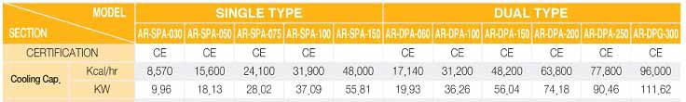

o 풍량

- 풍량은 바람의 양을 나타내는 용어로 CMM(Cubic Meter per Minutes : 분당 1 입방미터의 바람이 통과하는 양)이나 CMH(Cubic Meter per Hour : 시간당 1 입방미터의 바람이 통과하는 양)으로 표현한다. (1 CMM = CMH/60)

- 풍량 기준은 전체 전산 기계실의 면적, 층고, 이중 마루의 높이 및 설치될 전산 장비의 필요 풍량에 의하여 결정되어야 한다. 그러나 현실적으로 건물의 구조적인 부분은 사전 고려가 가능하지만 전산 장비의 필요 풍량을 정확히 예측하기란 쉽지 않다. 따라서 대부분 풍량 기준은 건물 설계 시 기계 설비 부서의 도움을 받아 필요 풍량을 산정하게 된다.

- 풍량은 항온항습기의 모터 크기와 관련이 있으므로 무조건 크게 한다고 바람직하지는 않다. 풍량이 커지면 에너지 소모가 많아지게 되므로 최적의 풍량을 선택하는 것이 중요하다. 일반적으로 20RT 항온항습기의 경우 200CMM 이상의 장비를 사용하나 이는 현장 상황에 맞도록 선택하여야 한다.

o 가습기

- 항온항습기에는 습도를 조절하기 위한 가습기가 포함되어 있다. 일부 외장 설치형 가습기를 별도로 운영하며 항온항습기 내부의 가습기를 제거하는 경우가 있지만 사전에 검증이 없는 상태의 분리형 가습기 운영은 습도 조절에 실패할 수 있으며 에너지를 더욱 많이 소비할 수 있으므로 주의하여야 한다.

- 항온항습기용 가습기는 우리나라에서는 일반적으로 전자전극 봉식 가습기가 사용되며 일부 기동의 경우 적외선 가습기를 사용한다. 각각의 특징은 다음과 같다.

|  |  |  |
| --- | --- | --- |
| 기본 조건 | 전극 봉(Steam Canister) | 적외선(Infrared) |
|  | - 가습기 내에 저수된 증기 실린더의 전 |  |
|  | 극에 교류를 통전하면 수중의 불순물은 | - 가습기 내 수조 상부에 설치된 근적외선 히터 및 반사판 |
|  | 운동을 하고 이 운동에너지는 열로 변 | 에 의해 수면으로 근적외선을 조사 |
| 원리 | 환되어 물 자체가 발열체가 되어 증기 | - 물은 적외선을 흡수하고 물 표면에서 순간 가열되어 |
|  | 를 발생 | 증기 발생. 발생한 증기는 송풍기 기류에 의해 송출되 |
|  | - 증기는 분무관 또는 본체의 팬(fan)으로 | 어 증발 가습하는 방식 |
|  | 송출되어 증발 가습하는 방식 |  |
|  |  | - 간편한 조작 및 고장이 거의 없음 |
|  |  | - 순간 가습 감도 및 동작이 빠름 |
| 장점 | - 간편한 캐니스터 교체 | - 센물, 단물 상관없이 작동 |
|  |  | - 램프 교체 용이 |
|  |  | - 소비 전력이 적음 |
|  | - 가동 시간이 길며 가습기 정지 후에도 잔 |  |
|  | 여 증기 발생함 |  |
| 단점 | - 수질에 민감함(60-1000 μmho(마이크  로모), 200-500 권고)  - 캐니스터 교체 비용 | - 적외선 램프 교체주기(36개월)  - 고가의 항온항습기 비용 |
|  | - 소비전력이 큼 |  |
|  | - 스케일 고착으로 인한 고장 |  |

o 가습기를 사용할 때 유의해야 할 점은 유지 보수를 통하여 가습기의 성능 저하가 발생하지 않도록 하는 것이다. 항온항습기 대부분의 장애 발생 부품은 가습기이며 이는 정기적인 유지 보수를 통하여 충분히 방지할 수 있는 요소이다.

#### 공조 용량 산정

공조 용량의 산정은 대부분 전산 부하의 발열량으로 계산하게 되며 일정 부분의 안전율을 감안하여 용량 및 대수를 산정한다. 그러나 전산 부하 외에도 전산실의 위치, 창문을 통한 태양열에 의한 부하, 전산실의 위치 (몇 층)에 따라 부하량이 달라지게 되며, 이는 전문 공조 설계 회사에 의해 정확하게 파악되어야 한다.

표 5.10은 전산 부하 및 전산실 규모에 따른 간략한 항온항습기 대수 산정을 위한 참고자료이다. 이 표에 의하여 도출된 항온항습기 수량은 공조 설계사의 산정 규모와는 다를 수 있으며 참고 자료로만 활용해야 한다.

표 5.6 항온항습기 용량 산정 기준표

|  |  |  |  |  |
| --- | --- | --- | --- | --- |
| 번호 | 구분 | 값 | 계산 | 결과 |
| ① | Room | ( ) ㎡ | x 100 Kcal/hr/㎡ | ( ) Kcal/hr |
| ② | Light | ( ) ㎡ | x 25.8 Kcal/hr/㎡ | ( ) Kcal/hr |
| ③ | People | ( ) person | x 102 Kcal/h | ( ) Kcal/hr |
| ④ | Room Heat Load |  | ① + ② + ③ | ( ) Kcal/hr |
| ⑤ | Machine Heat Load |  | 실제 전산 부하량 | ( ) Kcal/hr |
| ⑥ | Total Heat Load |  | ④ + ⑤ | ( ) Kcal/hr |
| ⑦ | w/Safety factor (10 ~ 20%) |  | ⑥ x 안전율 | ( ) Kcal/hr |
| ⑧ | Total RT |  | ⑦ ÷ 3024 | ( ) RT |

① : 전산 기계실의 크기(가로 x 세로)

② : 전산 기계실에 설치된 조명의 면적(일반적으로 전산 기계실과 동일하게 계산)

③ : 전산 기계실에 상주하는 인원의 수

④ : ①, ②, ③의 합계(기계실 기본 발열량)

⑤ : 전산 기계실에 설치될 전산 장비의 총 발열량(전산 장비의 전력 소모량 kW/h x 860kcal/h)

⑥ : ④ + ⑤ → 전체 발열 예상량

⑦ : 여유율(보통 10%~20%로 산정, 최소 항온항습기 6대당 1대의 예비 장비 권고)

⑧ : 항온항습기 필요량 = 전체 계산 부하(kcal/hr ÷ 3024kcal/hr = RT)

※ 참고 : 1kW/h = 860kcal/h, 1RT = 3024kcal/h

### 공기 흐름 분석을 통한 냉각 효율화

항온항습기의 용량 산정에 있어서 전산 부하의 발열량 뿐 아니라 기기 및 항온항습기의 배치 역시 중요한 요소가 된다. 이번 장에서는 공조 용량 산정 및 기기 배치를 통한 에너지 최적화 방안에 대해 알아본다.

#### 전산 유체 역학(CFD)를 이용한 공기 흐름 분석

전산 유체 역학(CFD은 컴퓨터 시뮬레이션을 통해 유체의 흐름, 열 전달 등의 현상을 해석하는 것을 의미한다. 현재 데이터 센터의 신규 설계 시와 기존 건물의 열 효율에 의한 에너지의 효율적인 관리를 위하여 전산 유체 역학(CFD)를 도입하는 경우가 많아졌다.

전산 유체 역학(CFD)를 통하여 데이터 센터 내부의 온도, 공기 흐름, 풍압 및 에너지 소비량에 대한 실제 데이터와 예측이 가능해 지며 장비의 배치를 사전에 확인함으로써 최적의 전산 장비 및 공조 장비의 배치가 가능하게 된다.

모델링을 통하여 다음과 같은 영향에 대한 시뮬레이션이 가능하다.

- 고집적 시스템 랙(rack)과 그렇지 않은 랙(rack)이 혼재하는 경우

- 고집적 시스템 랙(rack)을 위한 냉각(Cooling) 자원 관리

- 전산설비 관리 능력(핫스팟(Hotspot) 등)

- 서버의 위치 변경에 따른 공기 흐름의 변경

- 단위 서버 랙(rack) 내부에서의 서버의 위치 변경

- 단위 서버의 전력량 관리

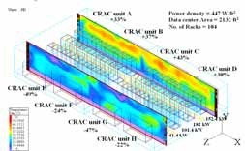

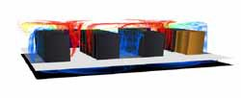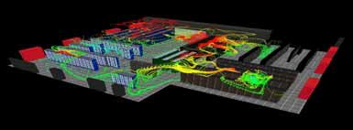

그림 5.11 전산 유체 역학(CFD)의 샘플

전산 유체 역학(CFD)는 초기 데이터 센터 설계에 많은 도움을 준다. 또한 초기 설계뿐만 아니라 새로운 전산 장비의 도입 시 설치 위치, 이중 마루 다공판의 개수와 위치에 대한 사전 점검이 가능하며 장비의 재배치, 공조 장비의 추가 등에 도움을 받을 수 있다.

따라서 가급적 전산 유체 역학(CFD)를 주기적으로 사용하여 데이터 센터를 최적의 상태로 유지하는 것이 바람직하다.

상용화된 전산 유체 역학(CFD)에는 많은 종류가 있으며 각각의 제품에는 장단점이 존재한다. 그러나 전산 유체 역학(CFD) 프로그램의 특성상 전문적인 지식 및 고가의 구매비용이 발생하므로 도입 시 신중하게 선택하여야 한다. 일반적으로 사용되고 있는 전산유체 역학(CFD) 프로그램은 다음의 표와 같다.

|  |  |  |  |
| --- | --- | --- | --- |
| 구분 | Tileflow | Flovent | 6 Sigma |
| 사용 편의성 | - 기본적인 서버, 항온항  습기, 랙(rack) 등의 템플릿이 많으며 사용 및 렌더링 시간이 짧음  - 별도의 교육 없이도 독 학(self-study)으로 시 뮬레이션 가능 | - 일부 템플릿이 존재 하지만 대부분 수작업 으로 모델링을 해야 하며 별도의 교육과 훈련이 필요 | - 일부 템플릿 존재, 수작업 병행 가 능하며 별도 교육과 훈련이 필요 |
| 비정규화된 설비의 시뮬레이션 능력 | - 템플릿에 포함된 내용 이외에는 모델링 불가 능  - 특히 상향식 항온항습 기의 경우 극히 일부분 만 시뮬레이션 가능 | - 템플릿 이외에도 거의 모든 상황에 대한 시 뮬레이션 가능 | - 템플릿 이외에도 거의 모든 상황에 대 한 시뮬레이션 가능 |
| 시뮬레이션 소요  시간 | 짧음(10분 ~ 수십 분) | 긺(30분 ~ 수시간) | 긺(30분~수시간) |
| 가격 | 중 | 고 | 고 |

#### 항온항습기 구성 방안

o 미국 공조학회(ASHRAE)의 구성 방안

미국공조학회(ASHRAE: American Society of Heating, Refrigerating and Air-Conditioning Engineers)에서 2008년 발표한 ‘High Density Data Centers Case Studies and Best Practices’의 대표적인 7가지 항온항습 방식이다.

냉기의 공급과 더워진 공기를 항온항습기로 리턴 하는 방식을 선정하는 것은 데이터센터의 건축 환경에 따라 달라지므로, 어떠한 방식이 가장 좋다고 할 수는 없으며 전산 유체 역학(CFD) 분석을 통해 가장 적합한 방식을 선택하는 것이 중요하다.

- 이중 마루 급기 방식(Raised-A/F supply)

이중 마루를 설치하여 이중 마루 아래로 차가운 공기를 공급하고, 더워진 공기는 전산실 상부를 통하여 항온항습기로 회수시키는 방법으로 현재 우리나라 전산실에서 가장 많이 사용하고 있는 방법이다.

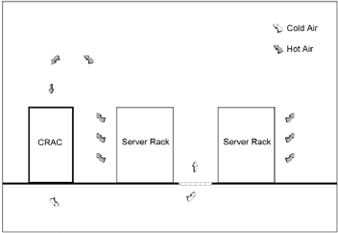

그림 5.12 이중 마루 급기 방식

- 이중 마루 하단 공조기 급기 방식(Raised-A/F with Air-handling unit on floor below)

아래층 또는 하부의 빈 공간을 이용하여 항온항습기를 설치하여 이중 마루를 사용하는 것과 동일한 효과를 얻고 더운 공기를 회수하는 별도의 이동 경로를 확보하는 방법이다. 그러나 우리나라의 건물 구조상 현실적 반영이 어려운 모델이다.

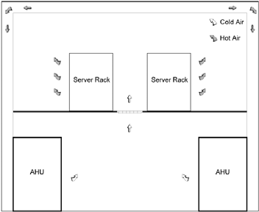

그림 5.13 이중 마루 하단 공조기 급기 방식

- 이중 마루 천정 배기 회수 방식(Raised-A/F supply/ceiling return)

이중 마루 아래에서 차가운 공기를 공급하여 천장을 통해 뜨거운 공기를 항온항습기로 회수하는 방법이다. 최근 국내 데이터 센터에서 가장 많이 도입하고 있는 방법이며 층고가 높을수록 효과가 좋아진다.

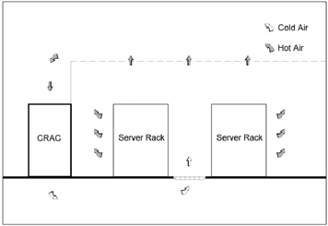

그림 5.14 이중 마루 천정 배기 회수 방식

- 이중 마루 열복도 항온항습기 설치 방식(Raised floor with modular CRACs in hot aisle)

최근 몇몇 데이터 센터에 시험적으로 사용하고 있는 방법으로 뜨거운 공기가 모이는 복도(Hot Aisle)에 소형 항온항습기를 설치하는 방법이다. 일반적으로 원거리에 위치한 항온항습기가 사용하는 대용량 모터를 줄이고 열기의 이동 경로를 상대적으로 쉽게 파악 할 수 있다는 장점이 있으나 전산 장비와 항온항습기의 위치 선정이 중요한 설치 관건이다.

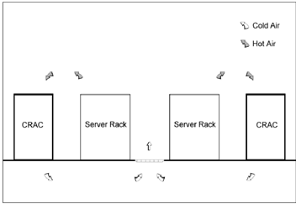

그림 5.15 이중 마루 열복도 항온항습기 설치 방식

- 이중 마루 보조 냉각 혼합 방식(Raised-A/F with air-to-liquid heat exchangers adjacent to IT racks)

기존 이중 마루와 항온항습기를 사용하면서 항온항습기가 처리하지 못하는 고발열 전산장비나 랙(rack) 뒤에서 앞으로 넘어오는 뜨거운 공기로 인한 열섬 현상을 처리하기 위하여 차가운 공기가 모이는 복도(Cold Aisle)의 윗부분에 보조 쿨링 시스템을 설치하는 방법이다. 고발열 서버 주변 또는 열섬 현상 구역에 한정적으로 설치하는 것이 바람직하며 최근 국내에 사용하는 방법이다.

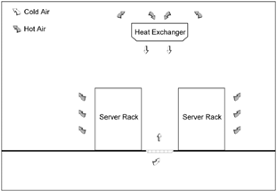

그림 5.16 이중 마루 보조 냉각 혼합 방식

- 이중 마루 덕트 배기 회수 방식(Raised-A/F supply/ducted ceiling return)

다른 모델의 경우 랙(rack)에 차가운 공기를 공급하는 것을 위주로 구성이 되는 반면, 이 방안은 전산 장비에서 배출되는 뜨거워진 공기를 항온항습기로 유도하여 공조 효율을 높이는 방안이다. 랙(rack) 뒷부분에 덕트를 설치하여 천장을 경유, 항온항습기로 100% 회수하는 방안이다. 뜨거운 공기가 차가운 공기와 섞여서 공급되는 공기의 온도가 올라가는 비효율적인 온도 관리를 개선시키는 방법이다. 그러나 랙(rack) 위치의 이동이 힘들고 설치, 운영이 어려워지는 단점이 있다.

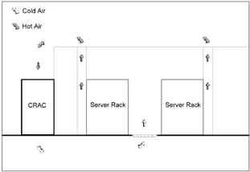

그림 5.17 이중 마루 덕트 배기 회수 방식

- 일반 마루 상향식 공조 방식(Non-raised-A/F ceiling supply)

이중 마루를 사용하지 않는 방법으로 상향식 항온항습기를 사용하여 천장으로 차가운 공기를 공급하여 차가운 공기가 천장에서 아래로 공급되는 방식이다. 반도체 라인과 같은 클린룸에 주로 사용하는 방안으로 뜨거운 공기와 차가운 공기가 섞이는 단점이 있으며 천장 속에서 이물질이 섞이지 않게 관리해야 한다. 국내 전산실에서는 거의 사용하지 않고 있다.

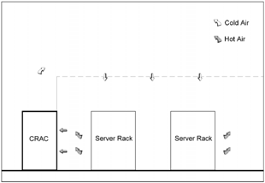

그림 5.18 일반 마루 상향식 공조 방식

- 공기 흐름에 따른 항온항습기 선택

전산실 내의 전산 장비의 공기 흐름, 이중 마루의 사용 여부, 천장의 높이 등을 고려하여 항온항습기의공기 흐름 방향을 선택하여야 한다. 일반적으로 소형 전산실(항온항습기 1~2대)의 경우 상향식을 주로 사용하나 이는 정해진 규칙은 아니다. 각각의 장단점은 아래와 같다.

|  |  |  |
| --- | --- | --- |
| 구분 | 상향식 | 하향식 |
| 장점 | - 이중 마루 불필요 | - 이중 마루 필요  - 냉각 효율 높음 |
| 단점 | - 뜨거운 공기와 차가운 공기가 섞여 서 냉각 효율이 낮음 | - 일정 높이 이상의 이중 마루 필요  - 층고가 낮을 경우 랙(rack) 윗부분에 Hot spot 발생 |
| 적용 방안 | - 통신실, 무정전 전원 장치 실 등  공기의 흐름이 일정하지 않은 장비 가 혼재할 경우 사용 | - 전산 기계실 등 장비의 공기 흐름이 일정할 경우 사용 |

#### 항온항습기의 배치

적절한 냉각 구성 방안 및 항온항습기를 선택하였다면 항온항습기의 배치를 고려하여야 한다. 항온항습기의 배치 방법 및 위치에 따라 냉각 효율에 차이가 발생하며 불필요한 에너지를 낭비할 수 있다. 가장 기본적으로 염두하여야 할 내용은 ‘뜨거운 공기의 회수’를 원활하게 하는 것이다. 항온항습기의 배치에서 가장 중요한 부분이기도 한다.

o 항온항습기의 배치

전산 장비가 차가운 공기가 모이는 복도(Cold Aisle)와 뜨거운 공기가 모이는 복도(Hot Aisle)로 구성 되어 있을 경우 뜨거운 복도에 수직으로 설치하는 것이 바람직한 배치 방안이다. 이는 뜨거워진 공기가 랙(rack)에 영향을 주지 않고 항온항습기로 회수될 수 있도록 최단 거리의 이동 경로를 확보하는 데에 중요한 요소이다.

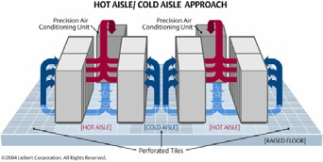

그림 5.19 열복도 냉복도 방식 구성 개념

만약 랙(rack)과 동일한 방향으로 항온항습기를 배치할 경우 항온항습기로 회수되는 뜨거운 공기가 뒷 열의 랙(rack)에 영향을 미치게 된다.

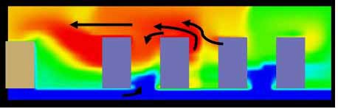

그림 5.20 일렬 배치 방식의 공기 순환 장애 예시

o 별도의 항온항습 공간 구성

최근 데이터 센터의 특성 중 하나는 항온항습기를 위한 별도의 공간을 마련한다는 것이다. 이는 불의의 누수 및 결로 사고, 보안, 공간 효율화를 위하여 바람직한 방안이다.

별도의 항온항습실 구성 시 고려 사항은 아래와 같다.

- 누수 방지턱

• 항온항습실과 전산 기계실의 사이에 일정 높이의 누수 방지턱을 반드시 설치한다. 이는 항온항습실에서 발생할 수 있는 누수를 전산실 내부로의 유입을 차단하는 중요한 역할을 한다.

• 그러나 항온항습기의 공기 흐름에 방해가 되지 않는 위치 및 높이를 고려하여야 한다.

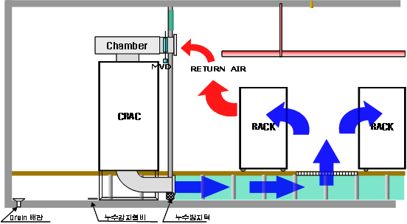

그림 5.21 전산실 누수 감지 설비 및 누수 방지턱 설치 예시

- 누수 감지 시스템

• 항온항습실은 언제나 누수의 위험이 있으며 사고를 사전에 파악하여 전산 장애가 발생하지 않도록 항상 감시되어야 한다. 그러므로 항온항습기 주위에는 반드시 누수감지 시스템을 설치하여 사고를 방지해야 한다.

• 누수 감지 시스템은 단순 누수 경보만 발생하는 장비와 누수의 위치까지 알려주는 시스템이 있다.

• 각 항온항습기에는 누수 알람 접점이 있으며 이 접점을 이용하면 각 항온항습기 주위에는 큰 비용을 들이지 않고도 기본적인 누수감지 장치를 설치할 수 있다.

- 배수 시스템(드레인(Drain) 배관)

• 냉각 방식에 따라 다르지만 수랭식 및 냉수식 항온항습기를 사용하는 경우 누수가 발생하면 상당히 많은 양의 물이 발생하게 된다.

• 누수 감지 시스템이 작동하고, 누수 방지턱이 전산실로의 유입을 1차 저지한다고 해도 물의 양이 생각보다 많은 경우에 배수 시스템이 반드시 필요하다.

• 배수 시스템은 항온항습식 구역별로 나누어 시공하게 되며 초기 건물 설계 시 반영되는 것이 가장 바람직하나 추후에도 시공이 가능하므로 반드시 고려하여야 한다.

### 정압을 고려한 이중 마루 설계

이중 마루는 하향식 항온항습기를 사용할 때 반드시 필요한 설비이다. 그러나 이중 마루의 선택 및 높이 계산 시 많은 제약 사항이 따르게 된다. 재질 및 높이의 산정에 따라 향후 데이터 센터 운영 시 많은 영향을 미치게 된다. 기본적으로 이중 마루 아래의 공기는 항온항습기에서 토출되는 공기의 압력이 일정하게 유지된다. 이 압력을 정압(Static Pressure)이라고 하며 이 압력으로 이중 마루 개구부를 통하여 전산 장비에 차가운 공기가 공급된다. 따라서 일정하고 충분한 압력을 유지하는 것이 중요하다. 일부 항온항습기의 바람이 뿜어져 나오는 힘(풍속, 풍량)으로 개구부로 공기가 나오는 것으로 잘못 이해하고 있는데, 압력(정압)에 의하여 개구부로 공기가 공급되는 것이다.

#### 이중 마루의 필요 높이 계산 방법

이중 마루의 높이는 수학적 공식으로 계산할 수 있다. 그러나 공식의 변수는 일반 사용자가 계산하기에는 너무 복잡하며 이를 모두 적용하기에는 건물의 구조가 적합하지 않을 수 있다. 일반 사용자나 데이터 센터 구축 담당자는 아래의 세 가지 방법을 이용하여 이중 마루 높이를 산정할 수 있다.

o 전문가의 지원

당연히 건축, 공조 설계 전문가의 도움을 받는 것이 가장 정확한 산 정방법이다. 그러나 건축․공조 전문가의 경우 전산 장비의 특성을 정확히 파악할 수 없는 경우가 있으므로 전산 전문가의 지원이 필요하다. 이중 마루 높이의 산정에 필요한 가장 중요한 변수는 ‘필요한 풍량’ 이다. 이는 전산 장비에서 필요로 하는 풍량의 합으로 계산할 수 있는데, 모든 전산 장비의 풍량을 예측할 수 없는 경우 항온항습기의 풍량으로 변경하여 계산하기도 한다.

o 그래프의 이용

다음의 그래프에서 간략하게 이중 마루의 높이를 예상할 수 있다. 일반적으로 전산 장비의 발열이 높아질수록 필요한 풍량이 많아지게 되므로 평균적인 전산 장비의 발열량으로 계산할 수 있다. 일반적인 발열량인 2kW의 랙(rack)이 평균이라면 약 60cm의 이중마루 높이가 필요하다.

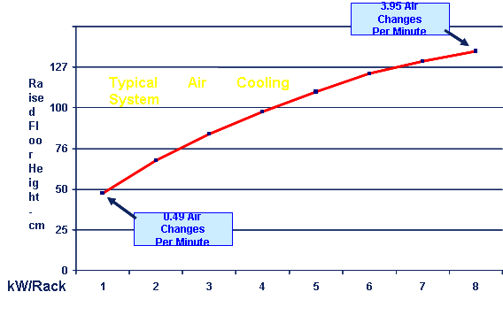

그림 5.22 랙당 전력 밀도에 따른 이중 마루 높이

o TUI(The Uptime Institute)의 Tier 구분

전문적인 데이터 센터 연구 기업인 TUI(The Uptime Institute)의 권고안에 따르면 데이터 센터의 등급별로 이중 마루 높이를 권고하고 있다. 당연히 이중 마루는 높을수록 제 역할을 다 할 수 있다.

표 5.7 TIA-942 이중 마루 높이 기준

|  |  |  |  |  |
| --- | --- | --- | --- | --- |
| 구분 | Tier 1 | Tier 2 | Tier 3 | Tier 4 |
| 이중 마루 높이 | ~ 30cm | 30 ~ 45cm | 45 ~ 60cm | 60cm ~ |

o 이중 마루의 높이 결정

이중 마루의 높이는 가급적 높을수록 유리하다. 대부분의 전산실은 이중 마루 아래로 전원 및 네트워크 케이블을 포설하므로 이중 마루 아래의 공기 저항이 높아져 제 역할을 못하는 경우가 많이 발생한다. 따라서 이중 마루의 높이는 건물이 허용하는 한 최대한 높이며 여건이 안될 경우에도 최소 30cm 이상은 반드시 필요하다.

#### 압력의 유지

이중 마루의 높이 및 다공판의 개구율, 다공판의 개수를 계산하고 유지하는 것은 이중마루 아래의 압력(정압)을 일정하게 유지시키기 위함이다. 그러나 다공판의 개수 및 개구율을 계산할 때 고려가 안되는 부분은 전산 장비로 연결되는 케이블을 위한 다공판 절개부이다. 이를 케이블 홀(cable hole)이라 하는데 케이블 홀은 각 데이터 센터마다 다르고, 전산 장비마다 필요로 하는 크기가 다르다. 따라서 공조 관점에서의 케이블 홀은 작으면 작을수록 좋으며 가급적 막아서 불필요한 냉기의 손실을 줄여야 한다. 특히 대부분의 케이블 홀은 전산 장비의 뒷부분에 있으며 이 경우 뜨거운 공기가 모이는 복도(hot aisle)에 차가운 공기를 낭비하는 악효과를 가져오게 된다. 따라서 반드시 케이블 홀은 막아야 하며, 이때 난연재·불연재로 막아야 화재의 위험을 줄일 수 있다.

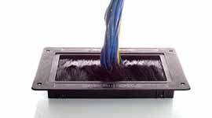

그림 5.23 케이블 홀(cable hole) 냉기 누설 방지 장치 예시

#### 다공판의 배치 방안

다공판(다공 타임(perforated time) 또는 그레이팅 패널(Grating panel)은 이중 마루에 송풍이 가능하도록 구멍이 뚫려 있는 것을 말한다. 이중 마루 다공판은 구멍의 개수에따른 공기의 양이 얼마인지에 따라 개구율이 각각 다르다. 서버의 발열량이 높아질수록 더 많은 냉기가 필요하므로 개구율이 높은 다공판을 사용해야 한다.

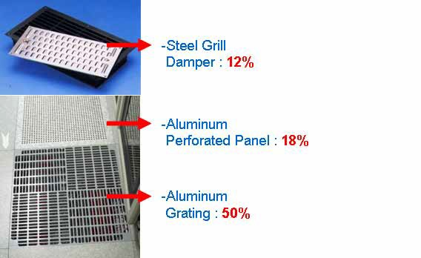

그림 5.24 개구율에 따른 다공판 종류

데이터 센터의 모든 위치에 동일한 개구율의 다공판을 사용하는 것은 적절하지 않다. 일반적으로 항온항습기에서 가까운 쪽에서는 풍량과 정압이 높아서 다공판을 통해 냉기가 원활히 공급된다. 이 경우에는 다공판의 개구율이 낮아도 전산 장비에 원하는 만큼의 풍량을 공급할 수 있으며 반대의 경우, 항온항습기에서 먼 쪽에는 개구율이 높은 다공판을 사용하여 냉기의 공급을 조절할 수 있다. 따라서 최소한 2~3 가지의 다공판 종류를 위치마다 적절히 혼합해서 사용하는 것이 바람직하다.

### 냉각 밀도별 분리 배치 방안 및 보조 냉각 방안

전산 장비의 배치 시 가장 바람직한 배치는 장비의 발열량에 따라 배치하는 것이다. 즉 고발열 서버 구역을 별도로 구성하여 그 부분에 대하여 집중적인 관리를 하는 것이 전산실 전체의 온도를 낮추는 것보다 효율적이다.

#### 대형 서버의 배치

대형 전산 장비 또는 고발열 장비의 경우 냉기가 잘 공급되는 위치에 설치하는 것이 정석이다. 그러나 어느 위치가 냉기가 잘 공급되는지 확실치 않다면 위치별 온도를 측정하여 설치한다. 일반적으로 항온항습기에서 너무 가까우면 냉기가 잘 공급되지 않으며 반대로 항온항습기에서 먼 쪽이 냉기의 공급이 원활할 수 있으므로 주의하여야 한다. 항온항습기에서 가까운 위치에는 자립형 분전반, 또는 테이프 장치 등 발열이 거의 없는 장비 위주로 설치가 되어야 한다.

#### 고발열 장비의 처리 방안

블레이드 서버 및 1U 서버, 대형 서버 등을 중심으로 고발열 현상이 나타나게 되는데 이러한 장비들을 발열량이 일반적으로 2~3 kW인 랙(rack)과 혼합하여 배치할 경우 열섬 현상이 발생하게 된다. 고발열 장비는 풍량이 상당히 높게 설계되어 있어서 주변의 장비에도 악영향을 미치게 된다. 따라서 이러한 장비를 별도의 구역으로 따로 모아서 배치하고, 별도의 보조 냉각 설비로 관리하면 전산실 전체의 온도를 낮추기 위해 필요로 하는 에너지를 상당 부분 절감할 수 있다. 또한 발열량 및 열섬현상의 문제로 한 개의 랙(rack)에 절반 가량의 서버만을 사용하는 대부분의 전산실의 경우에도, 별도의 고발열 구역을 설정하여 집중 관리하면 상면 비용을 크게 절감할 수 있다.

#### 보조 냉각 장치의 아키텍처

보조 냉각 장치는 크게 두 가지로 구분할 수 있다. 하나는 고발열 서버를 완전히 밀폐하여 열기가 외부로 발산되지 않게 하는 밀폐형 구조(Closed Architecture)이다. 밀폐형 구조는 일반적으로 랙(rack) 방식으로 구성된다. 랙(rack) 내부에 뜨거운 공기를 차가운 공기로 변환시키는 공조 설비가 포함되고, 랙(rack) 자체는 외부의 공기와 100 % 격리될 수 있도록 완전 밀폐형으로 구성된다.

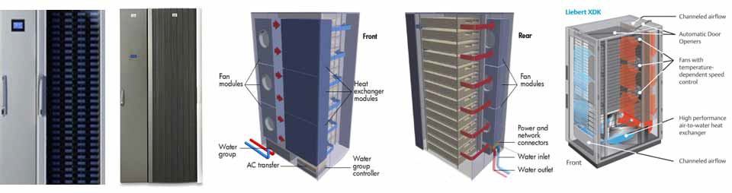

그림 5.25 랙 밀폐형 보조 냉각 장치

이러한 제품들은 약 30 kW 정도의 고발열을 처리할 수 있다는 장점이 있으나 고유의 랙(rack)을 사용해야 하고, 냉수 공급 시스템이 구성되어야 한다는 단점이 있다. 또다른 밀폐형 구조 제품은 외부의 공기를 흡입하여 내부에서 차가운 공기로 변환 시키고, 여기서 발생하는 뜨거운 공기를 다시 외부로 배출하는 시스템이다. 이러한 밀폐형 구조 랙(rack)은 일반적으로 항온항습 설비가 별도로 설치되지 않은 소규모 전산실에 적합하다. 이중 마루가 별도로 필요 없고, 랙(rack) 2~3대만 필요로 하는 상황에서 불필요한 이중 마루, 항온항습 설비, 실외기 또는 냉수 공급 시스템이 없어도 간편하게 전산 장비를 유지할 수 있다는 장점이 있는 반면 고유의 랙(rack)을 사용해야 하고, 랙(rack)당 10 kW 정도의 비교적 작은 발열을 처리할 수 있다.

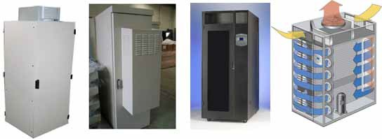

그림 5.26 랙 밀폐형 보조 냉각 장치

다른 하나는 고발열 서버 주변에 냉기를 충분히 공급할 수 있는 장비를 설치하여 냉기의 공급을 위주로 작동되는 개방형 구조(Open Architecture)이다. 개방형 구조는 냉기의 공급을 주 목적으로 한다. 랙(rack)의 윗부분이나 옆에서 냉기를 공급하여 최대 30kW까지의 발열을 처리할 수 있다. 그러나 제품에 따라서 냉수를 사용해야 하기도 하고, 1~2대의 랙(rack)보다는 여러 대의 고발열 서버를 처리하는 데에 더 적합하다.



### 새로운 방식의 냉각 방법

최근 전통적인 전산실의 냉각 방식인 항온항습기 이외에도 여러 가지 방법으로 발열을 해소하기 위한 노력이 점차 증가하고 있다. 전체 데이터 센터의 전력 사용량 중 30~40%가 전산 장비의 열을 식히는 데에 소요되는 등 에너지 비용이 점차 증가함에 따라 다른 방식의 냉각 방법을 찾고 있다.

대표적인 예가 이코노마이저(Economizer) 기술이다. 이코노마이저 기술은 기본적으로 동절기 차가운 외부 공기를 이용하여 항온항습기의 작동 시간을 최소화 하는 것이다. 이코노마이저에는 공기 사용 방식(Air side)과 냉매 사용 방식(Refrigerant side)의 두 가지 방법이 있다.

#### 공기 사용 방식(Air side) 이코노마이저

공기 사용 방식(Air side) 이코노마이저는 차가운 외부 공기를 직접 실내로 유입시켜 실내의 공기를 낮추는 방식이다. 이 방식은 다시 크게 두 가지로 나뉘어 진다.

o 혼합 공급 방식

혼합 공급 방식은 차가운 외부 공기를 항온항습기로 유입시켜 실내의 뜨거워진 공기와 차가운 외기를 섞음으로 결과적으로 항온항습기의 부품 가동 시간을 최소화 하는 방식이다. 아래의 그림처럼 외부 공기가 유입되는 덕트와 항온항습기로 유입되는 뜨거운 공기를 혼합할 수 있는 챔버(chamber)를 구성하여 항온항습기로 유입시키는 방법이다.

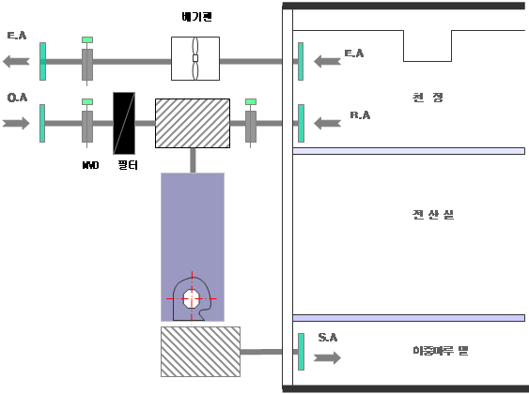

그림 5.28 공기 사용 방식(Air side) 이코노마이저 설비 구성 개념

이 방식의 장점은 차가운 외기의 직접 유입으로 인한 결로 현상을 최소화할 수 있으며 급격한 온도 변화를 막아, 실내의 온도를 안정적으로 유지할 수 있다는 것이다. 그러나 챔버, 덕트 등에 추가 비용이 발생하며 유입되는 공기의 양을 정확히 예측 못하면 항온항습기 부품에 과부하가 발생할 수 있다는 단점이 있다.

o 직접 공급 방식

직접 공급 방식은 차가운 외부 공기를 전산실 내로 바로 유입하는 방법이다. 이 방법은 차가운 외기의 공급량이 많아서 단시간 내에 전산실의 온도를 낮출 수 있는 방법이며, 외부의 온도에 따라 항온항습기의 작동을 완전히 중지시킬 수도 있는 방법이다. 그러나 외부 공기의 직접 유입으로 인한 급격한 온도차에 의해 결로 현상이 발생할 소지가 많으며 온도의 예측이나 관리가 힘든 단점이 있다.

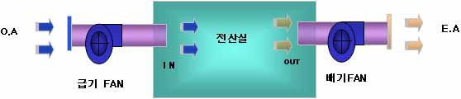

그림 5.29 외기 직접 공급 박식 구성 개념

o 공기 사용 방식(Air side) 이코노마이저의 주의 사항

공기 사용 방식(Air side) 이코노마이저 즉 외부의 차가운 공기를 실내로 유입시키는 방법은 에너지를 확연히 줄일 수 있는 장점이 있는 반면 여러 단점이 있어 상당한 주의가 필요로 한다.

- 외부 공기 중의 불순물

• 외부 공기에는 여러 가지 불순물이 섞여 있다. 특히 수도권 대기 중에는 많은 양의 먼지나 중금속이 포함되어 있으며, 봄철의 꽃가루가 포함되어 있다. 이러한 불순물이 전산실 내부로 유입될 경우 전산 장비 및 근무자에게 좋지 않은 영향을 미칠 수 있다.

- 습도 제어

• 우리나라 동절기의 평균 상대습도는 50% 내외이다. 이러한 수치만을 고려하면 전산실로 외기를 직접 유입하면 습도가 이상적인 수치인 50% 내외로 유지될 것 같지만 현실을 그렇지 않다. 아래 표와 같이 상대습도는 ‘특정 온도에서 최대로 포함할 수 있는 습기의 양 대비 현재의 양’이다. 따라서 공기의 온도가 올라가면 같은 습도를 머금고 있다고 하더라도 상대습도는 낮아지게 된다. 동절기의 차가운 공기가 실내로 유입되면 상대습도는 30% 이하로 급격히 낮아지고 이는 전산실 내부의 상

대습도를 30% 이하로 떨어뜨리게 된다. 따라서 외기를 사용할 경우 습도를 보정해 줄 수 있는 가습장치의 사용이 필수이다. 표 이외의 세부적으로 습도의 수치를 변환시켜 주는 웹사이트 혹은 프로그램을 이용할 수도 있다.

(예 : http://greenbuilding.ewha.ac.kr/ 2online/x_calc/X_Calc.HTM)

표 5.9 건구 온도에 따른 상대 습도-절대 습도(외기 시 습도 보정용)

|  |  |  |  |  |  |  |
| --- | --- | --- | --- | --- | --- | --- |
|  | | 상대습도 (%) | | | |  |
| 건구 온도 (℃) |  | 20 | 30 | 40 | 50 | 절대습도 (kg/kg) |
| 5 | 0.0007765 | 0.0013538 | 0.0021583 | **0.0027** |
| 10 | 0.0015174 | 0.0022788 | 0.0030421 | 0.0038073 |
| 15 | 0.0021094 | 0.0031695 | 0.0042332 | 0.0053005 |
| 20 | **0.002897** | 0.0043551 | 0.0058204 | 0.0072926 |
| 25 | 0.0039321 | 0.0059168 | 0.0079142 | 0.0099243 |

• 위의 표처럼 온도 5 ℃에서 상대습도 50 %라면 절대습도는 0.0027 kg/kg 이지만 이 절대습도의 양은 20 ℃의 공기와 섞이면 상대습도 20% 수준에도 못 미치는 습기의 양이다.

- 결로 현상

• 차가운 공기와 뜨거운 공기가 만나면 습기가 수분으로 변하는 결로현상이 생기게된다. 일정 온도 이하의 차가운 외기가 실내의 공기와 만나면 높은 온도의 공기 중에 있는 습기는 수분으로 바뀌게 되는데 이때의 차가운 공기의 온도를 ‘이슬점(Dew Point)’이라고 한다. 따라서 차가운 외기가 유입될 때 결로현상으로 인한 응결수가 발생할 것을 예상하여 적절한 조치가 반드시 필요하다.

#### 냉매 사용 방식(Refrigerant side) 이코노마이저

냉매 사용 방식이란 외부의 차가운 공기를 이용하여 항온항습기에서 사용하는 냉매(Refrigerant)의 온도를 전력 사용 없이 낮추는 방식이다. 실내기의 냉매가 외부의 실외기를 통해 일정 온도 이하로 낮아지면 항온항습기 실내기의 부품이 작동하지 않아도 실내의 온도를 낮출 수 있다. 그러나 이 방법은 실내기, 실외기의 비용이 추가되는 반면, 공기 사용 방식의 단점인 외기의 불순물, 결로 현상, 습도 문제가 발생하지 않는다. 또한 별도의 덕트 및 시설이 필요 없다.

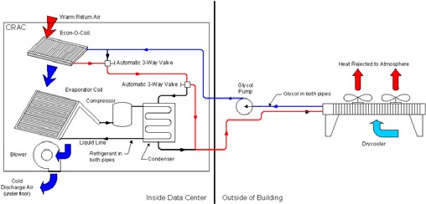

그림 5.30 냉매 사용 방식(Refrigerant side) 이코노마이저 구성 개념

#### 이코노마이저 유의 사항

이코노마이저를 사용하는 것은 에너지를 절감하기 위한 중요한 방법이다. 그러나 이코노마이저 방식에 따라 장단점이 있을 수 있으므로 이코노마이저의 사용 시에는 충분한 검토가 있어야 하며 전문가의 도움을 받아야 한다.

## 전기 부문

데이터 센터의 기본은 전산 서비스의 연속성을 보장할 수 있는 기반 설비를 갖추는 것이다. 본 표준에서는 기본적인 데이터 센터 구축 방법론상의 전력 구성에 대한 언급은 제외하고 에너지 효율화 관점에서만 접근하도록 한다.

따라서 본 표준에서는 그린 데이터 센터를 구축하기 위하여 효율이 높은 설비를 선정하고, 적정 증설 용량의 추정으로 과도한 설계를 회피하는 설계를 하며, 신재생 에너지의 적극적인 활용으로 에너지를 절약할 수 있는 지침을 제시한다.

### 효율이 높은 설비의 설계

#### 개요

데이터 센터를 구축할 경우에 가장 안정적으로 설계해야 하는 부문은 전기 설비이다. 전산 장비와 기반 설비에 전력을 공급하여야 하기 때문에 가용성과 안정성이 높아야 하나 효율성 측면에서는 배타적인 성향을 보이기도 한다. 전산 운영의 가용성을 높이기 위해서는 당연하게 진행되어야 하지만, 과도하게 계획된 설비로 인하여 에너지 사용량이 지나치게 많이 소모될 수 있기 때문이다.

따라서 데이터 센터의 가용성과 안정성을 확보하면서도 에너지의 사용량을 줄일 수 있는 환경 친화적이고 효율이 높은 장비로 설계하는 것이 바람직하다 할 수 있다. 에너지 절감은 사회 기여의 한 방법으로 공공 기관으로서 당연히 추진해야 하는 것이다.

#### 목적

최근의 데이터 센터는 전기 에너지를 과도하게 사용하고 있기 때문에 전력 소모량을 줄일 수 있는 방법이 많이 나오고 있다. 따라서 전산 장비를 최적의 환경에서 안정적으로 운영하면서도 운영 비용을 절감할 수 있는 방법은 상대적으로 효율이 높은 장비를 선정하고 운영할 수 있도록 전기시설을 구축하는 것이다. 이번 장에는 전기부문의 설계 시에 효율이 높은 장비를 선정하는 방법에 대하여 기술한다. 또한 전기 설비의 구성과 장비가 적합한지를 판단하는데 필요한 사항을 제시한다.

#### 항목 및 내용

o 수배전 및 변전 시스템

가용성과 안정성을 높여야 하지만, 너무 과도한 설계는 지양해야 한다. 수배전·변전 시스템의 구성 중에서 1-스텝, 2-스텝 방식의 선정은 전산센터의 특성에 따라 달리할 수 있다. 단 변압기의 무부하 손실을 줄이기 위해서는 1-스텝 직강하 방식을 권장한다. 또한 반드시 모든 단계(특고압·고압 및 저압)의 구성을 이중화로 해야 하는 것은 아니며, 구성을 공통 구성으로 할 수도 있다. 따라서 과도한 이중화 구성으로 인한 투자비 과다 지출과 전력 소모량이 증가함은 바람직하지 않다(TUI의 Tier 구분 및 전기 구성안은 부록 I 참조). 또한 비선형 부하(컴퓨터, 모터, 드라이브 등)에 의한 고조파를 저감할 수 있는 장치가 필요하다.

- 최대 수요 전력 관리 장치 사용

- 고효율 수배전반 사용

- 고효율 변압기 사용(레이저 코어 또는 아몰 퍼 스코어 변압기)

- 효율이 높은 K-Factor-7 이하 변압기를 사용

- 구성상 적극적인 중성선 접지

- 서지 보호 장치(일시적인 전압 전파 억제기(TVSS)) 사용

- 능동형 필터(Active-filter) 사용하여 고조파 및 역률 보상 등 전원의 품질 향상 및 전력 손실 절감

- 동조 및 재동조 필터(고조파 및 역률 개선) 사용

- 부하 감시 및 예측이 가능하도록 변압기별 전력량계를 설치

- 전력을 효율적으로 이용하고 최대 수용 전력을 합리적으로 관리하기 위해 최대 수요 전력 제어 설비를 채택

o 비상 발전 시스템

발전기는 정전 시에 비상용 또는 상용으로 사용하는 중요한 설비이다. 발전기의 방식은 크게 디젤과 가스터빈으로 구분된다. 데이터 센터의 위치, 발전기 실면적, 냉각 방식 선정 등과 같은 요소에 의하여 방식을 선정할 수 있다. 현장 여건에 맞는 냉각 방식을 선정해야 발전기의 효율과 안정성을 유지할 수 있다.

- 냉각 방식을 수랭식으로 할 경우에는 냉각수를 재활용할 수 있는 설비를 검토한다.

o 무정전 전원 장치·배터리 시스템

무정전 전원 장치와 배터리는 정전 시 비상 발전기가 정상으로 구동하기 전에 전산 및 통신시설을 운용할 수 있도록 전원공급을 한다. 그러므로 비상시를 대비하여 안정적인 전원공급과 경제성 등을 비교하여 결정해야 한다.

무정전 전원 장치의 방식은 오프라인(Off-line), 라인 인터렉티브(Line-interactive) 및 온라인(On-line) 방식으로 구분되며, 운전 방식에 따라 정적(Static)과 동적(Dynamic) 플라이휠(Flywheel) 방식으로, 변환(Conversion) 방식에 따라 이중 변환(Double conversion) 및 델타 변환(Delta conversion)으로 구분된다. 또한 배터리의 방식은 연축 전지, 니켈-수소, 리튬 등으로 구분되며, 배터리의 백업 시간은 단지 해당 데이터 센터의 가용성 확보 차원에서 백업 시간을 30 분 이상으로 늘리는 것은 불필요하다. 따라서 현장 상황에 따라 15 분에서 20 분 정도로 설계하는 것이 바람직하다.

- 이중화 구성으로 가용성과 안정성을 높여야 한다. 과도한 용량은 비용이 많이 들고 에너지 사용량이 많다. 증설 계획에 의한 적절한 용량 선정이 필요하다.

- 제품의 무정전 전원 장치(UPS)는 라인 인터렉티브(Line-interactive) 및 델타 변환(Delta conversion) 방식이 에너지 효율이 높다.

- 발전기의 구성 방식(용량의 여유량 등) 및 발전기 기동의 안정성 여부에 의하여 플라이휠(Flywheel) 방식의 무정전 전원 장치를 검토할 수 있다. 이 경우에 배터리의 설치가 불필요하다.

- 고조파를 제거할 수 있는 제품이어야 한다.

- 입력 역률(PF) 0.85 이상의 제품으로 선정한다.

- 94 % 이상의 효율이 있는 제품으로 선정한다.

- 배터리는 친환경 제품(유해 물질 및 중금속 미함유)으로 선정한다.

- 가급적 자가 방전이 적으며, 충전 전력을 적게 소모하는 제품으로 선정한다.

- 48 V DC 공급

• 이 공급 방법은 아직까지 서버 제조업체의 좋은 반응을 얻고 있지 못하지만 이론상으로는 에너지를 절감할 수 있는 방법이므로 앞으로 적극적으로 검토되어야 한다.

- 무정전 전원 장치 구성 방안

• 정전 등과 같은 전력 장애를 예방하기 위한 무정전 전원 장치 효율 및 무정전 전원장치와 입력 전원과의 관계에 의하여 무정전 전원 장치 시스템의 내부 디자인은 결정된다. 현재 세 가지 형식(수동 대기(passive standby), 라인 인터렉티브 및 온 라인 이중/델타 변환(line interactive and online double/delta conversion))의 무정전 전원 장치를 사용한다. 예비 무정전 전원 장치 모듈을 사용해서 적정한 가용성을 유지할 수 있으며, 구성에 따라서는 확장에 대비한 구성도 가능하다. 예비 무정전 전원 장치는 가용성을 유지하고, 장비 연결 시에도 연속 공급이 가능한 장점이 있다.

예비 무정전 전원 장치 모듈을 갖는 단일 버스 구성은 99.999% 이상의 가용성을 유지할 수 있다. 반면에 이중 버스 구성은 단일 장애 접점(SPoF: Single Point of Failure)을 제거하여 연속적인 가용성을 제공한다. 예비를 위한 가장 단순한 구성은 1+1이다. 각 무정전 전원 장치 모듈은 연결된 장비를 지원하기 위한 충분한 용량을 가지고 있으며, 최소한의 무정전 전원 장치 모듈과 최소한의 예비 부품을 갖게 된다.

표 5.10 무정전 전원 장치 구성 방안

|  |  |  |
| --- | --- | --- |
| 구분 | 설명 | 버스 연결 |
| SMS | 단일 모듈 무정전 전원 장치 구성. 예비 없음 | 단일 |
| 1+1 | 병렬로 2개 무정전 전원 장치 모듈 운전 | 단일 |
|  | 1개 무정전 전원 장치에 추가로 N(예비 위한 무정 |  |
| 1+N | 전 전원 장치 모듈 숫자). 각 모듈이 따로 내부 바 | 단일 |
|  | 이패스를 가짐 |  |
|  | N(필요한 무정전 전원 장치 모듈 숫자)에 추가로 |  |
| N+1 | 한 개의 예비 모듈. 상당히 높은 가용성을 가지  며, N은 보통 3 이하임. N + 1 시스템은 전체 | 단일 |
|  | 구성의 바이패스를 가짐 |  |
| 이중 버스 | 2개 무정전 전원 장치 시스템이 2개의 독립적인 |  |
| 또는  2N or | 배전을 함. 무정전 전원 장치 출력 버스는 동기  가 맞아야 함. 각각의 버스는 구성에 예비 모듈 | 이중 |
| 2(N+1) | 이 있으며 2(N+1) 구성이라고 함 |  |

- 가용성 및 신뢰성 측면에서, 무정전 전원 장치 구성에 소요되는 비용도 또한 선정하기 위한 중요한 사항이기도 하다. 무정전 전원 장치 구성에서, 모듈이 커질수록kW(용량)에 대한 비용은 적어진다. 예를 들어서 100 kW 용량의 무정전 전원 장치를 한 대 구매하는 것 보다 10kW 용량의 무정전 전원 장치 모듈을 10개로 구성하는 것이 더 비싸다. 다음의 그림은 모듈의 크기에 따른 kW당 비용의 변동을 나타낸다.

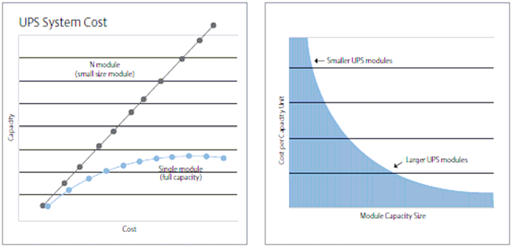

그림 5.31 UPS 모듈의 크기에 따른 kW당 비용의 변동

o 자동 제어 시스템

제어 항목 중에서 전력 제어 및 조명 제어에 대한 사항을 정리한다. 최근 에너지 절감을 위한 중요한 절차로 모니터링이 부각되고 있다. 전력 사용량을 감시하고, 적절한 수준으로 유지하게 하는 종합 감시·제어 기술이 적용되고 있다. 전산 기계실은 작업이 필요할 경우를 제외하고는 원칙적으로 에너지 절약 차원에서 조명을 꺼 놓아야 한다. 비상계단의 경우에도 조명이 불필요하다. 다만, 부득이하게 비상계단을 이용하게 되는 경우와 지하 주차장의 경우에는 순차 제어되는 조명 시스템의 도입이 필요하다.

- 전력 제어 : 전력 요구(Demand) 제어. 월간·연간 에너지 사용 조사 및 분석

- 조명 제어 : 창측 점멸 제어, 주광 제어 센서, 조광(Dimming)제어, 스케줄 제어 및 존(Zone) 제어

- 설비 관리 시스템(FMS)은 자동 제어와 달리 모니터링이 주된 기능이다. 데이터 센터에 특화된 장비 인터페이스와 사용자 인터페이스가 특징이다.

- 설비 관리 시스템을 이용하여 서브 분전반의 차단기 단위까지 전력 사용량을 감시하여, 서버 랙(rack)의 전력량을 감시하고 제한할 수 있다.

o 분전반

지금까지 대부분의 데이터 센터 분전반(무정전 전원 장치 출력단의) 설계는 삼상 380V를 공급하여 서버 랙(rack)에는 삼상 380V/단상 220V를 공급하게 되어 있다. 이는 상대적으로 서버 랙(rack)의 숫자가 적을 경우에서는 적절하다. 그러나 최근 서버나 전산 장비의 전력 소모량이 많아지고 있는 추세에서는 이러한 방식이 제한적일 수밖에 없다. 따라서

- 4 kW 이하의 전력량을 갖는 서버 랙(rack)에는 일반적으로 각각의 랙(rack)에 단상 전원을 공급

- 4 kW 이상일 경우에는 계량이 가능한 랙(rack) 타입 분전반(계량 전력 공급 장치(metered PDU))에 삼상 전원을 직접 공급하는 것이 보다 효율적임

• 2-단계 분전반은 단일-단계 분전반에 비해 요건에 의한 분기 회로 적용을 쉽게 만드는 반면에 서버 랙(rack)에 더 많은 수의 분기 회로를 제공한다.

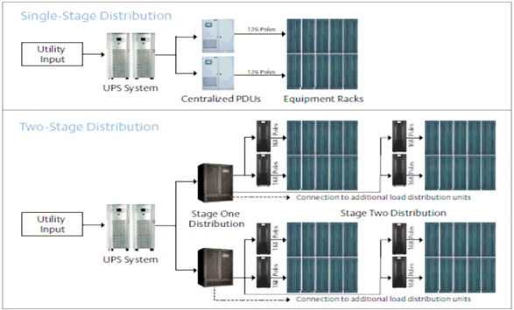

그림 5.32 분전반 전원 분배 방식

• 서버 랙(rack)의 옆에 랙(rack) 형식으로 분전반을 설치하여, 서버에 전원 공급을 보다 쉽게 할 수 있으며 항온항습기의 냉기를 보다 원활하게 공급하도록 하는 이점도 있다. 전산 장비의 증가에 의한 기반 설비의 확장성을 쉽게 할 수 있는 장점이 있으며, 모듈 방식의 데이터 센터 설계에 적용할 수 있는 개념이다.

• 분전반에서 각각의 서버 랙(rack)에 전원을 공급하는 방식보다 전원 선을 줄일 수 있어서 이중 마루 하단의 풍량을 높일 수 있다.

• 로드 밸런스를 유지하여 고조파를 줄이고 중성선 발열을 줄일 수 있다.

• 삼상 차단기가 많으면 향후 장비 증설에 유리하다.

- 분전반의 설치 위치는 일반적인 벽부형의 경우에는 항온항습기와 가급적 멀리 배치하고, 랙(rack) 타입의 경우에는 항온항습기와 가장 가깝게 배치한다.

o 기타

대부분 데이터 센터의 트레이 배치는 이중 마루 하단을 이용하고 있다. 데이터 센터의 일반적인 환경(전원 케이블·네트워크 케이블 수량, 이중 마루 높이 및 천장 높이 등)에 의해 배치 기준은 달라진다. 이러한 각종 환경 측면을 고려하여 트레이의 배치를 상부·하부 또는 장소를 달리 할 수 있다. 트레이의 재질로는 아연도 제품을 배제한 분체 도장 방식이나 SUS 재질을 권장하며, 항온항습 냉기의 원활한 공급을 위하여 메시(그물)방식의 트레이를 권장한다. 또한 조금이라도 전력량을 줄이기 위하여 전산 기계실 내부의 조명은 가급적 어둡게 하거나 끄도록 하고, 조명 기구를 절전형으로 바꾸는 것을 권장한다.

- 기본적인 트레이 배치 및 상부 트레이 배치 방법

• 기본적인 트레이의 배치는 사용자 입장에서 가장 편한 구성이기 때문에 전원트레이와 통신 트레이를 모두 이중 마루 하부에 설치하는 것이었다. 전력선과 통신선이 이중 마루 하부에 함께 포설됨으로써 이로 인한 장애(전자기파 간섭, 잡음, 광케이블 손상)가 빈번히 발생한다. 때문에 전력 밀도의 증가에 따른 발열량이 기하급수적으로 높아지고 있는 상황에서, 이중 마루의 높이를 더 올리는 것도 불가능하고, 천장높이를 더 높게 확보하는 것도 어려운 여건 속에서 트레이의 위치를 바꾸는 것(전원 트레이는 이중 마루 하부, 통신 트레이는 상부)이 쉬운 해법이 된 것이다. 따라서 이러한 장애를 방지하고 관리의 효율성을 높이기 위해 전력선과 기타 선로들을 분리하여 시공함으로써 공조 효율을 높일 수 있다.

◦ 배선 방식 : 전용 트레이를 통해 비차폐 연선(UTP) 및 광케이블을 상부에 포설

◦ 장점 : 전자파 간섭이 없고, 광케이블 등 손상되기 쉬운 케이블의 보호가 용이. 또한 선로의 파악과 관리가 용이

◦ 단점 : 비용이 많이 소요되며, 증설이나 변경 등 관리를 위한 전담 인력이 필요

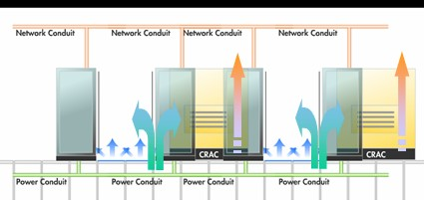

그림 5.33 상부 통신 트레이, 하부 전력 트레이 구성 방식

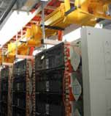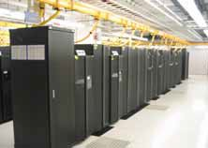

그림 5.34 상부 통신 트레이, 하부 전력 트레이 구성 방식

o 데이터 센터 내의 조명 기구는 발광 다이오드(LED) 방식으로 한다.

o 조명기기 중 안정기 내장형 램프, 형광 램프, 백열전구, 형광 램프용 안정기, 형광램프용 반사 갓을 채택할 때에는 고효율 조명 기기를 사용하여야 한다.

### 단계적 증설을 고려한 설계

#### 개요

데이터 센터의 다양한 변동성(용량·밀도에 대한 장기 계획의 불확실성, 가용성에 대한 증가하는 기대치, IT 기술의 급격한 변동, 에너지 및 운영 비용의 압박, 규제의 증가 및 서버 통합화(consolidation) 및 가상화 등)으로 인하여 증설을 고려한 설계는 너무나 어려운 과제이다. 현재까지 대부분의 데이터 센터 담당자들의 고민은, 증설이 필요하지만 공간·설비의 갖은 제약으로 어려움을 겪고 있는 실정이다. 다만, 현재를 기준으로 업계의 보편적인 기준(용량·밀도)과 연평균 성장률(CAGR)(증가 비율)을 고려한 모듈 방식의 설계가 가장 권고할 만한 기준으로 되어 있다.

#### 목적

데이터 센터의 신축 계획이나 운영 측면에서 증설을 고려하여야 한다. 초기에 너무 큰 설계를 할 경우에는 비용 측면에서 과도한 지출이 되고, 무계획하게 작게 설계하면 이후 규모가 커짐에 따라 추가 비용이 들게 된다. 따라서 이러한 고민과 위험도를 줄일 수 있는 설계와 구축이 반드시 적용되어야 하며, 이번 장에서는 현재의 전산 규모와 증설 계획이 반영된 설계의 방법에 대하여 설명한다. 또한 국내외 업계의 보편적인 기준치를 제시하고, 현 데이터 센터의 전력 사용량 추이를 조사하여 향후 증설에 필요한 사항을 제시한다. 이에 의하여 증설을 위한 위험도를 줄일 수 있는 설계의 방법론을 갖추도록 한다.

#### 항목 및 내용

o 현재까지의 추이 데이터

현재 운영 중인 데이터 센터의 전산 기계실 면적, 부속실 면적(프린터실, 테이프실, 운영실, 폼 창고 등), 전산 장비 바닥면적(Footprint), 데이터 센터(또는 전산실) 총 전력 소모량, 무정전 전원 장치 출력단의 총 전력 소모량(이중 또는 단일 장비 구분) 등에 대한 과거부터 현재까지의 데이터를 항상 감시하고 기록해 두어야 한다. 이러한 자료는 향후 증설이나 신규 구축 시에 강력하게 적용이 가능하다.

- 데이터 센터 면적 : 항온항습기, 무정전 전원 장치, 분전반 설치 면적을 제외한 순수한 전산 기계실 면적으로 기록한다.

- 전산 장비 바닥 면적(Footprint) : 일반적인 표준 19 인치 서버 랙(rack)의 크기는 600 mm x 1000 mm이므로, 바닥 면적은 0.6m2가 된다. 모든 전산 장비의 바닥 면적을 기록한다.

- 전용의 데이터 센터를 제외하고, 데이터 센터의 전력 소모는 전산기계 뿐만 아니라 사무실, 냉난방, 식당 등에서 소모되는 전력이 상당하다. 이러한 경우에는 데이터 센터 전용으로 사용하는 기계 장비(냉각탑, 항온항습기, 펌프 등)와 무정전 전원 장치 출력에 대한 전력 소모량 측정 데이터를 별도로 기록한다.

- 매일의 시간대에 따른 전력 소모량을 기록하고, 최대 전력량(피크치) 추이(트렌드) 데이터를 기록해야 한다. 이를 위하여 자동제어나 설비 관리 시스템(FMS)을 도입하여 전력 사용량을 자동으로 감시하고 계측할 것을 권장한다.

o 국내외 표준값

데이터 센터 구축의 기준(또는 방법론)이 되는 국내의 자료는 예전의 정보통신부나 금융감독원에서 만든 지침 등이 있다. 최근의 전산 장비 트렌드를 반영한 국내 지침서가 없기 때문에 단계적인 증설을 위한 설계의 지침서는 해외 자료를 기준으로 하고, 앞에서 언급한 현 센터의 추이 데이터를 반영하는 것이 바람직하다. 지침서를 제공하는 기관 중에서 가장 많이 언급되는 기관은 미국 환경청(EPA), IDC(시장조사기관), TUI와 EIA/TIA(전자/통신 산업 연합회) 등이다.

- 현재까지의 전산 장비 추이 데이터와 향후의 추이 데이터를 사용하여, 증설을 고려한 설계 시에 각 항목(공간, 서버 판매량, 전력량 등)의 값을 적용하여 설계한다(에너지 사용량 추정 자료: 미국 환경청(EPA) 2007 [부록 II] 및 TUI 백서 2006 [부록III] 참조).

- 부속서에 따르면 권장하는 데이터는 다음과 같다.

표 5.11 전산 센터 평균 전력 밀도 및 성장률

|  |  |  |
| --- | --- | --- |
| 항목 | 권장 데이터 | 비고 |
| 현 전산 장비 평균 전력 밀도 | 4.0 kW/m2 | 서버 평균 |
| 현 데이터 센터 평균 전력 밀도 | 720 W/m2 |  |
| 향후 전력 밀도 연평균 성장률  (CAGR) | 10 % | 효율화 활동 지속 |
| 향후 전산 기계실 면적 연평균 성장  률(CAGR) | 5 % | 효율화 활동 지속 |

- 또한 대한건축학회논문집(부록 IV 참조)에 따르면 2006년과 2014년(예측)의 전산 발열량은 다음과 같다.

표 5.12 전산 장비 발열량 예측 예시

|  |  |  |  |  |  |
| --- | --- | --- | --- | --- | --- |
| 구분 | IT 서버 룸  전산 발열량(W/m2) | | **⇨** | IT 서버 룸  전산 발열량(W/m2) 예측 | |
| 방법(Method) 1 | 방법(Method) 2 | 2006년 | 2014년 |
| 최소 구성 | 약 698 | 약 685 | 약 700 | 약 970 |
| 표준 구성 | 약 1,993 | 약 1,957 | 약 2,000 | 약 2,800 |
| 최대 구성 | 약 2,113 | 약 2,050 | 약 2,200 | 약 3,050 |

- 향후 10년 사용을 목표로 데이터 센터를 기획할 경우에는 전산 기계실의 면적은 현 면적의 155 %로, 전력밀도는 236 %로 계산하여야 한다.

o 증설을 고려한 전원 설비 설계

데이터 센터에서 가장 중요한 설비인 전원 부문은 증설을 고려하기가 가장 까다롭기도 하다. 데이터 센터에서 사용되는 모든 장비·설비가 전기가 필요하고, 기본적인 전원 설비를 갖추고 있어야만 하는 법규의 측면도 고려해야 한다. 따라서 한전으로부터의 수전, 특고압·고압·저압 등으로 이루어지는 수변전·배전 시스템, 발전기, 무정전 전원 장치, 분전반등의 설비 중에서 증설이 가능한 설비에 대한 방법론을 제시한다.

- 전원 설비의 증설을 위해서는 구체적인 전력 용량과 시점을 추정하여 계획해야 한다. 앞의 ‘현재까지의 추이 데이터’ 항목에서처럼 전력 소모량 등에 대한 데이터를 정확하게 모니터링 해야 한다. 또한 증설을 위한 공간을 미리 계획해야 하며, 기존 설비들의 다운타임이 생기지 않도록 이중화 설계나 비상 발전기를 활용하는 방안을 세워야 한다.

- 한전 수전 : 단계적인 증설이 가능하다. 수전 용량의 한도를 넘어서는 경우에는 별도의 변전소를 세우는 것도 고려할 수 있다.

- 수변전·배전 : 수전 용량의 단계적인 증설 계획에 따라 같이 증설할 수 있다.

- 발전기 : 단계적인 증설이 가능하다. 증설 공간과 냉각 방식에 따른 설비 공간, 풍량확보 등이 중요한 요소이다.

- 무정전 전원 장치·배터리 : 모듈형의 무정전 전원 장치를 우선 고려할 수 있다. 단계적으로 증설이 가능하되, 핫 스웝(Hot swap) 방식(증설 시에 다운타임이 없음)의 장비를 선정해야 한다. 모듈형이 아닌 일반 무정전 전원 장치의 경우에는 증설 공간(배터리 포함)을 미리 확보해야 한다.

- 이중화 전원 분배반(STS): 단일 전원 공급 장비에 공급한다. 점점 모든 장비가 이중전원 공급으로 변경되어 가기 때문에 장비의 증가에 비례하여 이중화 전원 분배반(STS)의 용량이 증가하지 않는다. 이 역시 현 데이터 센터의 트렌드 데이터를 참조하는 것이 가장 바람직하다.

- 분전반 : 전산 장비의 증가와 변경에 가장 민감한 것이 바로 분전반이다. 전원 용량(특히 무정전 전원 장치), 공간(상면), 항온항습기 풍량 등에 많은 영향을 끼친다. 전산 장비를 추가할 경우에 대비해서 분전반의 여유 서브 차단기를 확보해야 하며, 서브 분전반을 추가하기 위한 메인 분전반의 여유 차단기를 확보해야 한다. 이 경우에도 역시 다운 타임이 발생하지 않도록 이중화 설계를 해야 한다.

o 모듈 단위의 설계 방안

앞의 ‘국내외 표준값’ 항목에서 언급한 대로 증가율을 계산하여 향후 증가를 고려한 설계를 해야 하지만, 처음부터 공간의 여유와 기반 설비를 여유 있게 설치하는 것은 비용 측면에서 상당히 불합리하다. 따라서 처음 설계할 때에 증설이 필요할 경우마다 작업이 가능하도록 모듈 단위로 할 것을 권장한다.

- 확장성(Scalability)과 모듈화(Modularity) : 예를 들어 처음 무정전 전원 장치 용량이 50 W/m2가 필요하고 궁극적으로 150 W/m2가 필요하다. 또한 전산 기계실의 상면이 2,000 m2가 필요하고 궁극적으로 4,000 m2가 필요하다면, 초기의 무정전 전원 장치 용량은 75 W에서 추후 150 W로 업그레이드 하고, 상면은 초기에 3,000 m2로 하고 나머지는 나중에 확장하도록 해야 한다. 무정전 전원 장치 구성으로 보면, N 용량의 무정전 전원 장치를 이중화하여 N+N으로 구성하고, 업그레이드를 할 경우에는 N을 추가 하여 2N+2N으로 하면 된다.

- 다음 그림은 예측하는 전산 부하 용량에 따른 확장 방법을 기간별로 구분하여 기술한다. 초기 용량은 단계적으로 접근하여 비용을 절감하도록 한다.

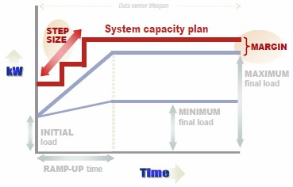

그림 5.35 전산 부하 용량에 따른 인프라 확장 개념

- 마이크로소프트사는 시카고에 컨테이너 형태의 데이터 센터를 구축하고 있다. 각각의 모듈은 표준 40 피트(약 12 미터) 컨테이너에 2,500 개까지의 서버를 설치할 수 있는 크기이다. 모듈형 데이터 센터의 발표는 HP와 IBM에서 먼저 시작했으며, 2006년 이후부터 썬마이크로시스템과 구글에서도 이러한 컨테이너 형태의 데이터 센터를 발표하고 있다.

### 신재생 에너지 설비의 설계

#### 개요

신재생 에너지는 신에너지와 재생 에너지를 통틀어 부르는 말로, 화석 연료나 핵분열을 이용한 에너지가 아닌 대체 에너지의 일부이다. 신에너지는 새로운 물리력, 새로운 물질을 기반으로 하는 핵융합, 자기유체발전, 연료전지, 수소에너지 등을 의미하며, 재생에너지는 재생 가능한 에너지, 즉 동식물에서 추출 가능한 유지, 에탄올을 이용한 에너지부터 태양열, 태양광, 풍력, 조력, 지열 발전 등을 의미한다.

신재생 에너지는 「신에너지 및 재생에너지 이용·개발·보급 촉진법 제2조」에 의해 기존의 화석연료를 변환시켜 이용하거나 햇빛, 물, 지열, 강수, 생물유기체 등을 포함하는 재생 가능한 에너지를 변환시켜 이용하는 에너지로 11 개 분야가 지정되었다.

- 재생에너지 : 태양열, 태양광 발전, 바이오매스, 풍력, 소수력, 지열, 해양 에너지, 폐기물 에너지(8 개 분야)

- 신에너지 : 연료전지, 석탄액화가스화, 수소 에너지(3개 분야)

최근 유가의 불안정, 기후변화협약의 규제 대응 등 신재생 에너지의 중요성이 재인식되면서 에너지 공급 방식이 중앙 공급식에서 지방 분산화 정책으로 전환하는 시점과 맞물려 환경, 교통, 안보 등을 고려한 국내 자원의 활용 측면에서도 적극적인 추진이 요망되고 있는 실정이다.

#### 목적

태양광, 풍력, 수소, 연료전지, 바이오 가스, 마이크로 터빈 및 그 외의 에너지원은 데이터 센터의 기획과 관리자가 지대한 관심을 가져야 한다. 이는 에너지 비용의 증가에 대한 불확실성 및 탄소 배출량 증가뿐만 아니라 환경을 보호하는 사회의 공익성을 위해서도 이러한 기술의 적용은 필수 불가결한 사항이다. 따라서 태양광 발전 시스템, 태양열 급탕 시스템, 태양광 조명 시스템, 지열 히트 펌프 시스템, 우수 재활용 시스템 등과 같은 친환경 장비·자재의 설치 계획을 세우고 적극적으로 활용해야 한다. 본 절에서는 이러한 데이터 센터에 적용 가능한 장비·시스템에 대하여 구분하고, 적용하는 방안을 기술한다.

다음은 ‘공공기관 신재생에너지 이용 의무화 제도’를 설명한다. 이 제도는 공공 기관이 발주하는 연 건축면적 3천 ㎡ 이상의 신축 건물에 대하여 총 건축 공사비 5 % 이상을 신·재생에너지 설치에 투자하도록 의무화하는 제도이다.(증·개축하는 건축물은 '09.3.15일부터 시행)

- 대상 기관의 범위 (지원 대상 범위)

⁩• 국가 및 지방자치단체, 정부투자기관, 정부출연기관 (연간 50억 이상 출연), 정부출자기업체, 지방자치단체, 정부투자기관, 정부출연기관, 정부출자기업체가 납입 자본금의 100분의 50 이상을 출자한 법인 또는 납입 자본금 50억 원 이상을 출자한 법인, 특별법에 의하여 설립된 법인

- 적용 가능 신재생 에너지 설비 : 태양열, 태양광, 지열, 폐기물

• 일정 용량 이상의 태양열 설비 도입 시 인센티브 지급

표 5.13 건축 면적에 따른 태양열 설비 도입 용량 도입 인센티브 지급 기준

|  |  |  |  |  |
| --- | --- | --- | --- | --- |
| 건축 연면적 | 3천 ㎡ 이상~  5천 ㎡ 미만 | 5천 ㎡ 이상~  1만 ㎡ 미만 | 1만 ㎡ 이상~  10만 ㎡ 미만 | 10만 ㎡ 이상 |
| 태양열  설비 용량 | 100 ㎡ 이상 | 200 ㎡ 이상 | 500 ㎡ 이상 | 1,000 ㎡ 이상 |

※ 위 기준에 적합 설비 설치 시에 의무 투자 비용의 10 %에 해당하는 금액 감액 가능

(투자 비율 4.5 %)

#### 항목 및 내용

o 태양광(Solar)

태양과의 활용법 중에서 태양열 가열 장치와 태양 전지 방법이 가장 널리 쓰이고 있다. 데이터 센터에서 신재생 에너지 시스템으로서 첫 번째로 고려되는 것이 바로 태양광을 이용하는 광전지(PV: Photo Voltaic)이다. 태양 광전지를 사용하도록 많은 나라들이 세금 우대, 장려금, 환불 정책 등을 제공하고 있다.

태양에너지를 활용한 장비들은 한 번 시설을 마련하면 유지 보수 비용이 거의 들지 않으며, 공해가 없고, 시설의 수명이 매우 길다는 장점이 있다. 물론 단점도 존재한다. 초기 시설 비용이 기존 전기 생산 시설에 비해 월등히 비싸다는 단점으로 지금까지 그 활용이 제한되어왔다.

그러나 계속된 기술 개발로 시설 비용을 낮추려는 노력이 계속되고 있으며, 실제 시설 비용이 점점 감소하고 있기 때문에 점차 화석연료를 대체하는 주력 에너지 자원으로서의 위치를 획득해 나갈 것이다.

또한 채광 시스템들은 햇빛을 모아 분배하여 인테리어 조명을 제공한다. 이러한 시스템들은 직접적으로는 인공조명을, 간접적으로는 공기 정화의 필요성을 줄여 준다. 양을 따지기는 쉽지 않지만 자연 채광을 이용하면 인공조명에 비해 생리적 이점과 정신적 이점이 있다.

반면에 태양열 전력(Solar Thermal Power)은 태양빛의 태양열을 거울로 구성된 수집기·채광기로 모아 물이나 기타 오일로 가득 찬 하나의 파이프·튜브로 집중시켜 400~1000도로 데우고, 스팀 발생기를 통해 스팀을 만들어 터빈을 돌려 전기를 생산하고, 나머지는 용해된 소금에 저장하여 필요할 때에 사용하는 방법이다. 소금은 태양열을 받아 용해될 때 상당량의 열에너지를 흡수했다가 식을 때에 열에너지를 방출시키는 방법이다.

o 풍력(Wind)

바람의 운동에너지가 프로펠러에 닿을 때 그 양력이 발생시키는 회전력으로 발전기를 가동시켜 전기를 만들어 내는 원리이며, 신재생 에너지 중에서 가장 비용대비 효과가 큰 기술이다. 메가와트급의 대형 터빈 발전기가 가능한 설비가 바로 풍력을 이용한 것이다. 해외의 데이터 센터 운영자들은 이러한 대형 발전 설비로부터 전원 공급 및 구매 계약을 원하고 있다. 미국의 SCE나 PG&E 등의 전력 서비스 회사들은 그 지역의 데이터 센터들에게 이미 30 % 이상을 대체에너지·신재생 에너지로 전력을 공급하고 있다.

또한 구글사는 2009년 2월 핀란드의 제지 공장에 설립하는 데이터 센터에 환경 친화적이면서도 안정적으로 전력을 공급하기 위해 핀란드 정부의 지원하에 4 개의 3 메가와트 급 시설의 풍력발전 시설을 설치하기로 하였고, 미국 볼더에 위치한 IBM 최대의 데이터 센터에도 연간 1백만 KW의 풍력발전소가 설치되어 있다.

o 수소(Hydro)

대형 데이터 센터에 활용할 수 있을 정도로 저비용으로 구축이 가능하지만 허가를 요하는 복잡한 절차로 인하여, 외국에서는 대형 공공기관 데이터 센터에만 적용되고 있다.

o 연료 전지(Fuel Cells)

데이터 센터 내의 버려지는 에너지(예를 들어 냉동기의 폐열 등)를 재활용 하는 기술로 시작되었다. 전통적인 무정전 전원 장치 시스템은 백업 전력으로 배터리나 발전기에 의존한다. 그러나 새로운 수소 연료 전지(수소와 산소의 화학 반응으로 DC가 만들어 진다)기술이 대체 기술로 떠오르고 있다.

o 바이오매스(Biomass)

식물을 활용한 새로운 에너지원으로 식물의 지방성분을 이용하거나 당 성분을 이용한다. 석유 엔진을 개조하여 폐식용유 등의 식물성 기름을 연료로 사용하거나, 식물의 섬유소를 당으로 만들어 여기서 에탄올을 뽑아내어 연료로 활용한다. 이는 석유 자원에 비해 매우 친환경적이며, 다만 문제가 되는 것은 그 생산 비용이 높다는 것이다.

o 기타

전통적인 무정전 전원 장치 시스템의 백업 방식인 납축전지에 비하여 플라이휠(Flywheel) 방식이 높은 에너지 효율로 각광 받고 있다. 현재 외국의 많은 데이터 센터에서 활용되고 있다.

지열 에너지를 이용한 발전은 지구가 내부에 지니고 있는 열에너지를 이용하여 온수와 전기를 생성해 내는 발전을 말한다. 지하 1800 m 이상 깊이의 시추공에서 분출되는 증기를 이용하여 터빈을 돌려 전기를 생산하고, 동시에 분출되는 온수의 열을 이용하여 물을 데워서 활용할 수 있다.



**그린 데이터 센터 점검 항목**

* 1. 운영 관리 부문

|  |  |  |  |
| --- | --- | --- | --- |
| 분야 | | 상세 점검 항목 | 본 표준 관련 항 |
| 일반 | 관리 조직 | 목표값을 달성하기 위해 데이터 센터 관리 및 운영자에게 역  할과 업무가 정의되어 있는지 여부 | 4.1.1 |
| 데이터 센터 설비 효율화를 위한 운영 대책 및 장단기 계획 수립 여부 |
| 관리 기준 | 데이터 센터 에너지 효율화에 대한 측정 기준과 목표값 설정 여부 | 4.1.2 |
| 데이터 센터의 에너지 효율화를 측정할 수 있는 방안 및 측 정 시기에 대한 설정 여부 |
| 데이터 센터의 적정 온습도에 대한 기준 설정 여부 | 4.2.1 |
| 데이터 센터의 온습도 측정 방안 및 시기에 대한 설정 여부 |
| 온습도 측정 결과에 따른 조치방안 수립 여부 |
| 공조 | 온도․습도 관리 | 온도․습도의 표준 기준 보유 | 4.2.1 |
| 온도․습도 업계 권고안 유지 |
| 전산 장비의 전면에서 온도․습도 측정 |
| 온도․습도의 변동치 기록 |
| 전산실 밀폐 환경 유지 |
| 이중 마루의 불필요한 개구부 밀폐 |
| 랙(rack) 내부에 Blanking Panel 설치 |
| 랙(rack) 뒷면의 케이블 관리 |
| 랙(rack) 전면 도어의 개구율 70 % 이상 사용 |
| 기기 배치 | 서로 마주보는 형태의 랙(rack) 배치  (뜨거운 공기가 모이는 복도와 차가운 공기가 모이는 복도를 분리하는 방식: Hot aisle/Cold Aisle) | 4.2.2 |
| 뜨거운 공기가 모이는 복도(Hot aisle) 끝에 항온항습기 배치 |
| 항온항습기 전면에서 최초 전산 장비까지 2 m 이상 거리 확 보 |
| 전산 장비의 공기 흐름을 고려한 배치 |
| 고발열 장비를 고려한 장비 배치 |
| 항온 항습기 운영 | 항온항습기 각 부품별 이력 관리 | 4.2.3 |
| 주기적인 항온항습기 점검(PM) |
| 주기적인 소모품 교체 및 이력 관리 |
| 백업 항온항습기 운영 |
| 공조 관련 설비(냉각탑, 펌프 등)의 이력 관리 |
| 기타 | 다공판의 배치 내역 관리 | 4.2.4 |

|  |  |  |  |
| --- | --- | --- | --- |
| 분야 | | 상세 점검 항목 | 본 표준 관련 항 |
|  |  | 다공판 배치 시 사전 검증(CFC 또는 온도 변화 관찰 후 최종 배  치) |  |
| 주기적인 이중 마루 아래의 케이블 관리 |
| 전기 | 장비 배치 | 차가운 공기가 모이는 복도(Cold Aisle)와 뜨거운 공기가 모  이는 복도(Hot Aisle)로 분리하여 장비 배치 | 4.3.1 |
| 항온항습기 냉기를 막지 않도록 케이블링 |
| 항온항습기와 첫 번째 전산 장비의 유격 거리를 2m 이상 유 지 |
| 랙(rack) 타입 전원 공급 장치(PDU) 설치 |
| 용량 관리 | 계량기 또는 설비 관리 시스템(FMS)에 의한 사용 전력량 감  시 |
| 전력 설비 관리 | 전압/전류변동/순간적인 전압 강하(Sag)/순간적인 전압 상승  (Spike)/서지(Surge)/전압 저하/정전 등을 제거하거나 최소화 시키는 장치 | 4.3.2 |
| 전력 손실을 줄일 수 있는 역률 개선 장치 사용 |
| 부하 평형(Load Balance) 관리 |
| 주기적인 검사를 실시하고 열화상 카메라를 이용한 접합부 발열 관리 |
| 배터리 시스템의 주기적인 부하의 상 밸런스를 확인하여 불 필요한 발열을 제거 |
| 중성점 접지 여부 및 관리 |
| IT | 통합 | 데이터 센터의 중복 현황 파악 | 4.4.1 |
| 서버, 네트워크, 데스크톱, 스토리지 및 애플리케이션 중복 현 황 파악 |
| 데이터 센터의 서버 통합 대상 확인 |
| 데이터 센터의 스토리지 통합 대상 확인 |
| 데이터 센터의 네트워크 통합 대상 확인 |
| 데이터 센터의 설비 통합 대상 확인 |
| 가상화 | IT 인프라 분야의 가상화 대상 업무 파악 | 4.4.2 |
| 가상화 대상 서버의 확인 및 가상화 적용 수준 확인 |
| 중복 및 통합 대상의 스토리지 확인 및 가상화 적용 수준 확 인 |
| 물리적 중복 제거 수준 및 인터넷, 인트라넷의 가상화 적용 수 준 확인 |
| 데스크톱, 클라이언트의 공통 업무 확인 및 가상화 적용 수준 확인 |
| 가상화의 친환경 성과 측정을 위한 에너지 프로파일의 작성 및 확인 |
| IT  자원공유 | 중복 데이터의 확인 | 4.4.3 |
| 사본 데이터의 관리 |

|  |  |  |  |
| --- | --- | --- | --- |
| 분야 | | 상세 점검 항목 | 본 표준 관련 항 |
|  |  | 압축 대상 데이터의 확인 |  |
| 중복으로 존재하거나, 복수로 존재하는 애플리케이션의 확인 및 최적화 |
| 인프라 효율 | 현재 운영 중인 IT 인프라 장비의 운영 효율 파악 및 최적화 | 4.4.3 |
| 서버별 전력 사용량의 확인 및 효율 검토 |
| 중앙처리장치별 전력 사용량의 확인 및 효율 검토 |
| 랙(rack)당 전력 사용량의 확인 및 효율 검토 |
| 컴플라이 언스(Com pliance) | 기후보호 컴퓨팅 이니셔티브(Climate Saver Computing Initiative)프로젝트에서 제시한 전원공급장치 효율 만족 여부 | 4.4.3 |
| 미국 환경청(EPA)이 제정한 에너지 효율성 규격 준수(Energy Star) 여부 |
| 유럽 연합(EU)의 환경 유해 물질 사용 제한 지침(RoHS) 준  수 여부 |
| 등록되지 않은 화학 물질의 포함 여부 확인 및 미사용 준수 (REACH) 여부 |
| 전기 전자 제품에 대한 전자전기폐기물 처리 지침(WEEE) 준 수 여부 |
| 그린기술 | 중앙처리장치 미사용 시 중앙처리장치의 전력소모 최소화 적  용 여부 | 4.4.3 |
| 컴퓨터 미사용 시 전력소모 최소화 기술 적용 여부 |
| 컴퓨터 미사용 시 입출력 장치의 전력소모 최소화 기술 적용 여부 |
| 저장장치 미사용 시 저장장치의 전력소모 최소화 기술 적용 여 부 |
| 관리기술 | 전력 공급 장치의 효율 | 4.4.3 |
| 전력관리 및 불필요 전력에 대한 차단, 최소화 |
| 전력에 대한 실시간 측정 및 관리 제공 |
| 전력전달 | 전력 변환 횟수 확인 및 변환 횟수 최소화 | 4.4.3 |
| 중복된 전력 확인 및 위험 관리와 연계한 중복 제거 및 중복 최소화 |
| 재활용 및 폐기 | 전자전기폐기물처리지침(WEEE), 특정 유해 물질 사용 제한  지침(RoHS) 또는 경우 전기·전자기기 화학물질 표시방법 (J-MOSS) 등의 재활용 규제 준수 여부 | 4.4.4 |
| 폐기물 배출을 사전에 제한할 수 있는 구매 활동 여부 |
| 복사 및 출력의 폐기물 발생을 최소화할 수 있는 그린프린팅 지침 |

## A.2 구축 부문

|  |  |  |  |
| --- | --- | --- | --- |
| 분야 | | 상세 점검 항목 | 본 표준 관련 항 |
| 일반 | 인증 | 그린 빌딩에 대한 국내외 인증 (친환경 건축물 인증기준  (LEED) 등) 여부 | 5.1.1 |
| 입지조건 | 데이터 센터 부지 선정 시 외부의 자연 조건을 고려하여 건물 의 위치, 방위 및 형태가 결정되었는지 여부 | 5.1.2 |
| 건축 | 건물의 에너지 절감방안 | 데이터 센터의 에너지 절감을 위해 옥상 및 벽면 녹화, 이중외 피 시스템, 복층 유리 등과 같은 방안들을 적용하였는지 여부 | 5.2.1 |
| 조명 에너지 절감방안 | 조명 에너지를 절약하기 위해 태양광을 이용하는 방안(예를 들 면 태양광 선반, 아트리움) 혹은 고효율 조명 사용 여부 | 5.2.2 |
| 물의 순환이용 | 데이터 센터의 물 사용량을 줄이기 위해 중수 혹은 우수를 이용하는 처리 장치 사용 여부 | 5.2.3 |
| 빌딩 에너지 관리 시스템 | 데이터 센터 전체의 에너지 사용 상황이나 설비 기기의 운전 상황을 감시하여 최적의 운전 계획을 수립하고 실행할 수 있 는 관리 시스템 사용 여부 | 5.2.4 |
| 공조 | 공조 방식 선택 | 건물 여건에 맞는 공조 방식 선택 | 5.3.1 |
| 공랭식의 경우 실내기와 실외기의 최대 거리 30m 이내 |
| 수랭식, 냉수식의 경우 전산 장비 전용 냉각탑 사용 |
| 수랭식, 냉수식의 경우 밀폐형 냉각탑 사용 |
| 공랭식, 수랭식의 경우 친환경 냉매 사용(R-22 이외) |
| 항온 항습기 선택 | 전산 설비 공조의 목적으로 에어컨 사용 유무 | 5.3.2 |
| 항온항습기 냉방 능력 고려 시 Kcal 또는 kW 단위 사용(냉동 톤(RT) 사용 미권고) |
| 항온항습기 선택 시 건구온도 및 상대습도별 냉방 능력 확인 (동일한 조건으로 장비 비교) |
| 항온항습기 선택 시 풍량 고려(적절한 풍량 사용) |
| 항온항습기 용 가습기 사전 비교 |
| 가습기의 내구 연한 및 유지 보수 확인 |
| 전산 발열 부하를 고려한 냉방 용량 산정(평당 용량 산정 미 권고) |
| 공간이 가능하다면 작은 용량의 항온항습기를 여러 대 사용 |
| 정압(static pressure)을 고려하여 항온항습기 선택 |
| 공조 장비 설치 | 전산 유체 역학(CFD)를 이용한 사전 장비 배치 시뮬레이션 | 5.3.3 |
| 전산 유체 역학(CFD)를 이용한 다공판 배치 시뮬레이션 |
| 전산실 환경에 맞는 공조 방식(상/하향식 등) 고려 |

|  |  |  |  |
| --- | --- | --- | --- |
| 분야 | | 상세 점검 항목 | 본 표준 관련 항 |
|  |  | 뜨거운 공기가 모이는 복도(Hot aisle) 끝에 수직으로 항온항  습기 배치 |  |
| 별도의 항온항습기실 구성 |
| 누수 방지턱 설치 |
| 누수 감지 시스템 설치 |
| 비상용 배수구 설치 |
| 이중 마루 설계 | 발열 및 건물 구조를 고려한 이중 마루 높이를 사전에 계산 | 5.3.4 |
| 최소 30cm 이상의 이중 마루 설치 |
| 뜨거운 공기가 모이는 복도(Hot aisle)의 케이블 홀(cable  hole) 밀폐 |
| 난연·불연 재질의 케이블 홀(cable hole) 밀폐 도구 사용 |
| 이중 마루 정압 계산 |
| 여러 가지 개구율의 다공판 사용 |
| 장비 배치 위치에 따른 다공판 사용 |
| 전산 장비 배치 | 발열량에 따른 전산 장비 배치 | 5.3.5 |
| 고발열 장비를 위한 별도 공조 방식 사용 |
| 새로운 냉각 방법 | 항온항습기 전력 소모량을 낮출 수 있는 방안 사용 | 5.3.6 |
| 전기 | 수배전 | 최대수요 전력관리 장치 사용 | 5.4.1 |
| 고효율 변압기 사용 |
| 효율이 높은 K-Factor-7 이하 변압기를 사용 |
| 일시적인 전압 전파 억제기(TVSS), 능동형 필터(Active-filter)  사용하여 고주파/역률 보상 등 전원의 품질향상 및 전력손실 절감 |
| 무정전 전원 장치 | 효율이 높고 적절한 용량 계획에 의한 선정 |
| 입력 역률(PF) 0.85 이상의 제품과 94% 이상의 효율을 갖는 제품으로 선정 |
| 배터리는 친환경 제품 선정 |
| 자동제어 | 전력 사용량을 감시하고, 적절한 수준으로 유지하게 하는 종 합 감시·제어 기술 적용 |
| 불필요한 조명은 끄거나 순차 제어 방식 도입 |
| 전력 요청 제어. 월간·연간 에너지 사용 조사 및 분석 |
| 분전반 | 부분전반의 차단기까지 전력 사용량을 감시, 서버 랙(rack)의 전력량을 감시하고 제한 |
| 4kW 이하의 전력량을 갖는 서버 랙(rack)에는 일반적으로 각각의 랙(rack)에 단상 전원을 공급 |
| 4kW 이상에는 계량이 가능한 랙(rack) 타입 분전반에 삼상 |

|  |  |  |  |
| --- | --- | --- | --- |
| 분야 | | 상세 점검 항목 | 본 표준 관련 항 |
|  |  | 전원을 직접 공급 |  |
| 일반적인 벽부형의 경우에는 항온항습기와 가급적 멀리 배치하고, 랙(rack) 타입의 경우에는 항온항습기와 가장 가깝게 배치 |
| 트레이 | 네트워크 배선은 전용 트레이(Tray)를 통해 비차폐 연선(UTP) 및 광케이블을 상부에 포설 |
| 조명 | 조명 기구는 발광 다이오드(LED) 방식으로 하고 절전형으로  사용 |
| 설계 | 데이터 센터의 전산 기계실 면적, 부속실 면적(프린터실, 테이 프실, 운영실, 폼 창고 등), 전산 장비 바닥면적(Footprint), 데이터 센터(또는 전산실) 총 전력소모량, 무정전 전원 장치 출력단의 총 전력소모량(이중 또는 단일 장비 구분) 등에 대 한 과거부터 현재까지의 데이터를 항상 감시하고 기록 | 5.4.2 |
| 증설을 위한 모듈 단위의 설계를 고려 |
| 신재생 에너지 | ‘공공기관 신재생에너지 이용 의무화 제도‘는 공공기관이 발주하는 연 건축면적 3천 ㎡ 이상의 신축 건물에 대하여 총 건축공사비 5 % 이상을 신재생 에너지 설치에 투자하도록 의무화하는 제도이므로 반드시 도입 | 5.4.3 |

부 록 I

**참조 표준 (L.1300) 과의 비교표**

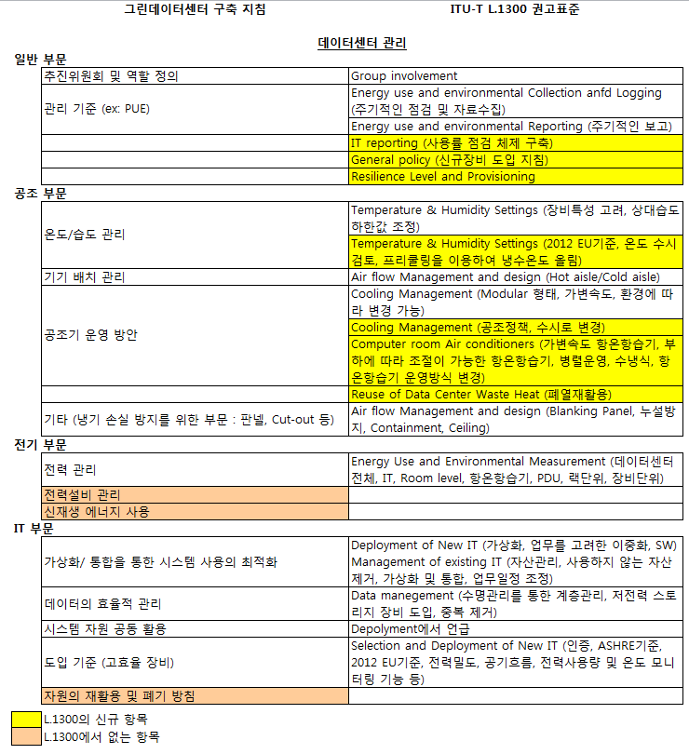

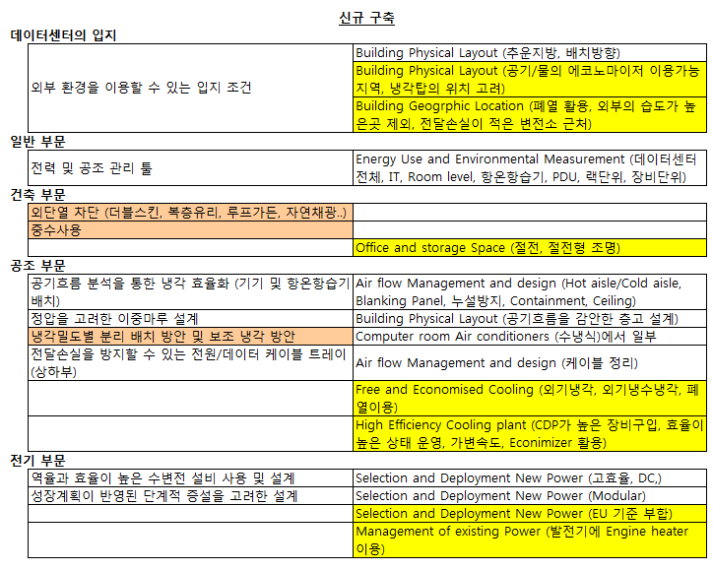

부 록 II

**Uptime(TUI)의 Tier 구분 및 전기 구성안**

|  |  |  |  |  |
| --- | --- | --- | --- | --- |
| 수준 평가 항목 | Tire 1 | Tire 2 | Tire 3 | Tire 4 |
| 외부 전원 이중화 수준 | 외부 전원 단일  인입 경로 장애 시 상당기간 복구 시간 소요  (Only 1) | 외부 전원 단일 인입 경로 장애 신속한 복구 가능 (Only 1) | 외부 전원 이중  인입 경로 1개 장애 시 매뉴얼 절체(1 Active/1 Standby) | 외부 전원 이중 인입 경로 1개 장애 시 자동 절체 (2 Active) |
| 내부기반 설비(전원) 백업 수준 | 설비 장애시 백업 없음 (N) | 설비 구성 일부  장애에 대한 백업 (N+1) | 설비 구성 일부  장애에 대한 백업 (N+1) | 설비 일부·전체  장애에 대한 백업 2(N+1) |
| 매년 데이터 센터  설비 장애로 인한 IT 서비스 다운타임 | 28.8 시간 | 22.0 시간 | 1.6 시간 | 0.8 시간 |
| 데이터 센터 가용률 | 99.67 % | 99.75 % | 99.98 % | 99.99 % |

## II.1. Tier 구분에 의한 전원 구성 방식 비교

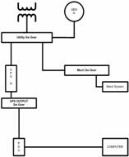 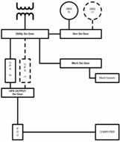

전기 시스템 토폴로지 –Tier I 전기 시스템 토폴로지 – Tier II

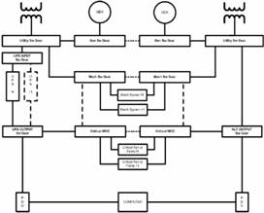

전기 시스템 토폴로지–Tier III

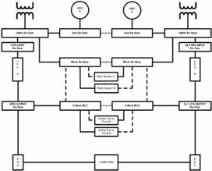

전기 시스템 토폴로지 – Tier IV

부 록 III

**EPA 보고서(2007년 8월)**

(서버와 데이터 센터 에너지 효율화 보고서 Public Law 109-431)

o 20개 이상의 데이터 센터의 전력 사용량을 조사한 바에 따르면, IT 장비의 전력량은 전산 기계실 상면을 기준으로 10~100 W/ft2(108~1080W/m2)를 보인다.(Greenberg et al. 2006, LBNL 2006)

o 2000~2006년 데이터 센터 전기 사용량 연평균 성장률(CAGR): 14 %

o 인터넷 사용은 전 세계적으로 약 10 %씩 증가(comScore Networks 2007)

o 2005~2010년까지 IDC는 13~20 %(연평균 성장률(CAGR) 증가(Wong 2007), VOIP는 약 33%(연평균 성장률(CAGR() 증가 예상(Telegeography 2006)

o 2000~2010 미국 서버 인스톨 성장 연평균 성장률(CAGR): 11 %(IDC 2007b)

o 2000~2010 미국 외장HDD 설치 성장 연평균 성장률(CAGR): 25 %(Osterberg 2007)

o 2005~2010 전 세계 비용지출 비교($B: IDC 2006)

|  |  |  |  |  |  |  |  |
| --- | --- | --- | --- | --- | --- | --- | --- |
|  | 2005 | 2006 | 2007 | 2008 | 2009 | 2010 | 2005~2010  CAGR(%) |
| Power and cooling | 26.1 | 28.9 | 32.5 | 36.6 | 40.7 | 44.5 | 11.2 |
| New server spend | 54.9 | 55.4 | 57.3 | 59.2 | 60.8 | 62.8 | 2.7 |

o 데이터 센터 기계실 상면은 매년 5~10% 성장 예상(Kumar 2006, Wong 2007)

o 2010년까지 IT 장비의 에너지 사용량의 비교는 데이터 센터의 장비 중에서 서버가 75 %, 스토리지가 15 %, 네트워크 장비가 10 %를 차지할 것이다. 다만 구성, 애플리케이션 및 데이터 스토리지 요건에 의해 달라질 수 있다.(AFCOM 2007, Dietrich 2007, Emerson Network Power 2007, Pflueger and Hanson 2007).

o 24 개 데이터 센터 에너지 사용량 조사에서의 전원 사용 효과(PUE): 2003년 평균 1.95 이상, 2005년 평균 1.63 이상임

o 2007년 데이터 센터 에너지 사용량 추정

|  |  |  |  |  |
| --- | --- | --- | --- | --- |
| 벤치마크 기관 | 이상적 적용 | 실 상황 적용 | 실제 | 최악 |
| Uptime | 1.6 | 1.8 | 2.4-2.6 | 3.2-3.5 |
| LBNL | 1.2 | 1.3 | 2.0 | 3.0 |

o 에너지 효율화 시나리오 요약

|  |  |  |
| --- | --- | --- |
| 데이터 센터 부시스템 | | |
| 시나리오 | IT 장비 | 발전 및 냉각(Power and Cooling) |
| (3)  Improved operation | • 현재의 지속적인 서버 통합화  • 비사용 서버 제거  • 적절한 수준의 "에너지 효율이 높은" 서버 도입  • 애플리케이션 서버 전체의 전력량 관리  • 적절한 수준의 스토리지 전력 사용량 감소 | Airflow(풍량·풍향 등) 관리의 개선으로 에너지 효율성 30% 개선 |
| (4)  Best practice | 모든 ‘Improved operation’ 시나리오(3)와 함께:  • 보다 깊은 서버 통합화  • 적극적인 "에너지 효율이 높은" 서버 도입  • 적극적인 스토리지 통합 | ‘Improved operation’ 시나리오(3)보다 에너지 효율성이 70 %까지 개선됨. 이와 함께:  • 변압기·무정전 전원 장치 개선  • 효율 높은 냉동기, 팬, 펌프 개선   * free cooling |
| (5)  State-of- the-art | 모든 ‘모범사례(Best practice)’시나리오 (4) 와 함께:  • 공격적인 서버 통합  • 공격적인 스토리지 통합  • 서버, 네트워크, 스토리지 장비에 대한 데이터 센터 수준의 전력량 감시 | ‘모범사례(Best practice)’ 시나리오(4) 보다 에너지 효율성이 80%까지 개선됨. 이와 함께:   * 직접 액랭 방식(direct liquid cooling) * 열병합발전(combined heat and power) |

추정치에 근거한 위의 각각의 시나리오들은 2011년까지 서버와 데이터 센터의 에너지효율을 높일 수 있는 기술과 방법을 기술한다.

o ‘state-of-the-art’ 시나리오(5)로는 ‘현재 효율화 적용 시나리오(2)‘에 대비하여 55%까지 전력 사용량을 줄일 수 있다.

o ‘best practice’ 시나리오(4)로는 ‘현재 효율화 적용 시나리오(2)‘에 대비하여 45%까지 전력 사용량을 줄일 수 있다.

o ‘improved operational management scenario’ 시나리오(3)로는 ‘현재 효율화 적용시나리오(2)‘에 대비하여 20 %까지 전력 사용량을 줄일 수 있다.

o 2007~2011 연평균 성장률(CAGR)(전기 사용량) : 전통적인 데이터 센터일 경우(1) 16%, 현재 효율화 적용(2)하면 12 % 증가

o 각 시나리오 별 비교(2007~2011)

o 2011년에 각 시나리오별 연간 절약되는 항목(‘현재 효율화 적용 시나리오(2)‘에 대비하여)

|  |  |  |  |
| --- | --- | --- | --- |
| 시나리오 | 전력 소비 절약 (억 kWh) | 전기 비용 절약 (억달러 2005년) | 이산화탄소(CO2) 배출 억제 (MMTCO2) |
| Improved operation | 23 | 1.6 | 15 |
| Best practice | 60 | 4.1 | 38 |
| State-of-the-art | 74 | 5.1 | 47 |

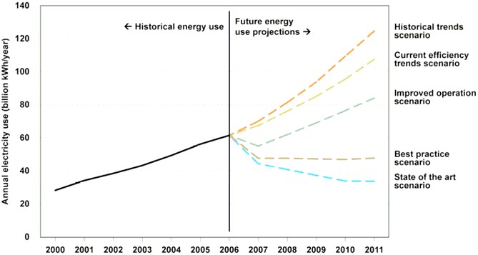

부 록 IV

**TUI 백서(2006년 v2.1)**

(Heat Density Trends: Uptime의 백서(White Paper) TUI691)

표 III.1 6년(1999~2005)동안 무정전 전원장치 및 Gross Space and Density 의 변화

|  |  |  |  |
| --- | --- | --- | --- |
|  | 소비된 무정전  전원장치(UPS)의 전력 | Gross Space | Density |
| Hottest Sites (5) | +86% | +26% | +48% |
| Middle Sites (9) | +43% | +2% | +39% |
| Coolest Sites (5) | +24% | - | +23% |
| Study Average (19) | +44% | +4% | +39% |

Uptime은 1999년에 시작해서 6연간 19개소의 데이터 센터(89,000 m2, 총 31,000 kW의 무정전 전원 장치 전력 소모량)를 조사한 결과, 2005년 말의 데이터 센터 전력밀도는 평균 344 W/m2이고, 6연간 39 %의 전력밀도 증가로 연평균 6.5 %의 증가율을 보였다. 핫 시험 장소(Hot test site)의 전력밀도는 527 W/m2이며, 고밀도 장비만을 적용하면807 W/m2이다.

1) IT 장비의 바닥 면적(Foorprint): 18 % --> 100 %

2) 장비 주변의 서비스 공간: 30 % --> 166 %

3) 이중 마루 위에 위치한 기반 설비 공간: 17 % --> 94 %

4) 복도, 기둥 및 기타 공간: 35 % --> 194 %

----------------------------------------------------

총 전산 기계실 상면: 100 % --> 554 %

따라서 전산 장비 바닥 면적에 대한 전력 밀도가 1,600 W/m2라면, 18 %인 0.18을 곱하여 전산 기계실 전체 바닥 면적의 전력 밀도 16,000 * 0.18 = 290 W/m2로 계산된다.

**KS X 3193 : 2012**

|  |
| --- |
| **KSKSKS**  **SKSKS**  **KSKS**  **SKS**  **KS**  **SKS**  **KSKS**  **SKSKS**  **KSKSKS** |

|  |
| --- |
| **Guideline for Establishment of**  **Green Data Center** |
|  |